別紙資料１－２
未定稿
介護予防・日常生活支援総合事業のガイドライン（案）
目次
第１ 総合事業の実施に関する総則的な事項 １
１ 事業の目的・考え方 １
（１） 総合事業の趣旨 １
（２） 背景・基本的考え方 ３
２ 総合事業を構成する各事業の内容及び対象者 １１
（１） 介護予防・生活支援サービス事業（第１号事業） １３
（２） 一般介護予防事業 １４
３ 市町村による効果的・効率的な事業実施 １５
４ 都道府県による市町村への支援 １６
５ 好事例の提供 １９
第２ サービスの類型（多様化するサービスの典型例） ２１
第３ 市町村を中心とした生活支援・介護予防サービスの充実等 ２８
１ 基本的な考え方 ２８
２ サービスの分類について ２９
３ 生活支援・介護予防サービスの開発・発掘のための取組 ３０
（１） 基本的な考え方及び定義 ３０
（２） コーディネーターの目的・役割等 ３２
（３） 協議体の目的・役割等 ３２
（４） 市町村、都道府県及び国の役割 ３３
（５） 取組の流れ ３４
４．住民主体の支援活動の推進 ３４
（１） ボランティア等の支援の担い手に対する研修・人材育成の実施 ３４
（２） 介護支援ボランティアポイントの活用 ３８
５ 地域ケア会議、既存資源、他施策の活用 ３８
（１） 地域ケア会議の活用 ３８
（２） 既存資源の活用 ４０
６ 協議体・コーディネーター設置について参考となる実際の事例 ４２
（１） 地域包括支援センター型 ４３
（２） 住民・行政等協働型 ４４
（３） 社会福祉協議会型 ４６
（４） ＮＰＯ型① ４８
（５） ＮＰＯ型② ５０
（６） 中間支援組織型 ５２
第４ サービスの利用の流れ（被保険者の自立支援に資するサービスのための介護予防ケアマネジメントや基本チェックリストの活用・実施、サービス提供等） ５５
１ 周知 ５８
２ 相談 ５９
３ 基本チェックリストの活用・実施 ６０
４ 介護予防ケアマネジメントの実施・サービスの利用開始 ６５
（１） 介護予防ケアマネジメントの概要 ６５
（２） 事業による介護予防ケアマネジメントの類型 ６６
（３） 介護予防ケアマネジメントにおける留意事項 ６７
第５ 自立支援に向けた関係者間での意識の共有（規範的統合の推進）と効果的な介護予防ケアマネジメントの在り方～一歩進んだケアマネジメントに向けたガイドライン～ ７３
１ 関係者間での意識の共有（規範的統合の推進） ７３
（１） 地域包括ケアシステムの構築と規範的統合 ７３
（２） 明確な目標設定と本人との意識の共有 ７３
（３） ケアプランの作成 ７７
（４） モニタリング・評価 ７７
（５） セルフケア・セルフマネジメントの推進 ７８
（６） 「介護予防手帳（仮称）」等の活用 ７８
２ 好事例等から得られた自立支援に向けた効果的な介護予防ケアマネジメントの在り方～保健・医療の専門職が関与し、短期で集中的なアプローチにより自立につなげる方策～ ８１
（１） 自立支援に向けた介護予防ケアマネジメントの視点 ８１
（２）サービス担当者会議と多職種協働による介護予防ケアマネジメント支援 ８９
第６ 総合事業の制度的な枠組み ９１
１ 介護予防・生活支援サービス事業 ９１
（１） 介護予防・生活支援サービス事業の概要 ９１
（２） 介護予防・生活支援サービス事業の実施方法 ９１
（３） 指定事業者制度 ９５
（４） サービスの基準 ９８
（５） 給付と一体的に実施する場合における給付の基準緩和 １０２
（６） 単価等 １０４
（７） 利用者負担（利用料） １０８
（８） 給付管理 １０８
（９） 高額介護サービス費相当事業等（国保中央会と調整中） １１０
（10） 審査支払の国保連合会の活用 １１２
（11） サービス利用開始又は認定更新時期における費用負担 １１２
２ 一般介護予防事業 １１３
（１） 基本的な考え方 １１３
（２） 事業の実施 １１４
（３） 介護予防の取組に関する事業評価 １１８
（４） 実施に当たっての留意事項 １１９
３ 地域支援事業の上限設定 １１９
（１） 概要 １１９
（２） 総合事業の上限管理 １１９
（３） 包括的支援事業・任意事業の上限 １２１
４ 定期的な評価・検証 １２１
５ その他 １２２
（１） 住所地特例対象者に対する総合事業の実施 １２２
（２） 地域支援事業における財政調整 １２５
（３） 事故時の対応 １２６
（４） 苦情処理 １２６
（５） 総合事業でそれぞれの者が利用できるサービスの整理例 １２７
第７ 市町村の円滑な事業への移行・実施に向けた取り組み １２８
１ 総合事業への円滑な移行 １２８
（１） 市町村における総合事業の実施の猶予 １２８
（２） 総合事業の多様な移行の推進 １２９
（３） 総合事業のみなし指定 １３０
２ 総合事業への移行のための準備 １３２
３ 旧総合事業を実施している市町村の移行 １３５
４ その他 １３６
第８ その他 １３８
１ 総合事業の会計年度、会計の費目 １３８

※ 本案は、新しい総合事業について、①介護保険法に基づく厚生労働大臣が定める指針（大臣告示）と②その具体的取扱方針（通知）を含め、ガイドラインとして提示するもの。

第１ 総合事業の実施に関する総則的な事項

１ 事業の目的・考え方

（１） 総合事業の趣旨
○ 団塊の世代が75歳以上となる平成37 (2025)年に向け、単身高齢者世帯や高齢者夫婦のみ世帯、認知症高齢者の増加が予想されるなか、介護が必要な状態になっても住み慣れた地域で暮らし続けることができるようにするため、市町村が中心となって、介護だけではなく、医療や予防、生活支援、住まいを一体的に提供する地域包括ケアシステムの構築が重要な政策課題となっている。
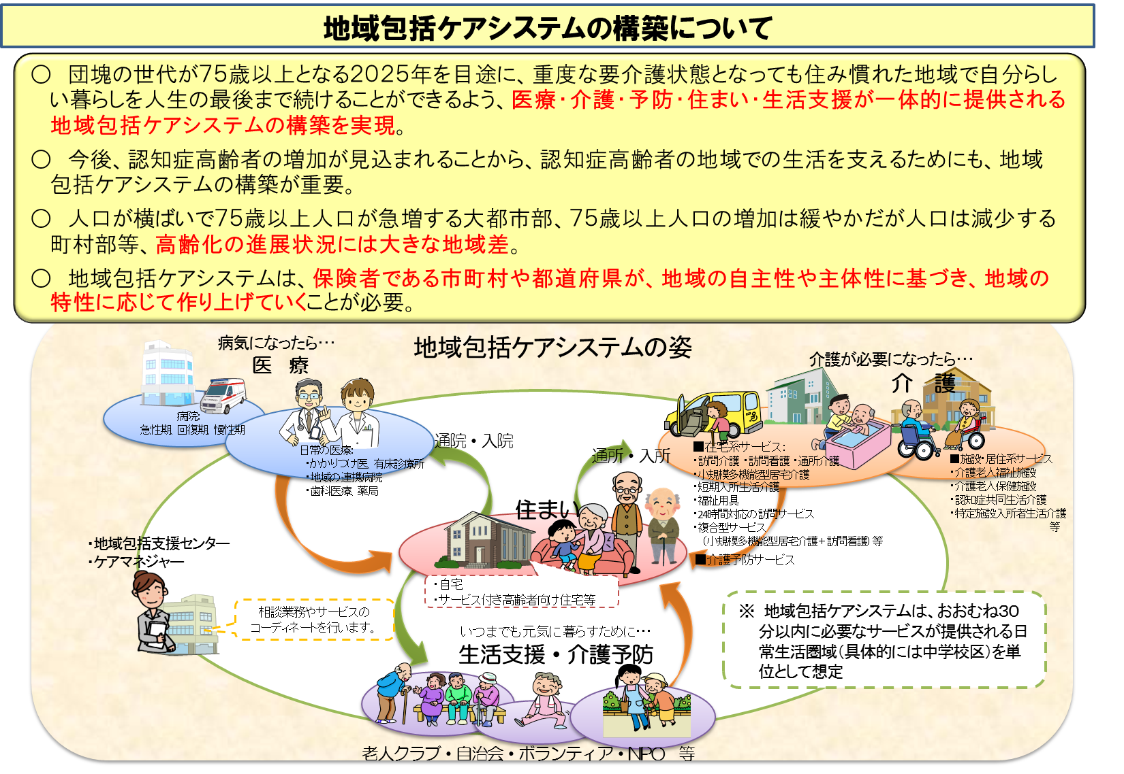

○ 介護保険法（平成９年法律第123号。以下「法」という。）第115条の45第１項に規定する介護予防・日常生活支援総合事業（以下「総合事業」という。介護保険制度上の市町村が行う地域支援事業の一つ。）は、市町村が中心となって、地域の実情に応じて、住民等の多様な主体が参画し、多様なサービスを充実することにより、地域の支え合いの体制づくりを推進し、要支援者等に対する効果的かつ効率的な支援等を可能とすることを目指すものである。
○ 要支援者については、掃除や買い物などの生活行為（以下「ＩＡＤＬ」という。）の一部が難しくなっているが、排せつ、食事摂取などの身の回りの生活行為（以下「ＡＤＬ」という。）は自立している者が多い。このような要支援者の状態を踏まえると、支援する側とされる側という画一的な関係性ではなく、地域とのつながりを維持しながら、有する能力に応じた柔軟な支援を受けていくことで、自立意欲の向上につなげていくことが期待される。
○ そのため、要支援者の多様な生活支援ニーズについて、従来予防給付として提供されていた全国一律の介護予防訪問介護及び介護予防通所介護（以下「介護予防訪問介護等」という。）を、市町村の実施する総合事業に移行し、要支援者自身の能力を最大限活かしつつ、介護予防訪問介護等と住民等が参画するような多様なサービスを総合的に提供可能な仕組みに見直すこととした。

○ また、総合事業の実施に当たっては、ボランティア活動との有機的な連携を図る等、地域の人材を活用していくことが重要である。60歳代、70歳代をはじめとした高齢者の多くは、要介護状態や要支援状態に至っておらず、地域で社会参加できる機会を増やしていくことが、高齢者の介護予防にもつながっていく。できる限り多くの高齢者が、地域で支援を必要とする高齢者の支え手となっていくことで、より良い地域づくりにつながる。
このため、総合事業の実施主体である市町村は、地域支援事業に新たに設けられた生活支援・介護予防サービスの体制整備を図るための事業（法第115条の45第２項第５号）（以下「生活支援体制整備事業」という。）を活用しながら、地域において、ＮＰＯやボランティア、地縁組織等の活動を支援し、これを総合事業と一体的かつ総合的に企画し、実施することが望ましい。
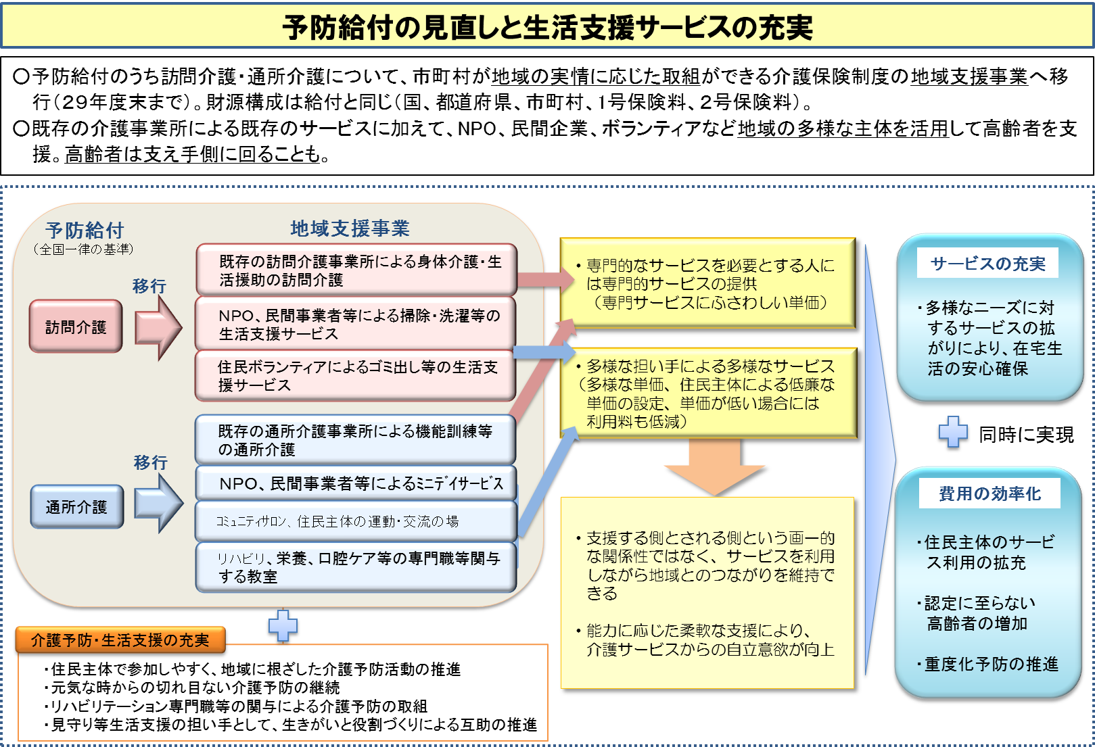
○ この指針は、市町村が、総合事業を適切かつ有効に実施するための基本的な事項を示すものである。

（２） 背景・基本的考え方
○ 新しい総合事業では、
① 住民主体の多様なサービスの充実を図り、要支援者等の選択できるサービス・支援を充実し、在宅生活の安心確保を図るとともに、
② 住民主体のサービス利用の拡充による低廉な単価のサービス・支援の充実・利用普及、高齢者の社会参加の促進や要支援状態となることを予防する事業の充実による認定に至らない高齢者の増加、効果的な介護予防ケアマネジメントと自立支援に向けたサービス展開による要支援状態からの自立の促進や重度化予防の推進等により、結果として費用の効率化が図られる
ことを目指す。

イ 多様な生活支援の充実
○ 要支援者等軽度の高齢者については、ＩＡＤＬの低下に対応した日常生活上の困りごとや外出に対する多様な支援が求められる。また、今後、多様な生活上の困りごとへの支援が特に必要となる単身高齢者世帯や高齢者夫婦のみ世帯が世帯類型の中で大きな割合を占めていくことを踏まえ、高齢者等地域住民の力を活用した多様な生活支援サービスを充実していくことが求められる。
○ 総合事業では、介護予防訪問介護等だけではなく、住民主体の多様な生活支援・介護予防サービスを支援の対象としていくとともに、包括的支援事業の生活支援体制整備事業により、ＮＰＯ、ボランティア、地縁組織、協同組合、民間企業、社会福祉法人、シルバー人材センター等による生活支援・介護予防サービスの開発、ネットワーク化を進める。また、こうした取組と合わせ、地域の生活支援・介護予防サービスの情報提供を進めるなど、高齢者がサービスにアクセスしやすい環境の整備も同時に進めていく必要がある。
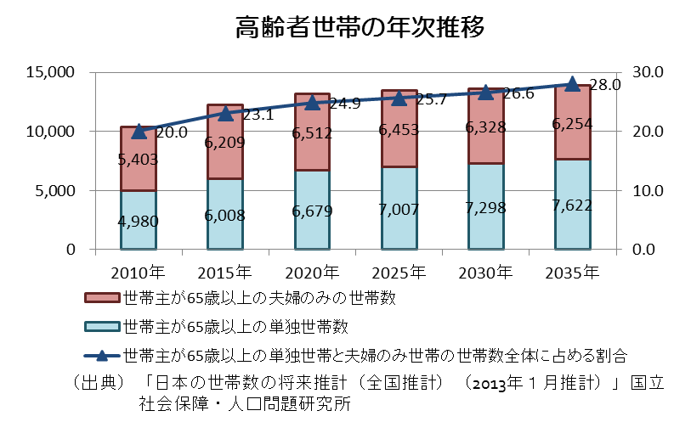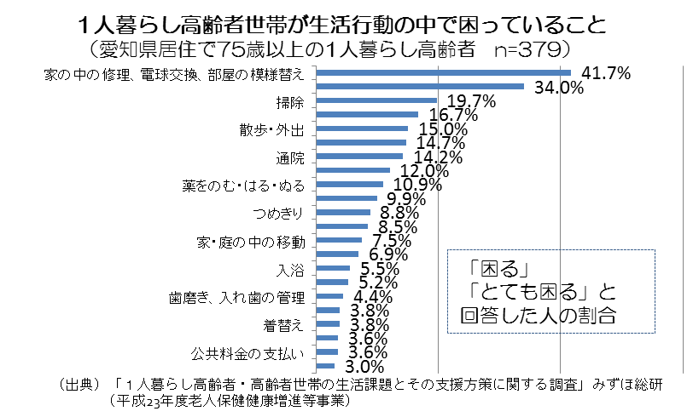

○ なお、地域における医療及び介護の総合的な確保を推進するための関係法律の整備等に関する法律（以下「改正法」という。）においては、総合事業の施行期日は平成27年４月１日となっているが、市町村による実施は平成29年４月まで猶予できることとされている（改正法附則第14条第１項）。生活支援・介護予防サービスの体制整備等を進め、円滑な制度移行が行うことができるようにする趣旨である。

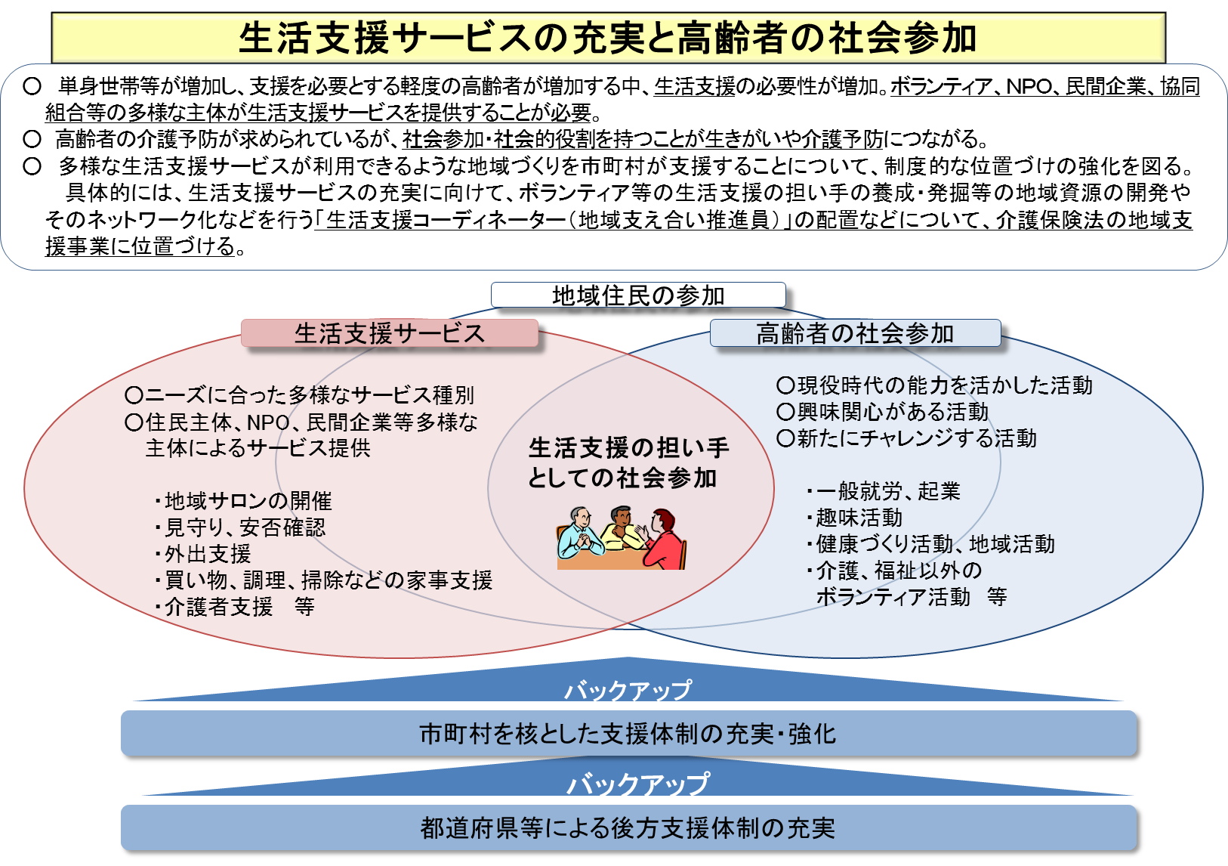

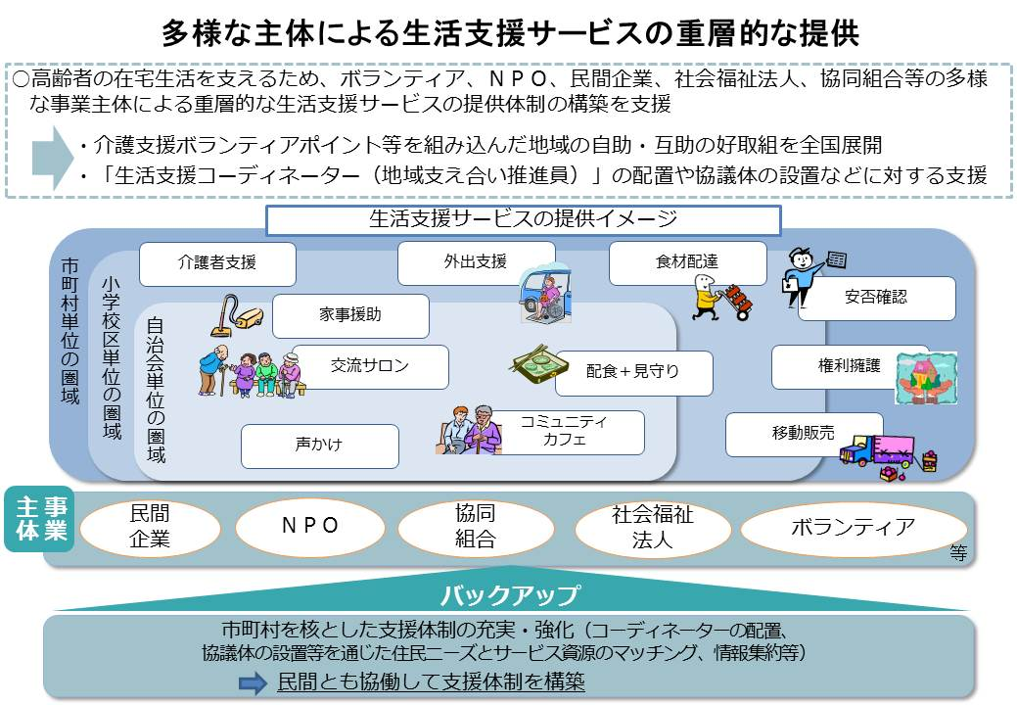

ロ 高齢者の社会参加と地域における支え合いの体制づくり
（高齢者の社会参加）
○ 多様化する生活支援の担い手となりうる高齢者自身のグループ活動の参加状況については、平成15年が54.8％であったが、平成25年では61.0％と増加している。また、今後の参加意向について「参加したい」と回答した者が54.1％となっているなど、高齢者の社会参加のニーズは高い。
○ 一方、その活動内容では、高齢者の支援、子育て支援などは、低い割合にとどまっている。
○ 別の調査では、安否確認の声かけ、話し相手や相談相手、ちょっとした買い物やゴミ出しなどの支援を実施したいという高齢者が80％を超えているというものもあり、地域における支え合いの力は可能性を秘めている。
○ このような高齢者の地域の社会的な活動への参加は、活動を行う高齢者自身の生きがいにつながり、また、介護予防や閉じこもり防止ともなることから、市町村においても積極的な取組を推進することが重要である。
○ また、地域貢献はしたいが何をどのようにしてよいかわからないとの声もあり、これらを地域の力として生かしていくことができるよう、今後、市町村が中心となって、地域支援事業の生活支援体制整備事業等も活用しつつ、生活支援・介護予防サービスを提供するボランティアとなるための研修を継続的に実施するなど、高齢者も含めた生活支援・介護予防サービスを提供したいと考えている者と地域における生活支援のニーズをマッチングしていく必要がある。

表１：60歳以上の高齢者の住民のグループ活動

表２：60歳以上の高齢者のグループ活動への参加意向

（調査対象10団体のサービスを利用する高齢者のうち有効回答数 ｎ＝８３６）
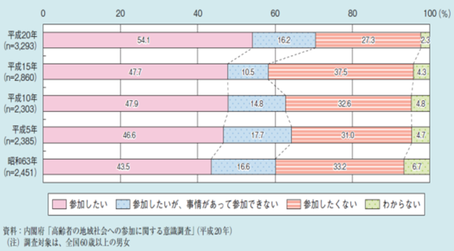
表３：困っている世帯への手助け

○ 人口の高齢化が急速に進展する中で、活力ある社会を実現するためにも、健康寿命の延伸により長寿を実現することが重要であることに鑑み、介護保険の給付によるサービスとともに、個人の選択を尊重しつつ、個人の主体的な介護予防等への取組を奨励することが重要である。また、併せて、住民相互の助け合いの重要性を認識し、自助・自立のための環境整備等の推進を図ることが重要である。

ハ 介護予防の推進
（基本的な考え方）
○ 介護予防は、高齢者が要介護状態等となることの予防や要介護状態等の軽減・悪化の防止を目的として行うものである。特に、生活機能の低下した高齢者に対しては、リハビリテーションの理念を踏まえて、「心身機能」「活動」「参加」のそれぞれの要素にバランスよく働きかけることが重要であり、単に高齢者の運動機能や栄養状態といった心身機能の改善だけを目指すものではなく、日常生活の活動を高め、家庭や社会への参加を促し、それによって一人一人の生きがいや自己実現のための取組を支援して、生活の質の向上を目指すものである。
○ 一方で、これまでの介護予防の手法は、心身機能を改善することを目的とした機能回復訓練に偏りがちであり、介護予防で得られた活動的な状態をバランス良く維持するための活動や社会参加を促す取組（多様な通いの場の創出など）が必ずしも十分ではなかったという課題がある。
○ このような現状を踏まえると、これからの介護予防は、機能回復訓練などの高齢者本人へのアプローチだけではなく、生活環境の調整や、地域の中に生きがい・役割を持って生活できるような居場所と出番づくりなど、高齢者本人を取り巻く環境へのアプローチも含めた、バランスのとれたアプローチが重要である。このような効果的なアプローチを実践するため、地域においてリハビリテーション専門職等を活かした自立支援に資する取組を推進し、要介護状態になっても、生きがい・役割を持って生活できる地域の実現を目指す。

（要支援者等に対する自立支援に向けた介護予防ケアマネジメント）
○ 要支援者は、ＡＤＬは自立しているが、ＩＡＤＬの一部が行いにくくなっている者が多い。このような支障のある日常の生活行為の多くは、生活の仕方や道具を工夫することで、自立をすることが期待できる。例えば、掃除であれば掃除機からほうきやモップに変える、買い物であればカゴ付き歩行車を活用するなど、環境調整やその動作を練習することで改善することができる。

＜要支援者の状態＞
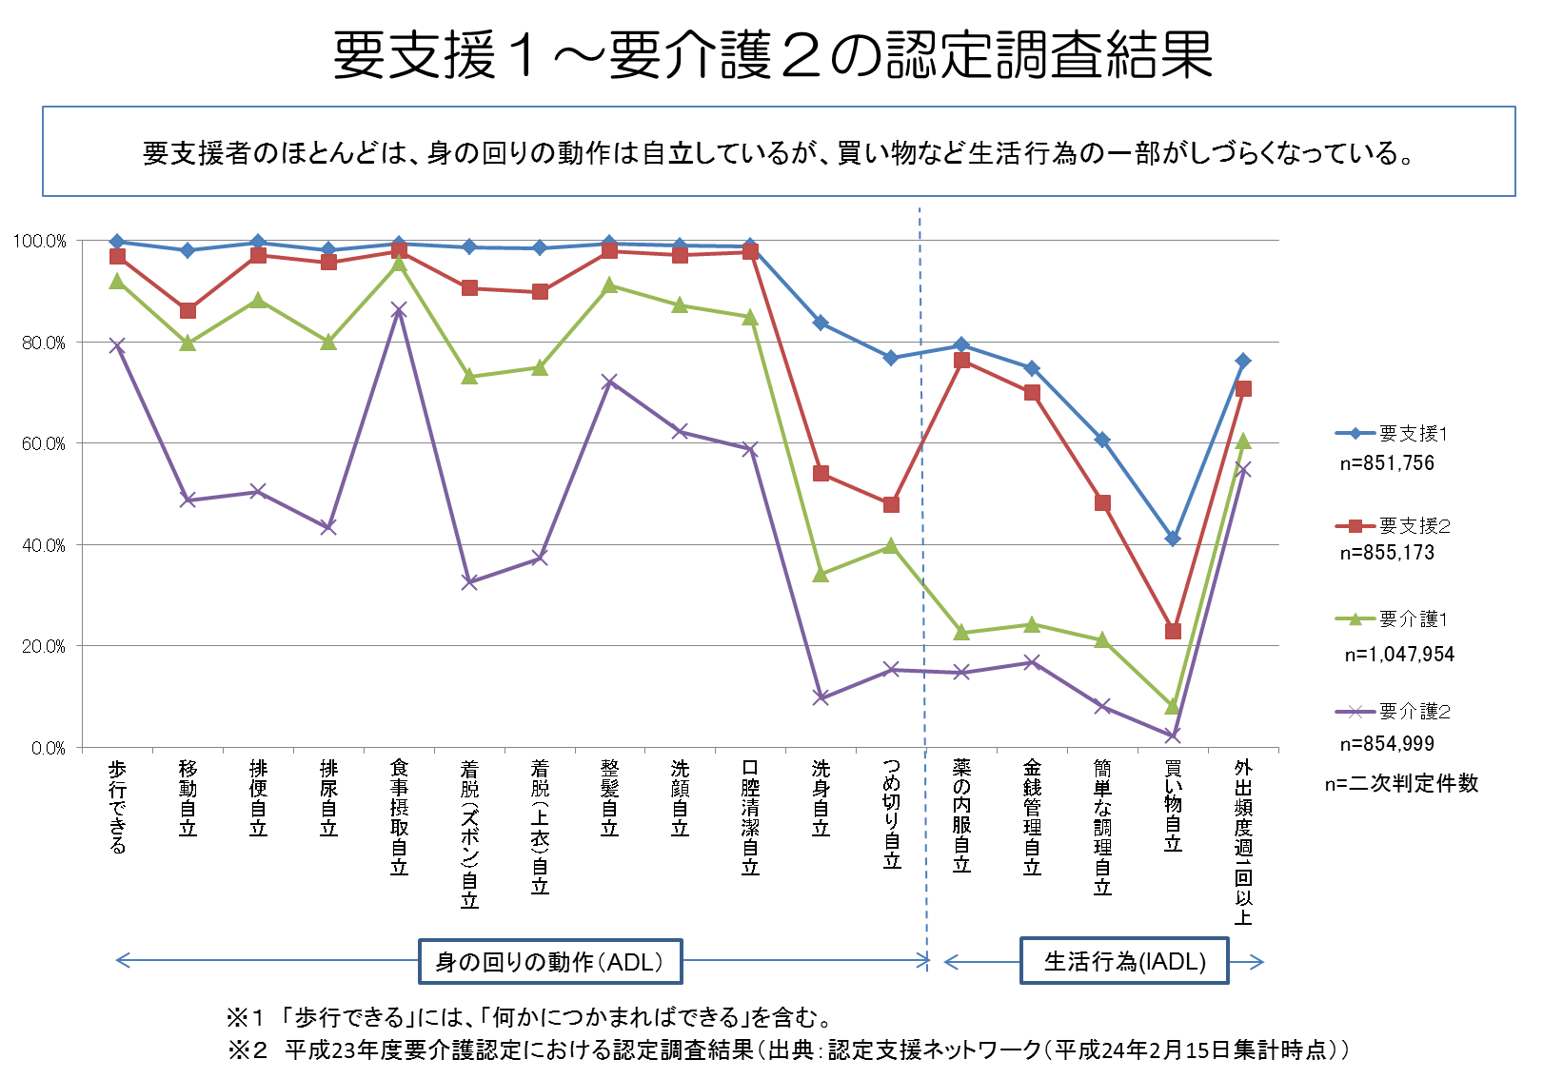

○ 要支援者を含め私たちの生活は、ＡＤＬやＩＡＤＬ、社会との交流などさまざまな生活行為の連続で成り立っている。このような当たり前の生活が、病気による体調の不調や、加齢に伴う視力や聴力の低下などをきっかけに生活がうまくできなくなり、その結果生活の意欲が低下し、閉じこもり状態に至ることもある。また、親しい友人や配偶者との死別をきっかけとして、孤独感から意欲が低下したり、一人暮らし高齢者が家族との同居をきっかけとして、家事などの家庭内の役割を喪失し、「何もできない」と落ち込み、うつ状態に至ることもある。
○ このため、高齢者に対する支援に当たっては、高齢者自身が「役割や生きがいを持って生活できる」と思うことができるよう、地域の力を借りながら、新たな仲間づくりの場や楽しみとなるような生きがい活動の場への参加に焦点をあて、生活の意欲を高める働きかけが求められる。

ニ 市町村、地域包括支援センター、住民、事業者等の関係者間における意識の共有（規範的統合）と自立支援に向けたサービス・支援の展開
○ 今後高齢者が地域において健康で自立した生活を送るためには、保険者である市町村、地域包括支援センター、住民、事業者等の関係者の間で、介護保険の自立支援や介護予防といった理念や、高齢者自らが健康保持増進や介護予防に取り組むといった基本的な考え方、わがまちの地域包括ケアシステムや地域づくりの方向性等を共有するとともに、多職種の専門的視点を活用しながら自立支援に向けた介護予防ケアマネジメント支援を行うことが求められる。

（自立支援や介護予防の理念・意識の共有）
○ 法第４条においては、「国民は、自ら要介護状態となることを予防するため、加齢に伴って生ずる心身の変化を自覚して常に健康の保持増進に努めるとともに、要介護状態となった場合においても、進んでリハビリテーションその他の適切な保健医療サービス及び福祉サービスを利用することにより、その有する能力の維持向上に努める」こととされている。
○ 被保険者は、給付や総合事業により、ニーズに応じたサービスを利用することが可能であるが、その利用に当たっては適切なサービス内容を公正中立に判断するために、地域包括支援センターや介護支援専門員等の専門職が介護予防ケアマネジメントによりサービス提供につなげる枠組みとなっている。
○ こうした介護予防ケアマネジメントの主体と、要支援者等やサービス提供者が、介護保険制度の自立支援の理念や介護予防の重要性等を共有し、具体的な支援の在り方を考えることが重要である。
○ また、多様なニーズや多様な価値観がある中で、支援する側の知識・技術・価値観によって判断が変わることも少なくない。そのため、対人支援に関わる者は自らの判断だけによるのではなく、地域ケア会議などにより、積極的に多職種の視点を取り入れることが重要である。

（セルフマネジメントの視点）
○ 地域住民が健康を維持し、改善可能な場合は適切な支援を受けて改善に向かい、状態の悪化が免れない場合であっても、その進行をできるだけ緩やかにし、医療や介護、生活支援等を必要とする状態になっても住み慣れた地域で暮らし、その生活の質を維持・向上させるためには、高齢者自身がその健康増進や介護予防についての意識を持ち、自ら必要な情報にアクセスするとともに、介護予防、健康の維持・増進に向けた取組を行うことが重要となる。
○ 住民一人一人が医療・介護・予防などのリテラシーを高めることによって、個人の健康寿命の延伸と生活の質の向上につながり、個人が情報や支援にアクセスできない場合には、家族がその機能を補うことができ、家族が果たせない場合には近隣が支えていくことができるというように、地域全体の力が高まっていく。
○ 総合事業の実施に当たっては、単にサービスメニューや利用方法、提供体制等について周知するだけでなく、各自がその能力を最大限活用しつつ、地域社会とのつながりを断絶することなく適切な支援を受けることが重要であることを理解してもらう必要がある。要支援者等の状態等によっては、地域包括支援センターが介護予防ケアマネジメントにより継続的に関与しないケースも想定されることから、要支援者等自らが自らの健康保持や介護予防の意識を共有し、各種サービスの利用・支援への参加等をしていくことが重要である。

ホ 認知症施策の推進
○ 認知症高齢者数については、要介護認定等を受けている65歳以上の者のうち、認知症高齢者の日常生活自立度Ⅱ以上の者は平成22年で約280万人、平成37年では約470万人に達すると見込まれている。一方、上記の認知症高齢者数を含め、平成22年の認知症有病者数は約439万人と推計され、また、ＭＣＩ（正常と認知症の中間状態の者）の有病者数も約380万人と推計されている。
○ 「認知症になっても本人の意思が尊重され、できる限り住み慣れた地域のよい環境で暮らし続けることができる社会」の実現を目指すため、国において、認知症施策推進５か年計画（オレンジプラン）を策定し、地域支援事業においても、初期の段階で医療と介護との連携の下に認知症の人や家族に対して個別の訪問を行い適切な支援を行う「認知症初期集中支援チーム」、医療機関・介護サービス事業所や地域の支援機関をつなぐ連携支援や認知症の人やその家族を支援する相談業務等を行う「認知症地域支援推進員」の設置等を位置づけ、取組を推進することとしている。
○ 総合事業の実施においても、地域のボランティア活動に参加する高齢者等に対して認知症の理解に関する研修を実施することや、地域において見守り体制を構築し、必要な場合にはその初期において認知症地域支援推進員や地域包括支援センターなど専門機関につなぐなど、認知症の人に対して適切な支援が行われるようにするとともに、地域の住民に認知症に対する正しい理解を促進するため、認知症サポーターの養成等により、認知症にやさしいまちづくりに積極的に取り組む必要がある。

ヘ 共生社会の推進
○ 住民主体の支援等を実施していくに当たっては、地域のニーズが要支援者等のみに限定されるものではなく、また、多様な人との関わりやつながりが高齢者の支援にとっても有効であることから、要支援者等以外の高齢者、障害者、児童等も含めた、対象を限定しない豊かな地域づくりを心がけることが重要である。
そのため、総合事業の実施に当たっては、柔軟な事業実施に心がけるとともに、子育て支援施策や障害者施策等と連携した対応が重要である。

２ 総合事業を構成する各事業の内容及び対象者
（総合事業の全体像）
○ 総合事業は、①介護予防訪問介護等を移行し、要支援者等に対して必要な支援を行う介護予防・生活支援サービス事業（法第115条の45第１項第１号。以下「サービス事業」という。）と、②第１号被保険者に対して体操教室等の介護予防を行う一般介護予防事業（法第115条の45第１項第２号）からなる（詳細は別紙参照）。

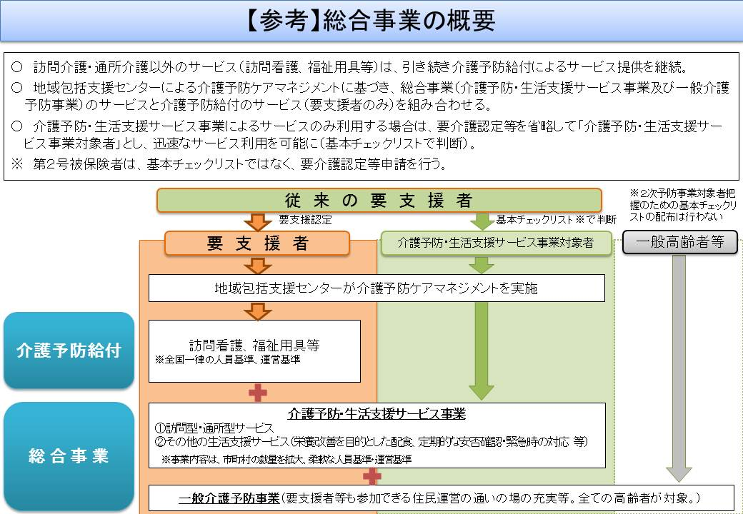

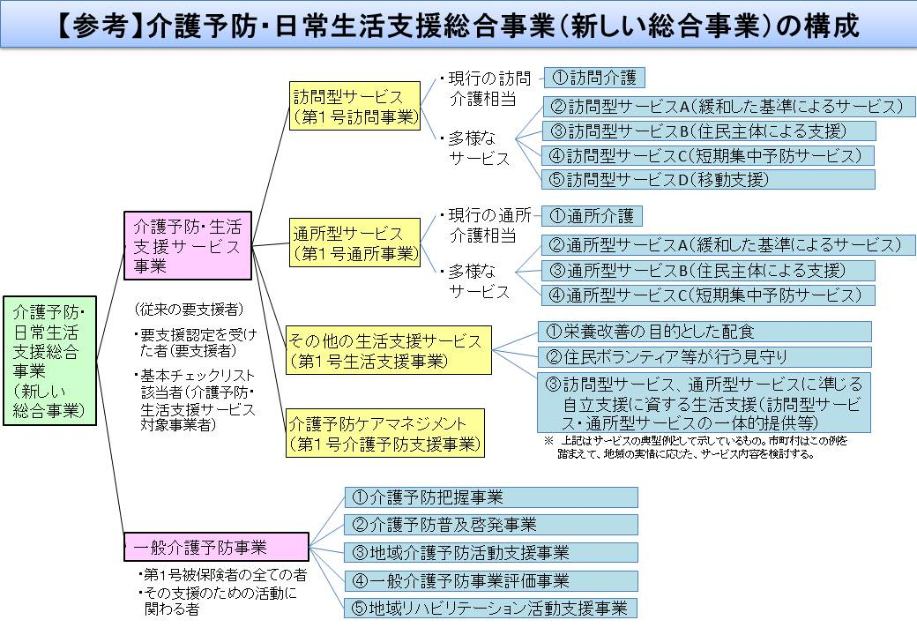

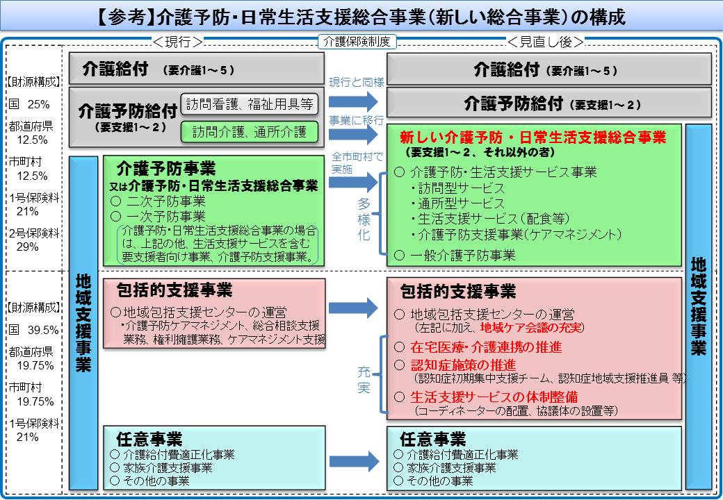

（１） 介護予防・生活支援サービス事業（第１号事業）
（事業内容）
○ サービス事業は、要支援者等の多様な生活支援のニーズに対応するため、介護予防訪問介護等のサービスに加え、住民主体の支援等も含め、多様なサービスを制度（総合事業）の対象として支援する。
○ この事業は、「訪問型サービス（第１号訪問事業）」、「通所型サービス（第１号通所事業）」、「その他の生活支援サービス（第１号生活支援事業）」及び「介護予防ケアマネジメント（第１号介護予防支援事業）」から構成される。

＜表４：介護予防・生活支援サービス事業＞
事業 | 内容
訪問型サービス（第１号訪問事業）（法第115条の45第１項第１号イ） | 要支援者等に対し、掃除、洗濯等の日常生活上の支援を提供
通所型サービス（第１号通所事業）（同号ロ） | 要支援者等に対し、機能訓練や集いの場など日常生活上の支援を提供
その他の生活支援サービス（第１号生活支援事業）（同号ハ） | 要支援者等に対し、栄養改善を目的とした配食や一人暮らし高齢者等への見守りを提供
介護予防ケアマネジメント（第１号介護予防支援事業）（同号ニ） | 要支援者等に対し、総合事業によるサービス等が適切に提供できるようケアマネジメント

（対象者）
○ 対象者は、改正法による改正前の要支援者に相当する者であるが、サービス事業においては、サービス利用に至る流れとして、要支援認定を受け介護予防ケアマネジメントを受ける流れのほかに、基本チェックリスト※を用いた簡易な形でまず対象者を判断し、介護予防ケアマネジメントを通じて必要なサービスにつなげる流れも設ける。前者は要支援者、後者は介護予防・生活支援サービス事業対象者（以下「事業対象者」という。）として、サービス事業の対象とする。
※ 市町村においては、基本チェックリストが、従来の２次予防事業対象者の把握事業のように、市町村から被保険者に対して積極的に配布するものではなく、支援が必要だと市町村や地域包括支援センターに相談に来た者に対して、要支援認定ではなく、簡便にサービスにつなぐために実施するものであることに留意する必要がある。
○ 予防給付に残る介護予防訪問看護、介護予防福祉用具貸与等のサービスを利用する場合については、引き続き要支援認定を受ける必要があるが、サービス事業のサービスのみを利用する場合には、要支援認定を受けず、上記簡便な形でのサービス利用が可能となる。

○ 基本チェックリストの活用に当たっては、従来の利用方法とは異なり、市町村又は地域包括支援センターに、サービスの利用相談に来た被保険者（第１号被保険者に限る。）に対して、①対面で基本チェックリストを用い、相談を受け、基本チェックリストにより事業対象者に該当した者には、②更に介護予防ケアマネジメントを行う。
なお、事業対象者は、要支援者に相当する状態等の者を想定しており、そのような状態等に該当しないケースについては、一般介護予防事業の利用等につなげていくことが重要である（詳細は、第４ サービスの流れ（被保険者の自立支援に資するサービスのための介護予防ケアマネジメントや基本チェックリストの活用・実施、サービス提供等）を参照）。
○ なお、第２号被保険者については、がんや関節リウマチ等の特定疾病に起因して要介護状態等となることがサービスを受ける前提となるため、基本チェックリストを実施するのではなく、要介護認定等申請を行う。

（２） 一般介護予防事業
（事業内容）
○ 一般介護予防事業は、市町村の独自財源で行う事業や地域の互助、民間サービスとの役割分担を踏まえつつ、高齢者を年齢や心身の状況等によって分け隔てることなく、住民運営の通いの場を充実させ、人と人とのつながりを通じて、参加者や通いの場が継続的に拡大していくような地域づくりを推進するとともに、地域においてリハビリテーション専門職等を活かした自立支援に資する取組を推進し、要介護状態になっても、生きがい・役割をもって生活できる地域の実現を目指すことを目的として、総合事業に位置づけるものである。
○ この事業は、「介護予防把握事業」「介護予防普及啓発事業」「地域介護予防活動支援事業」「一般介護予防事業評価事業」「地域リハビリテーション活動支援事業」から構成される。

＜表５：一般介護予防事業＞
事業 | 内容
介護予防把握事業 | 地域の実情に応じて収集した情報等の活用により、閉じこもり等の何らかの支援を要する者を把握し、介護予防活動へつなげる
介護予防普及啓発事業 | 介護予防活動の普及・啓発を行う
地域介護予防活動支援事業 | 地域における住民主体の介護予防活動の育成・支援を行う
一般介護予防事業評価事業 | 介護保険事業計画に定める目標値の達成状況等の検証を行い、一般介護予防事業の事業評価を行う
地域リハビリテーション活動支援事業 | 地域における介護予防の取組を機能強化するために、通所、訪問、地域ケア会議、サービス担当者会議、住民運営の通いの場等へのリハビリテーション専門職等の関与を促進する

（対象者）
○ 第１号被保険者の全ての者及びその支援のための活動に関わる者とする。

３ 市町村による効果的・効率的な事業実施
○ 総合事業の実施に当たっては、市町村は効率的な事業実施につなげていくことが求められる。そのため、市町村は以下のような取組により、効率的な事業実施に努める。
・ 住民主体の多様なサービスの充実を図り、要支援者の選択できるサービス・支援を充実し、状態等に応じた住民主体のサービス利用の促進（サービス内容に応じた単価や利用料の設定。結果として、低廉な単価のサービスの利用普及）
・ 高齢者の社会参加の促進（支援を必要とする高齢者への支援の担い手としての参加等）や要支援状態となることを予防する事業（身近な地域における体操の集いの普及、短期集中予防サービス、地域リハビリテーション活動支援事業の活用等）の充実による認定に至らない高齢者の増加
・ 効果的な介護予防ケアマネジメントと自立支援に向けたサービス実施による要支援状態からの自立の促進や重度化予防の推進等
により、結果として費用の効率化が図られることを目指す。
その際、市町村、地域包括支援センター、事業者、利用者、住民等、関係者間で意識の共有が図られることが重要である。

（目標設定）
○ 目標設定においては、総合事業と予防給付の費用の伸び率が、中長期的に、サービスを主に利用している75歳以上の高齢者数の伸び率程度となることを目安に努力する。
○ さらに、近年介護予防通所介護の伸びが著しい市町村があることも踏まえると、今回の法改正により、新たに設けられた生活支援体制整備事業も活用して、市町村において生活支援・介護予防サービスの体制整備を急いでいくことなどにより、短期的に、より大きな費用の効率化も期待される。

（事業の評価・検証と次期計画への反映）
○ 総合事業を効率的に実施していくためには、個々の事業評価と併せて、市町村による総合事業の結果等の評価・検証と次期計画期間への取組の反映が重要である。
○ 総合事業の評価は、プロセス指標、アウトプット指標、アウトカム指標といった評価指標で評価することが考えられる。
評価結果については、市町村、地域包括支援センターをはじめとする関係者で共有することで、以降のケアプラン作成におけるサービス選定や、サービスの質の向上に活用することにもつながる。
○ さらに、評価の実施に当たっては、関係者間での議論が重要であることから、各市町村で開催している介護保険運営協議会や地域包括支援センター運営協議会等において議論することが重要である。（総合事業の検証の詳細については、第６の４ 定期的な評価・検証を参照）

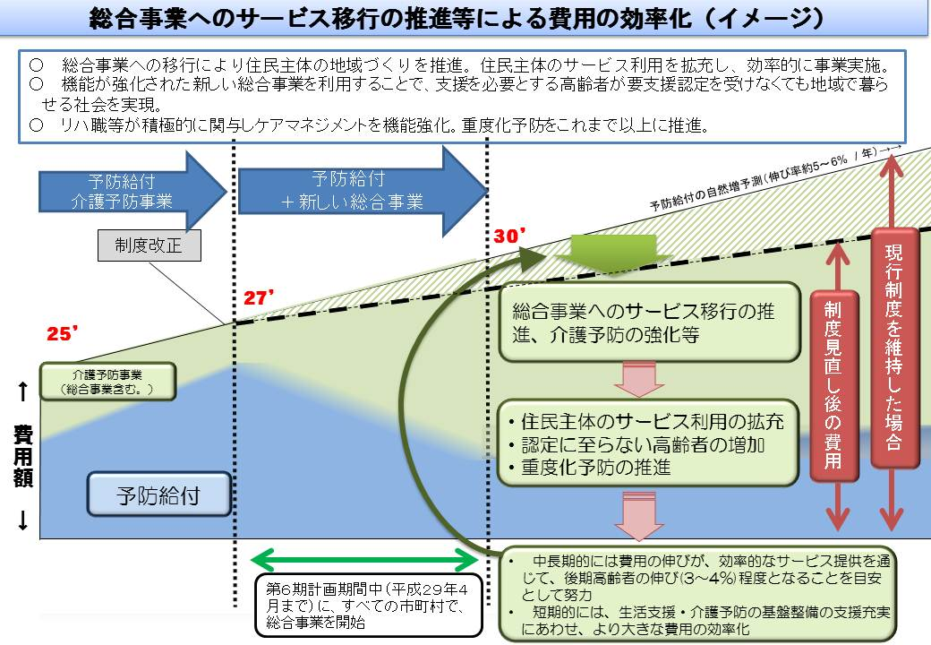

４ 都道府県による市町村への支援
（都道府県による支援）
○ 総合事業は、市町村が、その地域の実情に応じて、取組を実施するものであり、多様なサービスの充実等による地域の支え合い体制づくりや、多様なサービスにおける単価や基準、利用者負担の設定など、多岐にわたる事務が生じることとなる。
○ そのため、国において、指定事業者制度や国民健康保険団体連合会（以下「国保連合会」という。）による審査支払を可能とするなどの仕組みを設けるとともに、市町村における総合事業の円滑な実施のためのガイドラインの提示や生活支援体制整備事業の創設など、市町村が事業を円滑に実施することができるよう配慮している。
○ 都道府県においても、市町村が総合事業を円滑に実施することができるよう、その実情に応じた市町村への支援が重要であることから、市町村支援に取り組むことが求められる。

（具体的な支援）
○ 都道府県においては、その地域の実情に応じて、例えば以下のような取組を行うことが重要である。
＜現状把握＞
・ 市町村における総合事業の検討状況の把握や必要な支援についての調査
＜相談・助言＞
・ 市町村からの相談に対する助言・支援
・ 地域における好事例などの収集・情報提供
＜人材育成・人材確保＞
・ 市町村職員や地域包括支援センターの職員など、総合事業において中核を担う者に対する研修の実施
・ 生活支援コーディネーターの養成（研修の実施など）
・ 保健師やリハビリテーション専門職等の広域派遣調整（地域ケア会議や地域リハビリテーション活動支援事業など）
＜広域調整＞
・ 市町村と各団体・組織との連絡調整、ネットワーク化
・ 市町村間の連絡調整
＜その他＞
・ 総合事業実施の評価及びフィードバック
・ 都道府県・市町村における地域福祉担当課との協働支援
・ 要介護者に対する訪問介護や通所介護とともに総合事業を提供している指定事 業者に対する監督・指導、不適切な事例が見つかった場合における市町村への通知（第６の１（３）指定事業者制度を参照）
・ 高齢者の社会活動等の振興のための組織づくりや人づくり（指導者の養成）等を行っている明るい長寿社会づくり推進機構を通じた市町村支援
※ほかに、都道府県施設の利用への協力や広報等の広告媒体での協力など

＜高知県の取組例＞

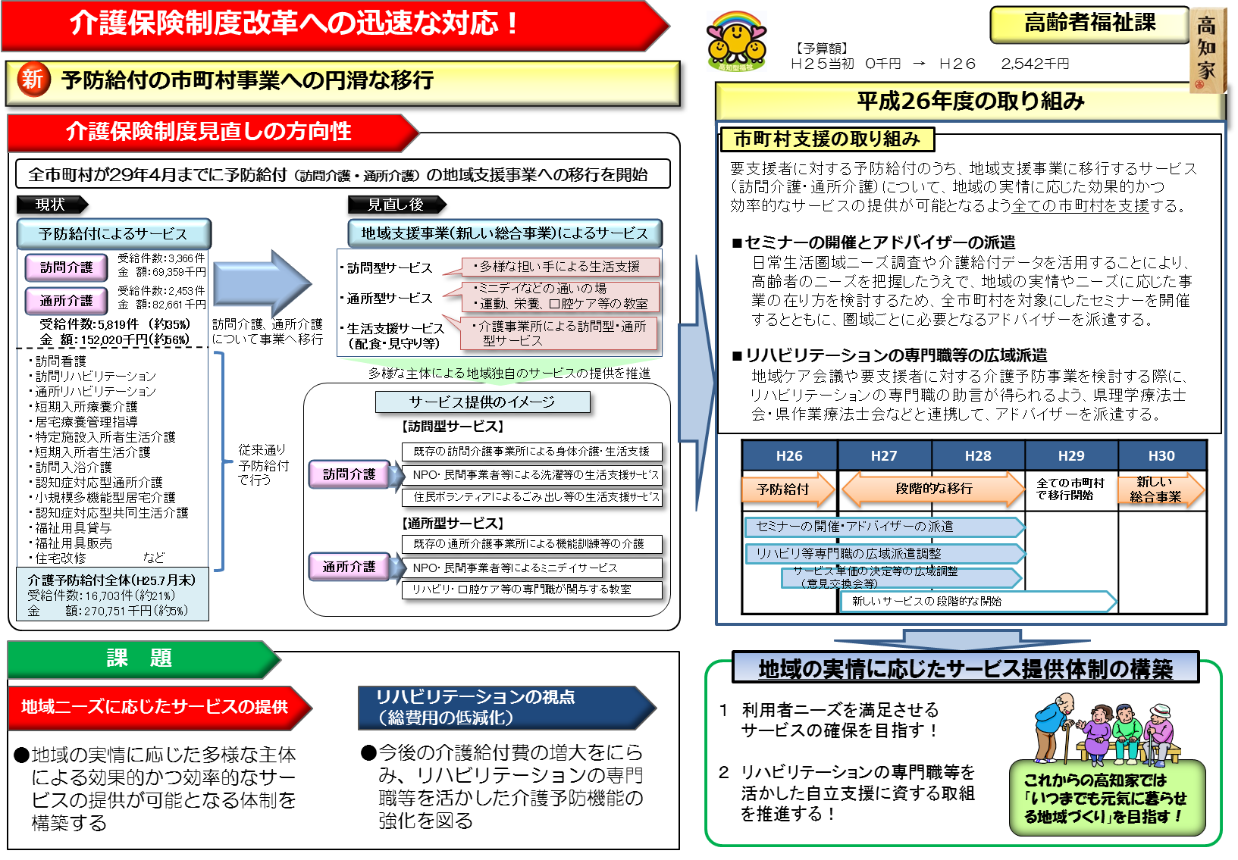
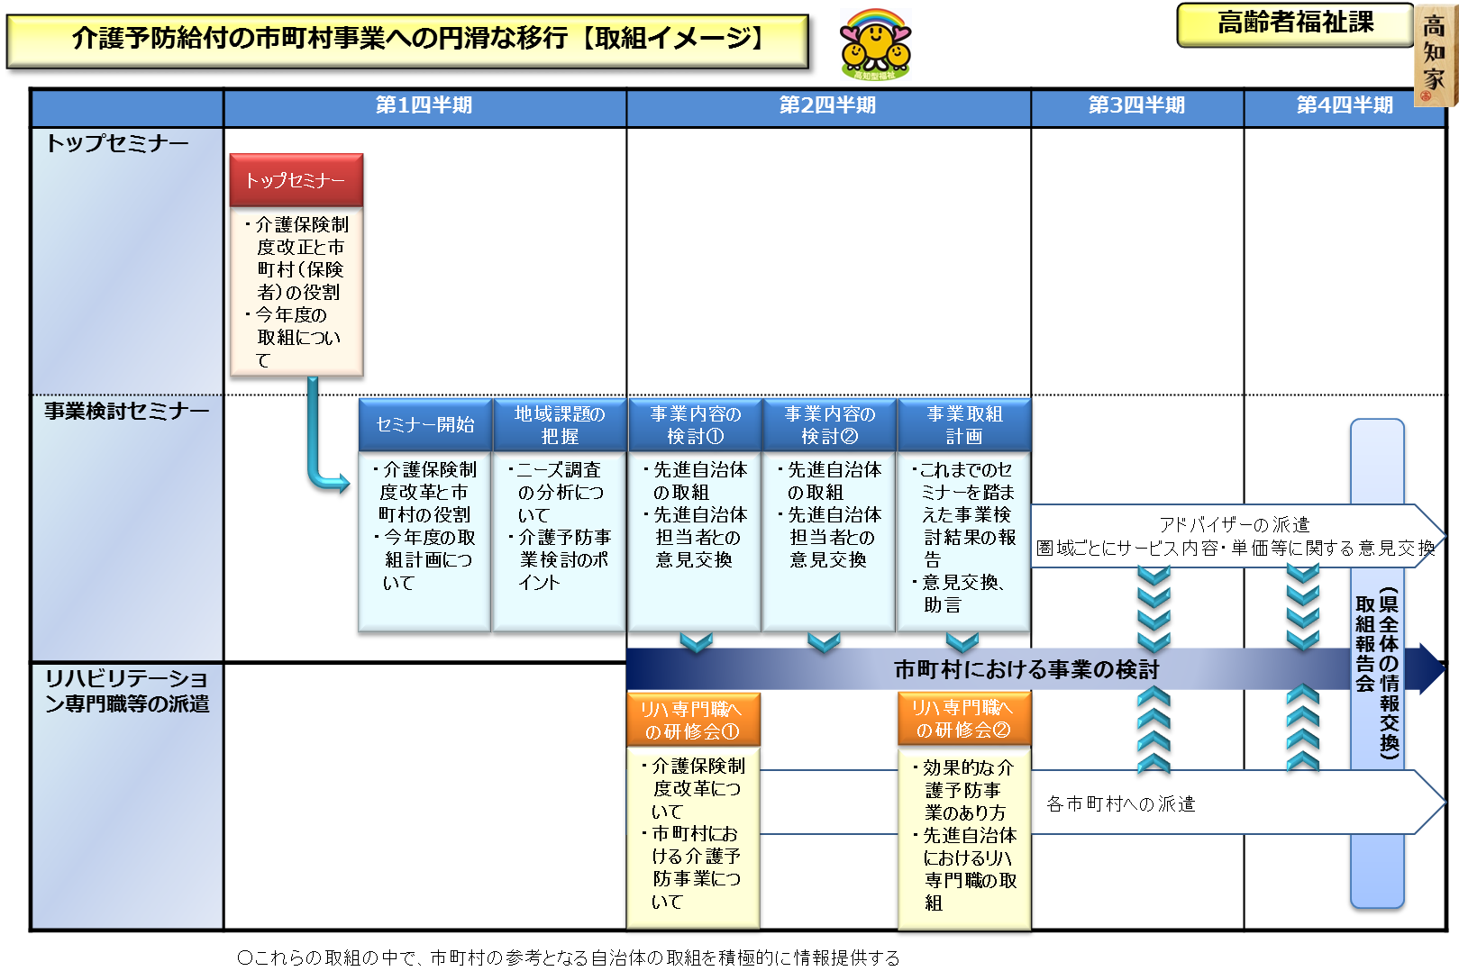

５ 好事例の提供
○ 市町村による効率的・効果的な総合事業の実施のため、各種好事例を収集し、以下のような事例集を取りまとめていることから、参照いただきたい。
併せて、参照しやすいよう、別添（好事例のいくつかを見やすくまとめたもの）も示す。

介護予防強化推進事業(予防モデル事業)の好事例 | 市町村介護予防強化推進事業報告書 ～資源開発・地域づくり 実例集～（平成26年３月 厚生労働省） | http://www.mhlw.go.jp/seisakunitsuite/bunya/hukushi_kaigo/kaigo_koureisha/yobou/jitsurei.html
介護予防事業の好事例等 | 平成24年度介護報酬改定の効果検証及び調査研究に係る調査（平成25年度調査）  （11）生活期リハビリテーションに関する実態調査報告書  「生活期リハビリテーションに関する自治体の取組事例集」 | http://www.mhlw.go.jp/topics/kaigo/yobou/torikumi_02.html
現在の総合事業の好事例 | 介護予防・日常生活支援総合事業の実施効果に関する調査研究事業報告書（平成26年３月 みずほ情報総研（株））（平成25年度老人保健健康増進等事業） | http://www.mizuho-ir.co.jp/case/research/pdf/mhlw_kaigo2014_01.pdf
地域包括ケアシステムの事例集 | 事例を通じて、我がまちの地域包括ケアを考えよう「地域包括ケアシステム」事例集～できること探しの素材集～（平成26年３月 （株）日本総合研究所）（平成25年度老人保健健康増進等事業） | http://www.mhlw.go.jp/seisakunitsuite/bunya/hukushi_kaigo/kaigo_koureisha/chiiki-houkatsu/dl/jirei.pdf
地域包括ケアシステムの事例集 | 過疎地域における地域包括ケアシステムの構築に関する調査研究事業報告書（平成26年３月 （一社）北海道総合研究調査会）（平成25年度老人保健健康増進等事業） | http://www.hit-north.or.jp/houkokusyo/2013tiikihokatsu.pdf
生活支援サービスに関する取組の事例集 | 地域における生活支援サービスのコーディネーターの育成に関する調査研究事業 報告書（平成26年３月 （株）日本能率協会総合研究所）（平成25年度老人保健健康増進等事業） | http://www.mhlw.go.jp/file/06-Seisakujouhou-12300000-Roukenkyoku/0000046377.pdf
地域ケア会議の事例集 | 地域包括ケアの実現に向けた地域ケア会議実践事例集 ～地域の特色を活かした実践のために～（平成26年３月 厚生労働省老健局） | http://www.mhlw.go.jp/seisakunitsuite/bunya/hukushi_kaigo/kaigo_koureisha/chiiki-houkatsu/dl/link3-0-01.pdf
※ 介護予防強化推進事業（予防モデル事業)とは、平成24年度及び平成25年度に、全国13市町村で取り組んだ。要支援者等に必要な予防サービス及び生活支援サービスを明らかにするため、一次予防事業対象者から要介護２までの者であって、ＡＤＬが自立又は見守りレベルかつ日常生活の支援の必要性のある者に対するサービスニーズの把握、必要なサービス（予防サービス及び生活支援サービス）の実施、効果の計測及び課題の整理を目的とした事業。

○ また、これらの好事例については、昨年度から運用している地域包括ケア「見える化」システム（プロトタイプ）※においても公表しており、そちらも積極的に活用いただきたい。
http://mieruka.mhlw.go.jp/visualization/
※ 公的統計や介護保険レセプトデータ等を活用し、全国・都道府県・市町村・日常生活圏域別の特徴や課題、取組等、介護保険事業の現状分析を客観的かつ容易に把握できるようにすることにより、その地域の実情に合わせた、市町村における地域包括ケアシステムの構築を支援するもの。平成26年２月末から運用を開始している。

第２ サービスの類型（多様化するサービスの典型例）
（概要）
○ 要支援者等の多様な生活支援のニーズに対して、総合事業により多様なサービスを提供していくためには、市町村が中心となって、その地域の実情に応じて、総合事業によるサービスを類型化し、それに併せた基準や単価等を定めることが必要である。
○ そこで、地域における好事例を踏まえ、以下のとおり、多様化するサービスの典型的な例を参考として示す（別紙も参照。別紙における事業の実施方法や各サービスの基準などの詳細については、第６ 総合事業の制度的な枠組みに記載）ので、市町村においては、これらを参考にしつつ、その地域の実情に応じて、そのサービス提供の在り方について検討する。

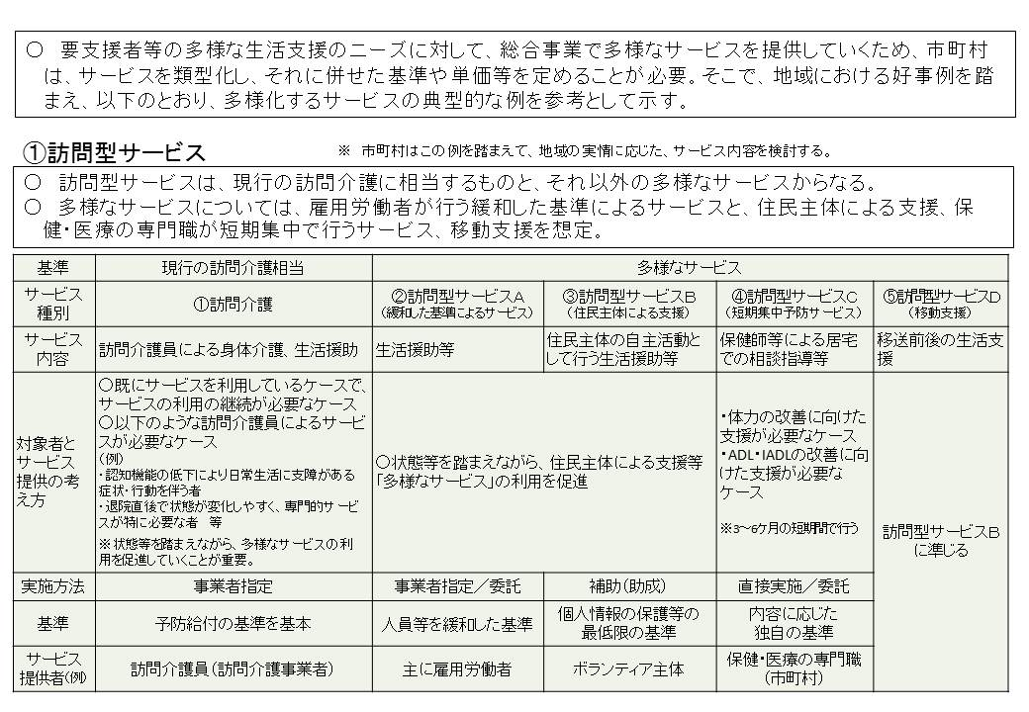

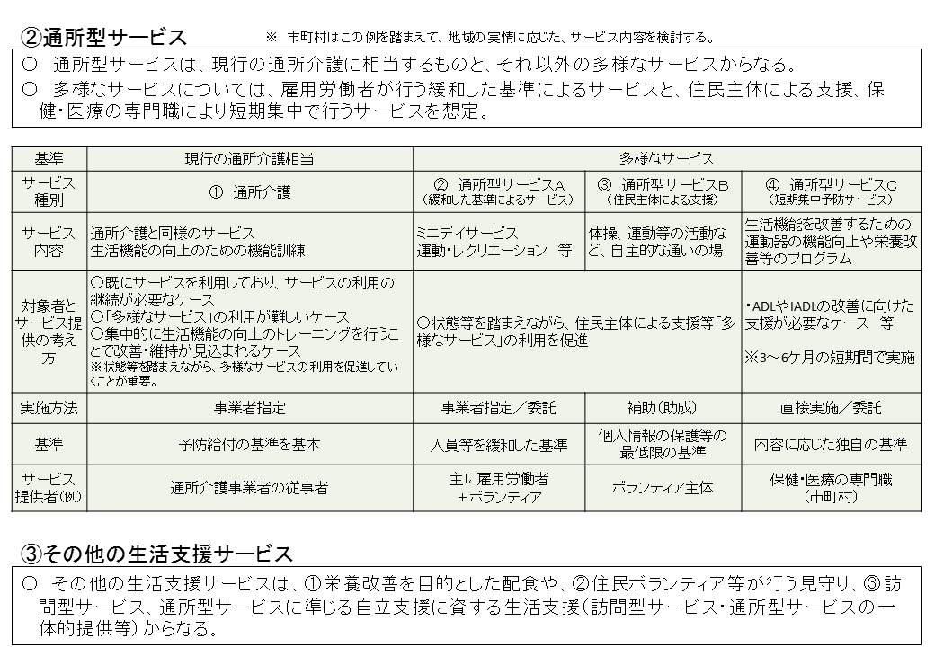

イ 訪問型サービス
（概要）
○ 訪問型サービスは、現行の介護予防訪問介護に相当するもの（訪問介護員等によるサービス）と、それ以外の多様なサービスからなる。
○ 現行の訪問介護相当のものについては、訪問介護員等による短時間の生活援助といったサービス内容も想定される。
○ 多様なサービスについては、主に以下のようなサービス類型が想定される。
・ 主に雇用されている労働者により提供される緩和した基準によるサービス（訪問型サービスＡ）
・ 有償・無償のボランティア等により提供される、住民主体による支援（訪問型サービスＢ）
・ 保健・医療の専門職により提供される支援で、３～６か月の短期間で行われるもの（訪問型サービスＣ）
・ 介護予防・生活支援サービスと一体的に行われる移動支援や移送前後の生活支援（訪問型サービスＤ）

（留意事項）
○ 市町村において、総合事業の実施に当たっては、以下の点に留意する必要がある。
・ 総合事業開始の時点で既にサービスを利用しているケースで、サービスの利用継続が必要とケアマネジメントにおいて認められるケースについては、介護予防訪問介護相当のサービスの利用に配慮する。
・ 新しく事業の対象となる要支援者等については、自らの能力を最大限活用しつつ、住民主体による支援等の多様なサービスの利用を促す。
・ 訪問介護員等による現行の介護予防訪問介護相当のサービスについては、主に、認知機能の低下等により日常生活に支障があるような症状や行動を伴うケース等、訪問介護員による専門的なサービスが必要と認められる場合に利用することが想定される。
・ 現行の介護予防訪問介護相当のサービスを利用する場合や訪問型サービスＡを利用する場合については、一定期間後のモニタリングに基づき、可能な限り住民主体の支援に移行していくことを検討することが重要である。
・ 多様なサービスについては、サービス内容は柔軟に提供可能とし、ケアマネジメントにより、利用者の自立支援に資する支援を提供する。

ロ 通所型サービス
（概要）
○ 通所型サービスは、現行の介護予防通所介護に相当するもの（通所介護事業者の従事者によるサービス）と、それ以外の多様なサービスからなる。
○ 現行の通所介護相当のものについては、サービス内容や想定される状態の違い等に対応して、生活機能向上型のサービス内容のものとそれ以外のものの２つの種類が想定される。
○ 多様なサービスについては、主に以下のようなサービス類型が想定される。
・ 主に雇用されている労働者により提供される、又は労働者とともにボランティアが補助的に加わった形により提供される、緩和した基準によるサービス（通所型サービスＡ）
・ 有償・無償のボランティア等により提供される、住民主体による支援（通所型サービスＢ）
・ 保健・医療の専門職により提供される支援で、３～６か月の短期間で行われるもの（通所型サービスＣ）

（留意事項）
○ 市町村において、総合事業の実施に当たっては、以下の点に留意する必要がある。
・ 総合事業開始の時点で既にサービスを利用しているケースで、サービスの利用継続が必要とケアマネジメントにおいて認められるケースについては、介護予防通所介護相当のサービスの利用に配慮する。
・ 新しく事業の対象となる要支援者等については、自らの能力を最大限活用しつつ、住民主体による支援等の多様なサービスの利用を促す。
・ 通所介護事業者の従事者による現行の介護予防通所介護相当のサービスについては、主に、「多様なサービス」の利用が難しいケース・不適切なケースや、専門職の指導を受けながら生活機能の向上のためのトレーニングを行うことで生活機能の改善・維持が見込まれるケース等、通所介護事業者の従事者による専門的なサービスが必要と認められる場合に利用することが想定される。この場合、一定期間後のモニタリングに基づき、可能な限り住民主体の支援に移行していくことを検討することが重要である。
・ 多様なサービスについては、サービス内容は柔軟に提供可能とし、ケアマネジメントにより、利用者の自立支援に資する支援を提供する。

ハ その他の生活支援サービス
（概要）
○ その他の生活支援サービスは、被保険者の地域における自立した日常生活の支援のための事業であって、訪問型サービスや通所型サービスと一体的に行われる場合に効果があると認められるものとして厚生労働省令で定めるものと規定されている（法第115条の45第１項第１号ハ）。
○ 厚生労働省令においては、その他の生活支援サービスとして総合事業により実施することができるものについて、以下の３つサービスを規定することを予定している。
① 配食：栄養改善を目的とした配食や一人暮らし高齢者に対する見守りとともに行う配食など
② 定期的な安否確認及び緊急時の対応（以下「見守り」という。）：住民ボランティアなどが行う訪問による見守り
③ その他、訪問型サービス、通所型サービスに準じる生活支援であって、地域における自立した日常生活の支援に資するサービスとして市町村が定める生活支援（訪問型サービス及び通所型サービスの一体的提供等）

（留意事項）
○ サービスの実施に当たっては、以下の点に留意する必要がある。
・ 総合事業によるその他の生活支援サービスは、市場におけるサービス提供の活用を補足するものとして提供するものである。
・ 配食については、食材費などの補助を行う趣旨ではないことから、食材費などの実費については利用者に負担を求める。

［参考］利用券を発行・利用して、ボランティアがサービスを提供する事例
～ＮＰＯ法人市民助け合いネット（千葉県流山市）の活動～

○ 住民主体の生活支援を円滑に提供することができるよう、ボランティア等が生活支援を提供する場合に、利用者とボランティア間での謝金の収受を利用券の収受で代用する仕組みを設けているところもある。その一例として、ＮＰＯ法人市民助け合いネット（千葉県流山市）の活動を紹介する。
○ ＮＰＯ法人市民助け合いネットは、平成16年4月から、高齢者が日常生活を低額な謝金で支え合う有償ボランティア活動に取り組んでいる。
○ 活動の仕組みは下図のとおりで、まず、サービスを提供したい人は「提供会員」として、予め提供できるサービスの内容、活動可能な地域、曜日等を登録する。また、サービスを利用したい人は「利用会員」として登録し、サービス利用前に利用券を購入しておく。利用会員はサービスが必要な時は事務局に要請し、事務局は依頼を受けたサービスを提供できる提供会員を選定し、調整後、利用者宅に赴いてサービスを提供してもらう。サービス提供後には、提供会員が、予め利用会員が購入している利用券を受け取って事務局に持参し精算するという流れである。
○ 提供会員は、１時間の利用ならば800円のうち600円を謝金として会から受け取り、残りの200円は会の運営事務費に充てる。また居宅に赴く場合は、利用者から受け取った交通費券に基づいて、200円が提供会員に精算される仕組みである。
○ 登録している提供会員は、平成26年４月現在で406名、利用会員は595名に上る。年齢についての制約はないが30歳代から90歳代まで幅広く利用しており、最も多いのは60歳代となっている。
○ 福祉関係の助け合いの例としては、高齢者を始め、障害者や病気の方等の家事、外出支援、ごみ出し、網戸の掃除等、生活全般に関わる支援を行っている。
○ 同ネットでは、活動の目的を「多くの市民が、親切を少しずつ寄せ合って、誰もが、住み慣れた所で“安心して暮らせる街”をつくる一助とする。」「この社会貢献の活動を、第２の人生の“生きがい”と“健康”さらに“仲間づくり”に役立て、“元気シニア”を目指し、介護予防に寄与させる。」「定年退職後の就労機会を提供する。」と位置づけており、年々、会員が増加するなど、着実に地域に根付いている。
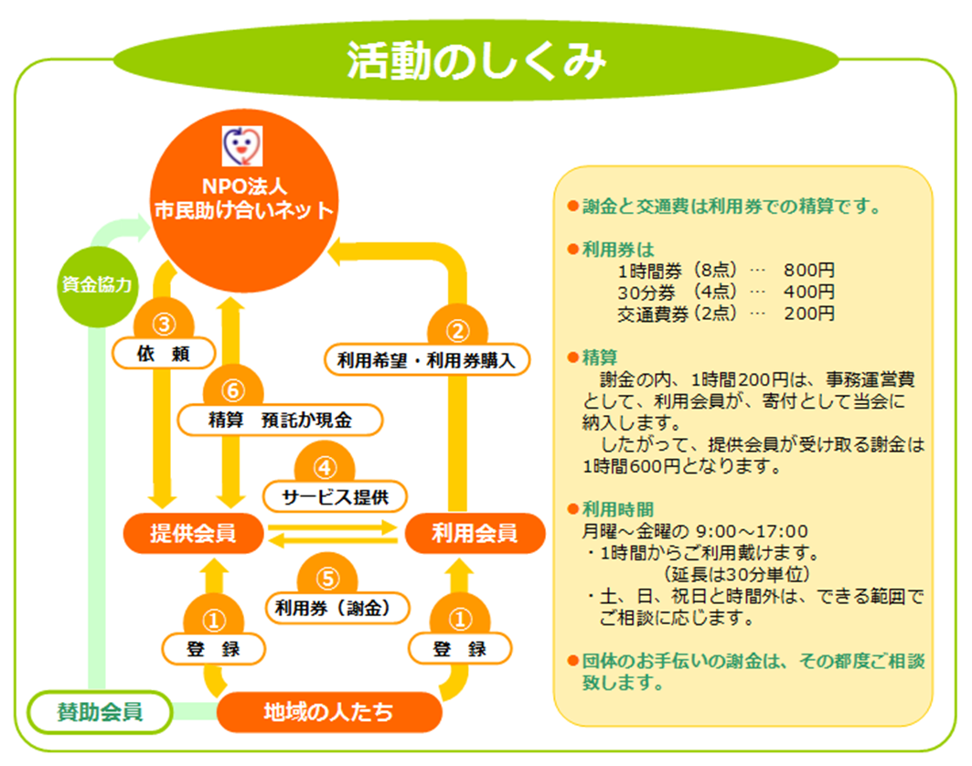
※利用時間は、利用希望の受付時間のこと。実際の利用においては、利用者の利用希望時間と提供者の提供可能時間の調整によるため、利用時間はこの限りではない。

ニ 介護予防ケアマネジメント
（概要）
○ 総合事業による介護予防ケアマネジメントは、介護予防支援と同様、地域包括支援センターが要支援者等に対するアセスメントを行い、その状態や置かれている環境等に応じて、本人が自立した生活を送ることができるようケアプランを作成するものである。
○ 要支援者で、予防給付によるサービスを利用するケースについては、予防給付の介護予防サービス計画費が支給される。要支援者等で、予防給付によるサービスの利用がないケースについては、本介護予防ケアマネジメントが行われる。
○ ケースに応じ、以下のような類型の介護予防ケアマネジメントが想定される。
・ 主に、訪問型・通所型サービスにおいて、指定事業者のサービスを利用するケースや、訪問型サービスＣ、通所型サービスＣを組み合わせた複数のサービスを利用するケース（現行の介護予防支援相当。ケアマネジメントＡ）
・ 主に、ケアマネジメントの結果、事業の実施方法が「補助」に該当するようなサービスや配食などのその他の生活支援サービス、又は一般介護予防事業の利用につなげるケース（緩和した基準によるケアマネジメントで、基本的にサービス利用開始時のみ行うもの。ケアマネジメントＣ）
・ 主に、ケアマネジメントＡやＣ以外のケース（緩和した基準によるケアマネジメントで、サービス担当者会議などを省略可。ケアマネジメントＢ）
（介護予防ケアマネジメントの詳細については、第４の４ 介護予防ケアマネジメントの実施・サービスの利用開始を参照。）

（留意事項）
○ 市町村は、多様なサービスを総合事業に位置付け、要支援者等に提供していくに当たって、以下の事項に留意する。
・ 総合事業では、既存のサービス類型である介護予防訪問介護等の専門的なサービスに加え、住民主体の支援等の多様なサービス、一般介護予防事業による事業の充実を図り、市町村の独自施策や市場において民間企業により提供される生活支援サービスも含め、総合的なサービス提供が行われ、要支援者等の状態等にあったふさわしいサービスが選択できるようにすることが重要である。その際、新しく総合事業によるサービスを利用する要支援者等については、住民主体の支援等の多様なサービスの利用促進を図っていくことが重要である。
・ 市町村は、あらかじめ、地域支援事業の生活支援体制整備事業などを活用して、ＮＰＯやボランティアなどの多様な主体による多様なサービスの提供体制を地域において整備するとともに、介護予防・生活支援サービスの提供に当たっては、総合事業の効果的かつ効率的な実施のため、住民主体の支援等に一部運営費補助を行うなど、住民主体の活動を積極的に支援することが望ましい。
・ 介護予防ケアマネジメントにより、サービスの提供をケアプランに位置付けるに当たっては、単に支援をつなげるだけではなく、要支援者等がその知識や能力を生かして、地域における集いの場に自ら積極的に参加していくよう促していくなど、社会とのつながりをつくっていくことができるよう支援する。
・ 訪問型サービスＣ、通所型サービスＣは、従来２次予防事業として実施されていたものに、予防モデル事業の成果も反映させて取り組むことが想定されており、住民主体の支援と合わせ、新しい介護予防の考え方に基づき、短期間（３～６か月程度）に保健・医療の専門職が支援を行い、一般介護予防事業による支援につなげていくことが求められる。
・ 一般介護予防事業における地域リハビリテーション活動支援事業は、リハビリテーション専門職等が、通所、訪問、地域ケア会議、住民運営の通いの場等の介護予防の取組を総合的に支援するものであり、多職種協働による介護予防ケアマネジメントとともに、積極的に推進されることが期待される。
・ 高齢者の外出機会の確保、多様な生活支援の提供等を考えたとき、今後地域における移動支援ニーズが高まってくことが予想され、また、サロン等をはじめとしたサービス事業を効果的に実施していく上でも移動支援のニーズは高いことから、訪問型サービスＤとしての事業の活用とともに、市町村の単独施策としての充実が望まれる。
・ その他の生活支援サービスを中心に、総合事業は、市場において提供されるサービスでは満たされないニーズに対応するものであることから、市場における民間サービス（総合事業の枠外のサービス）を積極的に活用していくことが重要である。
・ 介護予防等訪問介護等の専門的サービス提供に当たっては、介護予防ケアマネジメントで設定された長期目標、短期目標の達成に向け、意識を共有し、具体的なサービス提供につなげていくことが重要である。また、定期的なモニタリングにより、自立支援、介護予防にサービスがつながっているかどうかの点検・評価を共有し、住民主体の支援等、要支援者等の状態等にふさわしい支援にできる限りつなげていくことが重要である。
・ サービスが多様化し、指定や補助など様々な方法により総合事業を実施することが可能となるが、従来一般会計で行っていた事業を総合事業に振り替えるようなことは想定していない。

第３ 市町村を中心とした生活支援・介護予防サービスの充実等

１ 基本的な考え方
○ 要支援者等軽度の高齢者については、ＩＡＤＬの低下に対応した日常生活上の困
りごとや外出に対する多様な支援が求められる。また、今後、多様な生活上の困り
ごとへの支援が特に必要となる単身高齢者世帯や高齢者夫婦のみ世帯が世帯類型の
中で大きな割合を占めていくことを踏まえ、高齢者等地域住民の力を活用した多様
な生活支援サービスを充実していくことが求められる。
また、高齢者がその担い手となることで、「心身機能」「活動」「参加」のそれぞれの要素にバランスよく働きかけることが可能となり、高齢者自身の介護予防の効果も期待できる。
○ 新たに設けられた地域支援事業の生活支援体制整備等事業の活用などにより、市町村を中心とした支援体制の充実強化を図り、地域全体で多様な主体によるサービス提供を推進していくことが重要である。
○ 市町村における具体的な取組については、以下において各地域における好事例を踏まえた取組例を取りまとめたので、参考にして実施していただきたい。

＜生活支援サービスの充実と高齢者の社会参加＞

＜多様な主体による生活支援サービスの重層的な提供＞

２ サービスの分類について
○ 生活支援・介護予防サービスは、以下のような事業実施の枠組みの分類があり、サービス内容に応じ、適切な枠組みを活用する。

＜介護保険制度の地域支援事業＞
① 介護予防・生活支援サービス事業
・訪問型サービス
・通所型サービス
・その他の生活支援サービス
② 一般介護予防事業（市町村や地域の住民が主体となった体操教室等）
③ 任意事業（要介護者等を対象とした配食・見守り等）

＜介護保険制度外＞
④ その他市町村実施事業（移動支援、宅配、訪問理美容サービス等）
⑤ 民間市場でのサービス提供

※ 地域支援事業の実施に当たっては、三位一体改革において一般財源化された事業は実施できないことに留意【事務連絡】。
※ サービスが多様化し、指定や補助など様々な方法により総合事業を実施することが可能となるが、従来一般会計で行っていた事業を総合事業に振り替えるようなことは想定していない。

３ 生活支援・介護予防サービスの開発・発掘のための取組

（１） 基本的な考え方及び定義
（概要）
○ 生活支援・介護予防サービスの体制整備にあたっては、市町村が中心となって、元気な高齢者をはじめ、住民が担い手として参加する住民主体の活動や、ＮＰＯ、社会福祉法人、社会福祉協議会、地縁組織、協同組合、民間企業、シルバー人材センターなどの多様な主体による多様なサービスの提供体制を構築し、高齢者を支える地域の支え合いの体制づくりを推進していく必要がある。
○ その際、生活支援体制整備事業を活用した「生活支援コーディネーター（地域支え合い推進員）」や「協議体」の設置等を通じて、互助を基本とした生活支援・介護予防サービスが創出されるよう次項の取組を積極的に進める。

（生活支援コーディネーター（地域支え合い推進員））
○ 高齢者の生活支援・介護予防サービスの体制整備を推進していくことを目的とし、地域において、生活支援・介護予防サービスの提供体制の構築に向けたコーディネート機能（主に資源開発やネットワーク構築の機能）を果たす者を「生活支援コーディネーター（地域支え合い推進員）」（以下「コーディネーター」という。）とする。

（協議体）
○ 市町村が主体となり、各地域におけるコーディネーターと生活支援・介護予防サービスの提供主体等が参画し、定期的な情報共有及び連携強化の場として、中核となるネットワークを「協議体」とする。

（コーディネーターと協議体によるコーディネート機能の考え方）
○ 日常生活ニーズ調査や地域ケア会議等により、地域の高齢者支援のニーズと地域資源の状況を把握していくことと連携しながら、地域における以下の取組を総合的に支援・推進。
① 地域のニーズと資源の状況の見える化、問題提起
② 地縁組織等多様な主体への協力依頼などの働きかけ
③ 関係者のネットワーク化
④ 目指す地域の姿・方針の共有、意識の統一
⑤ 生活支援の担い手の養成やサービスの開発（担い手を養成し、組織化し、担い手を支援活動につなげる機能）
⑥ ニーズとサービスのマッチング

○ コーディネート機能は、概ね以下の３層で展開されることが考えられるが、生活支援体制整備事業は第１層・第２層の機能を充実し、体制整備を推進していくことが重要。
・第１層 市町村区域で①～⑤を中心に行う機能
・第２層 中学校区域で、第１層の機能の下、①～⑥を行う機能
・第３層 個々の生活支援サービスの事業主体で、利用者と提供者をマッチ
ングする機能

（２） コーディネーターの目的・役割等
① コーディネーターの設置目的
市町村が定める活動区域ごとに、関係者のネットワークや既存の取組・組織等も活用しながら、上記のコーディネート業務を実施することにより、地域における生活支援・介護予防サービスの提供体制の整備に向けた取組を推進することを目的とする。
② コーディネーターの役割等
・生活支援の担い手の養成、サービスの開発（第１層、第２層）
・関係者のネットワーク化（第１層、第２層）
・ニーズとサービスのマッチング（第２層）
③ 配置
地域包括支援センターとの連携を前提とした上で、配置先や市町村ごとの配置人数等は限定せず、地域の実情に応じた多様な配置を可能とする。
④ コーディネーターの資格・要件
地域における助け合いや生活支援サービスの提供実績のある者、または中間支援を行う団体等であって、地域でコーディネート機能を適切に担うことができる者。
※ 特定の資格要件は定めないが、市民活動への理解があり、多様な理念をもつ地域のサービス提供主体と連絡調整できる立場の者であって、国や都道府県が実施する研修（平成26年度以降に実施予定）を修了した者が望ましい。
※ コーディネーターが属する組織の活動の枠組みを超えた視点、地域の公益的活動の視点、公平中立な視点を有することが適当。
⑤ 費用負担
人件費、委託費、活動費用については、地域支援事業（平成26年度：任意事業（生活支援基盤整備）、平成27年度以降：包括的支援事業）が活用可能

（３） 協議体の目的・役割等
① 協議体の設置目的
生活支援・介護予防サービスの体制整備に向けて、多様な主体の参画が求められることから、市町村が主体となって、「定期的な情報の共有・連携強化の場」として設置することにより、多様な主体間の情報共有及び連携・協働による資源開発等を推進することを目的とする。
② 協議体の役割等
○コーディネーターの組織的な補完
○地域ニーズの把握（アンケート調査やマッピング等の実施）
○情報の見える化の推進
○企画、立案、方針策定を行う場
○地域づくりにおける意識の統一を図る場
○情報交換の場
○働きかけの場
（例）
・地域の課題についての問題提起
・課題に対する取組の具体的協力依頼
・他団体の参加依頼（Ａ団体単独では不可能な事もＢ団体が協力することで可能になることも）
③ 協議体の設置主体
市町村と第１層のコーディネーターが協力して地域の関係者のネットワーク化を図り、協議体を設置する。
※ 地域の実情に応じた様々なネットワーク化の手法が考えられるため、既に類似の目的を持ったネットワーク会議等が開催されている場合は、その枠組みを活用することも可能。協議体については、市町村におかないことも考えられ、地域の実情に応じた形で実施可能。
※ 特定の事業者の活動の枠組みを超えた協議が行われることが重要であり、例えば、当面は、市町村が中心となって協議の場を設けるなどし、関係者間の情報共有を目的とした緩やかな連携の場を設置することも一つの方法。
④ 協議体の構成団体等
・行政機関（市町村、地域包括支援センター等）
・コーディネーター
・地域の関係者（ＮＰＯ、社会福祉法人、社会福祉協議会、地縁組織、協同組合、民間企業、ボランティア団体、介護サービス事業者、シルバー人材センター等）
※ この他にも地域の実情に応じて適宜参画者を募ることが望ましい。
⑤ 費用負担
人件費、委託費、活動費用については、地域支援事業（平成26年度：任意事業（生活支援基盤整備）、平成27年度以降：包括的支援事業）が活用可能

（４） 市町村、都道府県及び国の役割
① 市町村は、日常生活ニーズ調査や地域ケア会議等も活用し、地域の高齢者支援のニーズと地域資源の状況を把握した上で、それらの見える化や問題提起、地縁組織等多様な主体への協力依頼などの働きかけ、目指す地域の姿・方針の決定、共有、意識の統一を行う。また、地域の実情に応じた生活支援・介護予防サービスの体制整備の推進に向けて、「コーディネーター」を特定するとともに協議体の設置を進める。
② 都道府県は、国が作成したコーディネーター養成カリキュラム、テキストを活用し、市町村で配置を予定している人材の研修を実施する。更に県内のコーディネーターのネットワーク化を進めるとともに、配置状況の偏在や地域事情等に配慮し、適宜市町村と調整する。
③ 国は、都道府県で計画的にコーディネーターを養成出来るよう、カリキュラム、テキストを作成する。また、積極的に市町村や関係団体等に対する普及啓発等を行い、全国的な展開が図られるよう配慮する。

（５） 取組の流れ
○ 「コーディネーター」と「協議体」の設置の手法については、地域の状況によって様々であると考えられるが、一例として、市町村が各地域（日常生活圏域・第２層）において協議体を起ち上げ、協議体のメンバーの中から第２層のコーディネーターを選出する事例を想定し、大まかな流れを示す（表６参照）。

４．住民主体の支援活動の推進

（１） ボランティア等の支援の担い手に対する研修・人材育成の実施
○ 生活支援や介護予防の担い手となるボランティア等が、要支援者等に対して適切な生活支援や介護予防を提供するとともに、必要なときに地域包括支援センターなど必要な機関に連絡することができるようにするためには、これらの者に対して、介護保険制度や高齢者の特徴、緊急対応などについて、市町村が主体的に、研修を行うことが望ましい。
○ そこで、各地域における好事例を参考に、以下のとおり研修のカリキュラムの内容を例示する。市町村においては、当該カリキュラムを参考に、地域の実情に応じた研修を実施することが望ましい。

（カリキュラムの例示）
・介護保険制度、介護概論
・高齢者の特徴と対応（高齢者や家族の心理）
・介護技術
・ボランティア活動の意義
・緊急対応（困った時の対応）
・認知症の理解（認知症サポーター研修等）
・コミュニケーションの手法、訪問マナー
・訪問実習オリエンテーション

表６ コーディネーター及び協議体の設置・運用に係る取組例
注：上記のフロー図では、市町村が第１層のコーディネーターの機能を担うことで、第２層の協議体とコーディネーターが設置されている。この場合、先に第２層の取組の成功例のパターン化を図り、第１層レベルへ広く普及を図ることも考えられる。小規模市町村では第２層と第１層が重なり合う場合もある。
注：地域で適切な者がいる場合には、コーディネータの配置を先に行うこともあり。

（研修の実例）
【岐阜県大垣市の事例】
高齢者の日常生活の困りごと（家事・外出支援・電球の交換・庭の草取り・
使用していない部屋の掃除等）に適切に対応する住民参加型の活動として、「ラ
イフサポート事業」を「さんさん広場つつみ」を拠点として実施している。
具体的には、定年退職などで時間に余裕のできた団塊世代の住民等（60代
から70代が中心）を対象にライフサポーターの養成を行い、地域の高齢者の
日常生活の困りごとに対応してもらう役割を担ってもらうもの。
※利用料金は、１時間1,000円の利用料金（チケット制）であり、そのうち500円（交通費含む）はサポーターへの謝礼に、残りの500円はサポーターの会の運営に充てられる。
ライフサポーターにとっては、いきがい・やりがい・人とのつながり、社会
とのつながり・学びの機会、自分と社会の今後を考える機会を得られるものと
なっている。
また、この事業を実施することで、専門的な身体介護はヘルパーに、日常生活の困りごとへの対応はライフサポーターに任せるという整理ができている。
ライフサポーターが継続して事業に関わっていく仕組みとして、以下
の特徴が挙げられる。
①サポーター研修として14時間の講習会の中で、自立支援を基本とした介護
保険制度やコミュニケーション・高齢者の心理や車椅子の介助方法などの介
護基礎・訪問マナーなど在宅介護の基本的な研修を終了すること。
②１人のライフサポーターが１人の利用者を担当するのではなく、チームで関わりを情報共有するチームケアを行うこと。
③毎月１回、学習や報告を通じて問題を解決し合える場として、サポーター
会議を実施していること。
④ライフサポーターの得意分野を生かした対応ができるようにコーディネ
ートしていること。

なお、サポーター養成講座のカリキュラムは以下のとおり。
【神奈川県鎌倉市の事例】
鎌倉市が設置した「鎌倉市高齢者生活支援サポートセンター」を拠点として、加齢に伴い日常生活が少しずつ不自由になってきた方等を対象に、高齢者生活支援サポーターを派遣し、趣味や生きがいのための外出支援、話し相手、将棋等の趣味の相手、自立を妨げない程度の家事援助等を行い、在宅での暮らしを支援するもの。
※利用料金は、１時間900円及び交通費実費であり、全額サポーターへの謝礼に充てられる。
事業の特徴は以下のとおり。
①担い手である高齢者生活支援サポーターは、高齢者生活支援サポーター養
成講座として、高齢者の生活支援に関する基礎知識を学ぶ２日間の講座を修
了すること。
②鎌倉市高齢者生活支援サポートセンターにはコーディネーター（相談員）
が配置されており、このコーディネーターが利用者からの相談を受け付け、
利用者宅を訪問して依頼内容を確認し、自立の妨げにならない支援について
サポーターを紹介する。
③登録された高齢者生活支援サポーターを対象に、スキルアップを目的とし
て、月１回高齢者生活支援サポーター会議を開催している。

また、高齢者生活支援サポーター養成講座のカリキュラムは以下のとおり。

（２） 介護支援ボランティアポイントの活用
○ 市町村において、高齢者が地域のサロン、会食会、外出の補助、介護施設等の介護の実施場所等でボランティア活動を行った場合にポイントを付与する介護支援ボランティアポイントの制度を設けているところが209市町村ある（平成25年４月現在。一般会計によるものも含む）。
○ 平成19年度から先駆的に取り組んでいる稲城市では、574人の登録者（平成26年３月31日現在）が参加し、自らの知識や能力などを生かしたレクリエーションなどの指導・参加支援、行事などの手伝い（模擬店、会場設営、利用者の移動補助、芸能披露など）、話し相手となるなどのボランティアを行った場合に、スタンプを押し、そのスタンプの数に応じて、ポイントを付与する取組を行っている。
○ 介護支援ボランティアポイントの取り組みは、地域支援事業の一般介護予防事業の枠組みが活用可能である。

［参考］表彰制度の積極的な活用
○ 厚生労働省において、平成24年度から健康増進分野において実施している「健康寿命をのばそう！アワード」が拡充され、平成26年度から、介護予防・高齢者生活支援分野が新設され、最優秀賞１件とともに、優秀賞（老健局長賞）として３件 <企業１、団体１、自治体１>、更に優良賞が企業部門、自治体部門、団体部門で更に数件ずつ表彰されることになっている。
○ 市町村においては、このような表彰制度を活用するとともに、市町村においても独自に表彰制度や報償費等を活用した仕組みを設ける等により、地域における住民主体の活動を積極的に推進することが考えられる。

５ 地域ケア会議、既存資源、他施策の活用

（１） 地域ケア会議の活用
○ 生活支援・介護予防サービスの開発については、市町村とコーディネーターが中心となって実施することになるが、ニーズに対応するサービス全てを新しく開発する必要はなく、既に存在し利用できる地域資源については、その活用を図ることになる。
○ 地域ケア会議は、個別ケースについて、多職種、住民等の地域の関係者間で検討を重ねることにより、地域の共通課題を関係者で共有し、課題解決に向け、関係者間の調整、ネットワーク化、新たな資源開発、さらには施策化を、ボトムアップで図っていく仕組みであり、生活支援・介護予防サービスの充実を図っていく上で、コーディネーターや協議体の仕組みと連携しながら、積極的に活用を図っていくことが望ましい。

＜地域ケア会議の推進＞
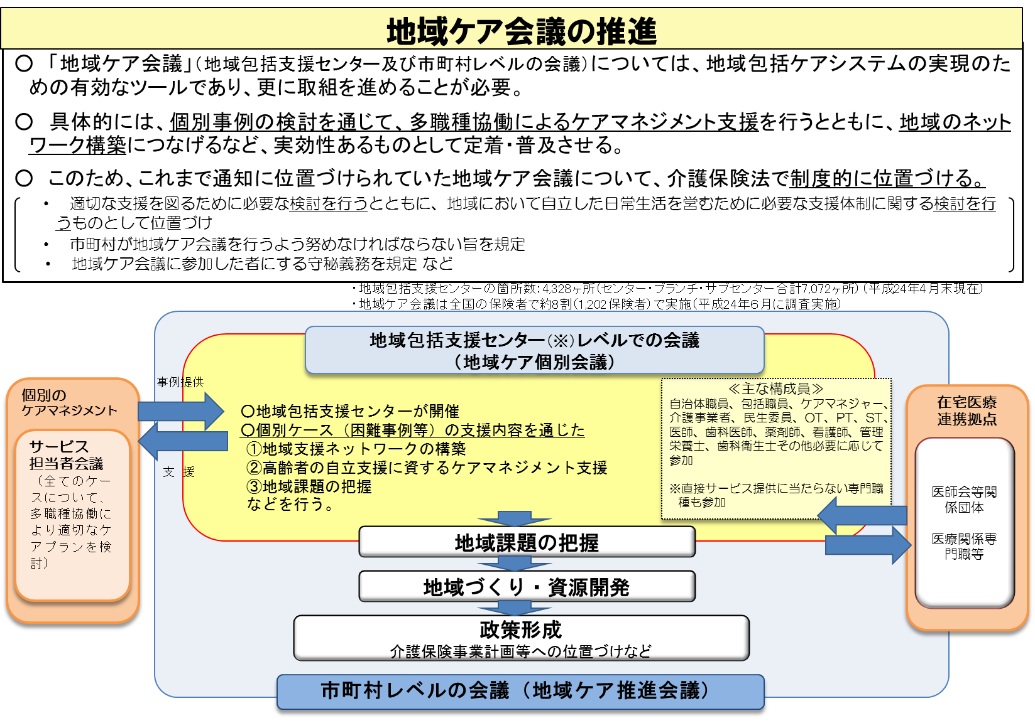

（地域ケア会議を活用したサービス開発の事例）
【石川県津幡町の事例】
＜サービス開発の流れ＞
- 個別事例ごとに開催する地域ケア会議（直営の地域包括支援センターが主催）
・地域生活継続のための個別課題の把握と整理、地域課題の発見につながるア
セスメントを重視した総合相談の仕組みづくり
・その人が地域生活を継続するための包括的課題解決策の検討
⇒地域ケア会議の個別課題解決機能、ネットワーク構築機能
②地区単位・各種ネットワーク単位で開催される地域ケア会議（直営の地域包括支援センターが主催）
・個別事例ごとの地域ケア会議の積み重ねの中で把握した地域課題及び課題解
決策の検討
⇒地域ケア会議の地域課題の発見機能、地域づくり機能、資源開発機能
③町レベルで開催される地域ケア会議（町が主催）
・一部地域の課題解決策を全町的取組・施策に反映させるための検討
⇒地域ケア会議の政策形成機能

＜既存会議のもつ地域ケア会議機能の活用＞
＜取組の効果＞
○ 買い物支援
北陸地域づくり協会「北陸地域の活性化に関する研究助成事業」による「新・
買い物支援システム：オンデマンド商店街の可能性調査・研究」の「買い物支援事業実行部会」で移動販売車の活動について検討。商工会、社会福祉協議会、地域包括支援センター、大学・高専の研究者、町担当者が検討に参加しており、平成26年２月から販売拠点を17か所設定し、移動販売車による買い物支援を開始した。
○ 町単位の地域見守りネットワークの構築
平成26年度に、業務中に異変に気付いた場合に通報する、緩やかな見守りに係
る協定を電力会社や生協等と締結した。
○ 身近な地域での介護予防活動
これまでの高齢者サロンの殆どは月１回程度の開催であったため、平成25年度
に安心生活サポート事業を活用し、モデル的に特定地区のサロン（ＪＡが地域のボランティアと運営）について、地域の介護予防の拠点、生活支援の拠点とすべく、回数を増やし、内容の充実のための備品も購入した。

（２） 既存資源の活用
○ 生活支援・介護予防サービスの開発の際、活用可能な資源として、以下のような例が挙げられる。なお、過去に一般財源化された生活支援等については、地域支援事業で実施できないことには留意する必要がある。

＜既存資源の例＞
・ ＮＰＯ、協同組合、ボランティア団体等の非営利組織
生協、農協、ＮＰＯ、ボランティアは地域による濃淡はあるものの、既に生活支援の活動を実施しており、資源開発の前に地域の資源を確認することが重要。
・ 民生委員、老人クラブ、自治会、まちづくり協議会、商工会、シルバー人材センター、食生活改善推進員等
地縁組織等、地域に根ざした様々な組織、マンパワーを用途に合わせて活用を図ることが重要。
・ 社会福祉協議会（地域福祉コーディネーター、地区社協）
ソーシャルワークの専門職の視点から、既に地域で互助の活動推進を行っている地域福祉コーディネーターとの協力や地縁組織としての地区社協との連携により、社会基盤を有効に活用することが重要。
・ 特別養護老人ホーム、老人保健施設、小規模多機能居宅介護等
既存施設の地域交流スペース等の活用をはじめ、地域にある高齢者施設等の資源を有効活用することにより、相互の理解が深まり地域の生活支援に資することからこれらの取組を推進することが重要。社会福祉法人については、その地域貢献の一つとしても、地域に対する生活支援・介護予防サービスの提供が求められる。
・ 地域包括支援センターの専門職、保健センターの保健師等の専門職
生活支援を充実していく中で生じる各種問題について、専門分野の知見を有するものについては、地域包括支援センター等の専門職に適宜相談、支援要請を行い、専門的な知見を取り入れた活動を行うことが重要。
・ 民間企業主体の取組（社会貢献活動、市場ベースで提供する生活支援）
民間企業の社会貢献の取組を地域に呼び込み、また、情報提供等により市場によるサービスの利用も促進する。
・ その他、他施策として取り組まれている生活支援の体制整備に活用可能な各種資源
総務省の地域おこし、ICT活用、法務省の法テラスにおける司法ソーシャルワーク、農林水産省の介護食品普及支援、国土交通省の街づくり支援等の他施策を適宜活用することが重要。

［参考］老人クラブの役割・活動
○ 全国に約11万、会員数約650万人である老人クラブにおいては、植木の処理、雨どいの取り替え、蛍光灯やコンセントの取り替え等の生活支援からサロン活動まで幅広い活動を行うなどの地域活動を行っている。
○ 老人クラブは、元気な高齢者が集う団体として、今後、地域における生活支援における担い手としての役割が期待される。

（一般財源化された事業について）
○ 「三位一体の改革」として国から地方に財源移譲された（一般財源化）事業については、事業の必要性は引き続きあるが、地方が自主性をもって取り組むことが必要であると整理されたものである。市町村は下記に例示する一般財源化された事業についても、地域における支え合い体制作りの一環として、必要に応じその充実に努める。
・外出支援サービス事業
（医療機関への通院等の移送サービス）
・訪問理美容サービス事業
（移動理美容車や衛生管理を備えた施設等での出張サービス）
※施設等で実施する場合は衛生管理の徹底を図る必要有

等

【参考】新地域支援構想会議の提言（「新地域支援構想」）
○ 「助け合い活動」を実践・支援している非営利の全国的組織が自主的に集まった「新地域支援構想会議」が、総合事業の実施に向け、平成26年６月20日に提言を行っている（「新地域支援構想」）。
この構想は、総合事業の制度改正の動きを踏まえ、本年の年初より精力的に検討を重ね、提言としてとりまとめられたものである。
※ 構成メンバー、当該構想、提言については以下を参照。
http://www.shakyo.or.jp/news/chiiki_20140715.html
○ 総合事業の実施に当たっては、住民主体の支援の充実・活用が重要である。一方で、住民主体の助け合い活動は、自主性、自発性を持って行われるもので、行政としての関わり方も、その活動の趣旨にあった形で行うことが適当である。
○ 本構想は、以下の諸点について、助け合い活動を行う側の視点から、総合事業において主体的に役割を果たしていこうという趣旨でとりまとめられており、市町村において具体的制度設計・事業運営を行っていく上で十分に参考にしていくことが有益である。
・ 助け合い活動の基本的理念や総合事業における意義
・ 住民主体の支援を行っていく際の自主的・自発的活動という性格への配慮
・ ケアマネジメントとの関係、公費助成との関係での留意事項
・ コーディネーター、協議会の取組を進める上での考え方
・ 助け合い活動を担う組織として、ＮＰＯ等の「テーマ型組織」と自治会、地区社協、老人クラブ等の「地縁型組織」の特色と留意点
・ 助け合い活動の種類ごとの特徴と留意点
・ 市町村等への提言 等

６ 協議体・コーディネーター設置について参考となる実際の事例
協議体の立ち上げや活動には様々な手法、パターンが存在するが、便宜上、以下の類型に分け、代表的な事例を紹介する。
①地域包括支援センター型
地域包括支援センターの３職種（保健師・社会福祉士・主任介護支援専門員）
が中核となって設置した事例
②住民・行政等協働型
行政が仕組みづくり（制度化）を実施し、住民と協働して設置した事例
③社会福祉協議会型
社会福祉協議会が中核となり、市町村と協働してを設置した事例
④ＮＰＯ型
テーマ型の活動を行うＮＰＯが中核となり、市町村と協働して設置した事例
⑤中間支援組織型
自らが事業を実施せず、事業を行うＮＰＯを側面から支援するＮＰＯのような組織のはたらきかけ等により設置した事例

（１） 地域包括支援センター型
【長崎県佐々町地域包括支援センター（長崎県佐々町）の取組事例】
（コーディネーター）
地域包括支援センター（保健師）

（協議体の構成団体）
・地域包括支援センター（直営）
・介護予防ボランティア講座で養成した新たな担い手
・有償ボランティアの会（さくらの会）
・シルバー人材センター（シルバー人材サービス）
・社会福祉協議会（地域デイサービス）
・診療所（認知症専門医療の提供）
・総合福祉センター
・民生委員

（取組の経緯）
○ 佐々町では、軽度の要介護認定等を受けていた者が多く、認定率も20％を超え、介護保険料も長崎県内でも最も高い約6,000円まで増加し、介護予防の必要性が明確化してきており、また、住民の在宅生活に向けた自発的な活動意識も弱い状況にあった。
○ その状況下において、地域包括支援センターが中心となって介護保険情勢の厳
しさを伝え、元気な高齢者にボランティアを呼びかけた結果、地域支援体制を
コーディネートしていくとともにまちづくりの中核となるのが地域包括支援セン
ターの主要な役割である、という認識が生まれ、地域包括支援センターの保健師
がコーディネーターとなり取組が行われるようになった。

（地域ニーズの把握）
○ 介護予防ボランティア養成講座を開催し、介護予防ボランティアの活動の場として「通所型介護予防推進活動」、「地域型介護予防推進活動」、「訪問型介護予防推進活動」を整備。ボランティアとの連携、情報交換を通じニーズを把握。

（地域資源の開発）
○ 「訪問型介護予防指導」（理学療法士・作業療法士・管理栄養士による対象者（要介護２までを対象）の自宅への訪問と指導）を導入
○ 介護予防・日常生活支援総合事業及び介護予防強化推進事業（予防モデル事業）の活用による訪問型介護予防指導、訪問型生活支援サービス、介護予防推進地区活動等の支援メニューの充実

（協議体の拡大）
○ ボランティアをはじめとした関係者間が相互に連携し、情報交換及び介護予防に関する知識の習得を行い、ボランティアのモチベーションを維持するとともに、地域における介護予防の推進を図るための「介護予防推進連絡会（にっこり会）」の開催（毎月１回定期開催）

（取組の効果）
○ 平成21年に20％を超えていた要介護・要支援認定率が、その後減少を続け、平成26年２月には全国平均を下回る15.5％となった。
○ 平成20年から開始された介護予防ボランティア養成講座には約６年間で260人もの受講者がおり、そのうち50人が介護予防ボランティアとして活動しており、町内14地区で講話や運動指導などの活動を担当している。

（２） 住民・行政等協働型
【神奈川県平塚市（町内福祉村事業）の取組事例】
（コーディネーター）
第１層のコーディネーターは平塚市職員（２名）
第２層のコーディネーターは各町内福祉村の専任コーディネーター

（参考）専任コーディネーターの要件等
保健福祉に関する総合相談業務や地区内の関係団体及び関係機関等によるネットワークづくりの支援等を行い、地域福祉の推進に情熱のある人で、配置期間は１年、配置日数は最低週４日以上、配置時間は１日４時間以上で必ずしも１名に限られるものではなくローテーションも可能であるとされている。

（協議体の構成団体）
・自治会連合会
・地区社協
・民生委員、児童委員

（取組の経緯）
○ 昔ながらの近隣同士のふれあいが薄らぎ、少子化、高齢化、核家族化傾向が増
すにつれ、家庭や地域が持つ福祉力が弱まっている状況下において、介護保険制
度やその他の公的福祉サービスでは対応できない身近な生活支援やふれあい交流
が必要であることから、地域で共に支え合うことができる仕組みづくりとして、
平成７年４月に「町内福祉村構想」を市長が将来を見据えて考案した。その後、
同年８月に庁内に「町内福祉村構想」検討委員会（部会）を設置し、検討を重ね、
平成10年度に町内福祉村構想モデル事業第１号として、廃園幼稚園の後施設
を福祉村の拠点とした松原地区町内福祉村が設立され、現在までに１５地区整備
されている。
○ 現在、平塚市においては総合計画に「地域福祉推進事業」として、町内福祉村
を市内各地区（参加しやすい地区公民館区（おおむね小学校区）２５地区）に設
置する方針であり、住民の自主的、主体的な参加を基本に、行政や社協、地元企
業、関係機関などとパートナーシップを築き、相互が連携、協力しながら、福祉
活動を主体とした安心して心豊かに生活できる環境づくりを目指している。
○ 事業費は、福祉村１か所あたり年間128万円（そのうち60万円がコーディ
ネーターの経費、残りの68万円がその他の事務経費）を上限に委託料として、
市の単独費で各町内福祉村の運営委員会（法人格を有さない）に支出している。

（地域ニーズの把握）
○地域から募集した各町内福祉村の専任のコーディネーターによる、住民からの保健福祉に関する相談の受付によって、ニーズを継続的に把握。

（地域資源の開発）
○地域から募集した各町内福祉村の専任のコーディネーターによる、福祉村ボランティアへの支援活動に係るコーディネート。
（町内福祉村で対応が困難な場合には、行政や関係機関につなげる）
○ボランティアの中心的な担い手は、自治会や福祉関連団体を経験した方。

（活動拠点）
○地区内の既存資源の有効活用を基本に、平塚市と住民で共に確保。

（平塚市の役割）
○組織づくりの支援、活動拠点の設置、運営費用、研修機会、情報提供など。

（町内福祉村開設までのプロセス）
○簡単な流れは以下のとおり。
①まずは「地域福祉推進事業」として町内福祉村が制度化されており、町内福祉村の運営費用や町内福祉村の活動拠点の相談等が受けられる体制となっている。
②市担当者が町内福祉村未設置地区に出向き、町内福祉村の意義を説明。
③地域が自主的に町内福祉村の立ち上げに声を上げる。
④町内福祉村設立準備委員会が設立される。
※準備委員会は、地区社協や自治会長が中心であり、第２層に近いイメージ
⑤市と市社協が連携した、地域住民を対象とした地域の課題発見を目的としたワークショップの開催
⑥市職員は、委託料（運営費用）、活動拠点の設置、情報提供等、様々な面で調整を行う。
※市職員は、第１層のコーディネーターの役割
⑦社協は、地域ニーズや地域の課題抽出、ボランティア研修会等への支援を行う。
※社協は、第１層のコーディネーターを補助する役割
⑧準備委員会において、地域ニーズを把握し、ボランティアを募集（地域資源の開発）する。
⑨町内福祉村設立
※設立された町内福祉村の評議委員会委員がそのまま協議体となるイメージ
評議委員会委員…自治会連合会、社協、民生委員、児童委員、防犯指導員等

具体的には、以下を参照のこと。
http://www.city.hiratsuka.kanagawa.jp/chiiki/process.htm

（取組の効果）
○ 現在までに15地区で町内福祉村が整備されており、その主な活動は、地区内の援助が必要な人のためのボランティアによる外出時の付き添い、話し相手、庭の手入れといった「身近な生活支援活動」と、地域の人が気軽に立ち寄れる居場所である「ふれあい交流活動」の２本の柱となっている。「ふれあい交流活動」は、町内福祉村の拠点で実施するほか、拠点まで歩いてこられない方のために自治会館などを利用した「出向きサロン」も開催している。
これらの活動により、住民同士のつながりが醸成された。

（３） 社会福祉協議会型
【伊賀市社会福祉協議会（三重県伊賀市）の取組事例】
（コーディネーター）
市社会福祉協議会エリア担当者

（協議体の構成団体）
○地域ケアネットワーク会議
・住民自治協議会
・自治会
・地元企業
・民生委員、児童委員
・福祉サービス事業所
・地区市民センター
・ボランティア
・市社会福祉協議会 など

（取組の経緯）
○ 平成16年度に１市３町２村の合併により伊賀市が誕生した。合併時に制定された自治基本条例において、自治会、ボランティア、市民活動団体や地域の事業者などが主体となったまちづくりを行う住民自治が位置づけられ、地域住民により「住民自治協議会」が自発的に設置されるとともに、地域課題の解決を図るための計画である「地域まちづくり計画」が策定された。
○ 平成23年度からの第２次伊賀市地域福祉計画の推進では、安心生活創造事業で得たノウハウを活かし、全ての住民自治協議会単位に地域課題の解決に向けた検討の場となる地域ケアネットワーク会議を設置することを目標としている。
○ 平成25年度からは、行政が市社会福祉協議会に地域福祉体制づくり事業を委託し、行政と市社会福祉協議会の連携による、計画的な地域ケアネットワーク会議の設置支援を行っている。

（地域ニーズの把握）
○ 住民自治協議会単位で設置する地域ケアネットワーク会議の基礎となる会議として自治会単位で開催する地域会議で地域のニーズを把握し、その解決策を検討するため地域ケアネットワーク会議を開催する。
○ 一方、支援者側としては、行政の専門職が行う個人支援（ソーシャルワーク）と、市社会福祉協議会のエリア担当者が行う地域支援（コミュニティ・ソーシャルワーク）の両面から、地域ニーズの把握を行う。
（地域資源の開発）
○ 各住民自治協議会の地域福祉活動に関する連絡組織（連絡協議会）の設置を進め、地域課題に対する取り組み事例などの情報交換や研修を行う場づくりを行う。
○ 地域ケアネットワーク会議において地域における生活課題を検討し、居場所づくりや生活支援のしくみづくりなど、住民主体による地域福祉活動の支援を行う。

（協議体の拡大）
○ 地域ケアネットワーク会議で検討された事項は、地域福祉活動計画分野を担う社会福祉協議会が設置している住民参加の検討の場（地域福祉推進委員会、地域福祉活動推進会議）で解決に向けた検討を行い、施策検討が必要な事項は行政の附属機関である審議会（地域福祉計画推進委員会）での検討につなげる。
○ 地域包括ケアシステム構築に向け、行政として「保健・医療・福祉分野の連携」「福祉総合相談体制の構築」「自助・互助・共助のしくみづくり」の３つの施策を推進している中で、行政から社会福祉協議会へ委託している協議体設置支援に関する事業の効果もあり、現在、約２割の地域で地域課題の解決に向けた協議体が設置されている。

（取組の効果）
○ 市社会福祉協議会のエリア担当者によるきめ細かい地域支援を行うことで、地域の中でも協議体に関する認識度が高まってきている。住み慣れた地域で安心して暮らし続けるための大きな取り組みとして、継続的・計画的な支援をすすめていく。
○ 地域課題の解決に向けた協議体（地域ケアネットワーク会議）が立ち上がることにより、地域における支え合い活動などの地域福祉活動が活性化され、地域包括ケアシステムの構築に向けた「自助・互助・共助のしくみづくり」が高まっている。

（４） ＮＰＯ型①
【ＮＰＯ法人ふらっとステーション・ドリーム（神奈川県横浜市）の取組事例】
（コーディネーター）
ＮＰＯ法人ふらっとステーション・ドリーム

（協議体の構成団体）
・高齢者関係団体 ６団体
・子育て関係団体 ３団体
・まちづくり関係団体 ２団体
・自治会関係 ３自治会
・学校関係 小学校校長・ＰＴＡ
・行政 区役所
以上の団体が「地域運営協議会」を構成し、月１回集まり、将来に向けた地域の課題等について話し合いを行っている。

（取組の経緯）
○ 横浜市戸塚区の南西に位置するドリームハイツは、約40年前に分譲された大規模中高層団地で、入居開始当初は30～40代の子育て世代が多く入居したが、現在その世代の多くは高齢化し、その子ども世代は独立して、人口の減少が進んでいる状況である。また、最寄り駅まで遠く、交通の便が悪い場所であり、さらには、団地内に店舗や医療・福祉施設もほとんどなかったため、地域住民が自発的に必要なサービスを共助の精神で築き上げてきた。
第１期（1974～）自主保育、保育園、学童等の子育て関係
第２期（1985～）高齢者向けの配食サービス、家事・介護の助け合い、
介護保険介護予防・高齢者向けのサロン
第３期（1996～）障がい児・者支援、（放課後の居場所、地域作業所）
地域の居場所(ふらっとステーション・ドリーム)
まちづくり活動
第４期（2007～）市民主体の「地域運営協議会」がスタート
○ その動きの中で、第３期には団地住民の高齢化と共に、介護や見守り、居場所が地域の課題となり、高齢者を支援する３つの団体、「ドリーム地域給食の会（高齢者向けの給食サービス）」、「ふれあいドリーム（介護保険事業、障害福祉サービス事業等）」、「いこいの家 夢みん（介護予防プログラムを実施する交流サロン）」が中心となり、平成17年にコミュニティカフェ「ふらっとステーション・ドリーム」が開設された。
○ ふらっとステーション・ドリーム設立のきっかけは、戸塚区の地域福祉計画策定委員が行った30回以上に及ぶ懇話会であり、その中で、区役所まで足を運ばずに必要な情報が手に入る場所が欲しい、日頃の悩みを相談できる場所が欲しいといった、気軽に地域で集うことができる場所を要望する住民の声が見えてきた。
こうした意見を受け、薬局の空き店舗を改装して、住民同士が交流し支え合う憩いの場「ふらっとステーション・ドリーム」が創設された。

（地域ニーズの把握）
○ 以下の事業を通じたニーズの把握
・年齢、障がいの有無等対象者を問わず、皆が飲食を共にし、交流できるサロン事業の運営（日曜祝日を含む毎日営業）。
・高齢者の医療福祉に関する情報提供や、担当者による健康相談などを実施するよろず相談所の運営。
・地域の高齢者の抱える不安を解消する手段として、地域住民ニーズに合わせた講座を定期的に開講する文化交流事業の実施。

（地域資源の開発）
○ 高齢者や子ども向けの福祉などの地域課題を住民が解決することを目指し、自治会や市民活動団体等７団体が主体となって結成された「ドリームハイツ地域運営協議会」が運営する見守りネットセンターが取り組む、「安心カード」の全住民への配布や家庭の電力量変化で部屋の異変を関知する高齢者に係る見守りシステムの実施に向けた検証。
※ 「ドリームハイツ地域運営協議会」は、ふらっとステーション・ドリームが
事務局を担当し、横浜市のエリアマネジメントのモデル事業（身近な地域・元
気づくりモデル事業）として採択され、市民が主体的に地域課題を解決し、行
政がその後押しをする、行政と市民の対等な関係が構築されている

（協議体の拡大）
○ 空き店舗を改築して法人事務所として使用しているが、そこを有料でギャラリ
ーとして地域に開放したり、店頭コーナーの売り上げの一部を納めてもらったり
することによる安定的な収入の確保や、地元農家や商店、自家菜園から野菜等を
提供してもらい、ランチの食材費を抑える等支出抑制の工夫による活動継続のた
めの取組を推進している。

（取組の効果）
○ ふらっとステーション・ドリームは、後にＮＰＯ法人格を取得し、地域住民の交流の場を提供する活動を中心に、様々な地域づくり事業を行っており、今では18の組織同士が互いにネットワークを組んで、利用者の利便性を図っている。
○ ふらっとステーション・ドリームは、仲間づくりや新たな自己発見を通じた利用者の生活の質の向上や、栄養バランスの良い食事の提供を通じた健康維持・管理等に寄与している。

（５） ＮＰＯ型②
【ＮＰＯ法人介護者サポートネットワークセンターアラジン（東京都杉並区）の取組事例】
（コーディネーター）
ＮＰＯ法人介護者サポートネットワークセンターアラジン

（協議体の構成団体）
・ＮＰＯ法人介護者サポートネットワークセンターアラジン
・移動サービスＮＰＯ（おでかけサービス杉並）
・地域包括支援センター
・町会長
・老人会世話人
・民生委員
・見守りボランティア

（取組の経緯）
○ ＮＰＯ法人介護者サポートネットワークセンターアラジンが事務局となり、平成24年度地域支えあい体制づくり補助金（東京都補助金）により「高齢者の居場所づくりとしてのコミュニティカフェおよび地域づくり事業」を杉並区成田東地域で提案。地域包括支援センター（ケア24松ノ木）並びに移動サービスＮＰＯ（おでかけサービス杉並）と共に実行委員会を立ち上げ、企画実施の提案を行った。
○ その後、成田東地域に居住するひとり暮らしの高齢者が地域高齢者のコミュニティカフェの場として、個人宅のリビング（23畳）を週１回地域に開放することに承諾いただき、カフェスペースの確保ができた。
〇 企画内容としては、①カフェボランティア養成講座の開催、②地域資源マップ作成、③地域運営推進委員会の開催、④日帰り外出ツアーなどがあげられる。

（地域ニーズの把握）
○ 地域包括支援センター等地域ネットワークのこれまでの情報のやりとりの中で、従前から高齢者の居場所や社会参加の場の必要性を共有していた。

（地域資源の開発）
○ カフェボランティア養成講座において、地域で高齢者の居場所としてカフェ等を運営するボランティアをしたいというメンバーが集まり、平成25年３月よりカフェ活動をスタートした。ＮＰＯ法人介護者サポートネットワークセンターアラジンは、ボランティアのコーディネートやミニ講座企画などの支援を行った。
〇 地域包括支援センターを中心に、商店やつどい場などをマッピングした地域資源マップを作成し、町会を通じて配布を行った。
○ ３つの地域包括支援センター（阿佐ヶ谷ブロック）の共同会議を経て、３地区でのつどい場掘り起し活動を行い、次の居場所づくりのための資源マップを作成した。（平成25年度杉並区長寿応援ファンド助成金活用）

（協議体の拡大）
○ カフェがきっかけとなり、町会長や民生委員等を構成団体とした協議体の集まりを隔月で開催し始め、各団体の活動報告や地域の課題などを共有する機会を設けた。
〇 １つの地域包括支援センターから３つの包括支援センターへ居場所の活動が 拡がり、新たなカフェとのネットワークもできた。

（取組の効果）
○ 平成26年３月には、ボランティアグループ「ららカフェ」として、ボランティアが全ての企画・運営を担う自主グループとして育ち、自立に至った。
〇 ノルディックウォークや歌声喫茶などの企画により70代～80代の高齢男性が 活き活きと参加する姿が増えた。中には認知症の初期の高齢者もおり、確実に地域の住民による自主的な見守り機能を含む居場所となっている。
〇 地域運営推進委員会についても、平成26年７月より、地域包括支援センターが運営を担うことになり、協議体は地域のネットワーク機関として継続運営されることになった。

※《参考事例：家族介護者の孤立を予防するケアラーコミュニティの形成システム》
（コーディネーター）
介護者の会ネットワーク

（協議体の構成団体）
・ＮＰＯ法人介護者サポートネットワークセンターアラジン
・地域包括支援センター
・介護者の会
・介護者サポーター
・介護者の会ネットワーク会議
・行政 他

（取組の経緯）
○ かねてより杉並区は、介護保険制度施行等により、要介護者支援の施策が示されたものの、家族介護者等に対する支援が不足しているとの認識を持っており、地域で家族介護者等を支援するボランティアを養成するために、平成17年秋に「介護者サポーター養成講座」を開催した。
○ その後、平成18年３月に、その修了生が「杉並介護者応援団」を結成し、行政や専門機関、地域住民と協力しながら、介護者の会の運営とネットワーク化の支援をするなどの活動を行っている。
○ ＮＰＯ法人介護者サポートネットワークセンターアラジンでは、介護者の会の立ち上げ及び活動支援を行い、要介護者本人と家族同士の地域でのネットワークの形成と社会参加を推進することにより、家族が地域で孤立しないよう支援する地域体制をつくることに力点を置いている。

（地域ニーズの把握）
○ 介護者の会（月１回程度のペースで家族介護者等が集う会）のリーダー間のネットワークを通じた、首都圏における介護者の会の整備状況のマッピングやその必要性、取組の課題等の共有
○ 介護者サポーター養成講座で養成された介護者サポーターによる、介護者の会等を通じた介護者のニーズを把握（地域包括支援センター等とつなぐ）

（地域資源の開発）
○ 杉並区内を中心に、地域包括支援センターとの共同により、介護者の会の立ち上げ（区内15か所）と並行して、立ち上げを支援する介護者サポーターを養成
○ 養成された介護者サポーターが中心となった、家族介護者等の支援のための中核的な拠点となる新たなＮＰＯや市民グループの立ち上げ

（協議体の拡大）
○ 結成された首都圏の介護者の会のリーダーが集まる「介護者の会ネットワーク会議」を年４回程度開催
○ 「市民発！介護なんでも文化祭」を平成17年から年１回開催し、展示や相談、交流、セミナーなど様々な取り組みを実施し、介護者を中心として、専門職、企業、事業者、支援者、行政などとのネットワークを生み出している。

（取組の効果）
○ 新たな市民グループ等の活動をきっかけに、杉並区以外にも港区や練馬区、目黒区、豊島区、新宿区等にも取組が展開。
○ 介護者の会以外に「ケアラーズカフェ」として、敷居を低くした介護者の居場所づくりが展開（平成24年４月杉並区）。

（６） 中間支援組織型
【ＮＰＯ法人コミュニティ・サポートセンター神戸（兵庫県神戸市）の取組事例】
（コーディネーター）
ＮＰＯ法人コミュニティ・サポートセンター神戸

（協議体の構成団体）
・ＮＰＯ法人コミュニティ・サポートセンター神戸
・（公財）神戸いきいき勤労財団
・大学（兵庫県立大学・甲南大学・神戸学院大学等）
・社会福祉協議会
・生活協同組合
・行政（兵庫県・神戸市等）
・企業（１部上場・地元企業等）

（取組の経緯）
○ 平成７年１月の阪神・淡路大震災を契機に生まれたボランティアグループ 東灘地域助け合いネットワーク（現ＮＰＯ法人東灘地域助け合いネットワーク）が前身。「自立と共生」に基づくコミュニティづくりを支援する地域密着型サポートセンターとして 平成８年10月に発足した。
○ 誰もが孤立することなく、誰かとつながり、居場所と社会的役割が得られることを、「ヒト・モノ・カネ・情報」の側面から総合的に支援している。
○ ＮＰＯの活動開始等に関する情報提供、相談、地域の状況把握、講座、仲間づくり、組織づくり、ネットワークづくり、評価までのプロセスを寄り添い型で支援している。

（地域ニーズの把握）
○ 神戸市の「ＮＰＯ法人認証相談窓口」事業を受託し、ＮＰＯに関する様々な情報や基礎知識、ＮＰＯの設立や運営などの相談の受付。
○ ＮＰＯに関する知識提供にとどまらず、活動の実現のため、これまで築いてきたネットワークを活用しながらのサポートの実施。

（地域資源の開発）
○ コミュニティビジネス（ＣＢ）実践講座
ビジネス手法を用いて地域の課題解決を目指す。事業の企画から起業までを総括的にフォローする短期集中型の研修で、個別相談会も行い、各プランにあった人材・基金・拠点、さらに先進事例や行政担当部署の紹介など、経験豊富な講師陣が実践的なノウハウを提供する。
○ 社会貢献塾
特に担い手となる人材開発では、社会貢献塾において、座学や実践を通じた地域のしごとや活動について総括的に学ぶ研修プログラムを（公財）神戸いきいき勤労財団と協働で講座を開催しており、修了生の多くが地域のさまざまな仕事や活動に参画し、居場所づくりや里山保全に取り組むグループも立ち上がっている。修了生と現役受講生の交流もさかんである。

（協議体の拡大）
○ トータルケアシステム
・助け合いサービスを提供する10団体の団体によるネットワークを形成し、人材開発の共同講座やワンストップ窓口を開くことにより、協議体で展開する基礎を築いた。
・このような流れが、平成24年度に「介護予防・総合事業に関する神戸研究会」につながり、４団体３機関の共同研究として、高齢者ケアのあり方について神戸市に政策提案した。
○ つなごう神戸
・地域活動や市民活動をする人たちを互いにつなぐためのホームページ。
・地域活動や市民活動をする人たちをつなぐホームページ・サイトを通じてＮＰＯ・企業・大学・行政の様々な活動情報を提供し、それに参加・協力・利用したい個人や団体との橋渡しをしている。
○ 全県キャンパス事業
・兵庫県立大学のプロジェクト『全県キャンパスプログラム』の一環で、様々な企画立案やコーディネート業務を行っている。
・県立大学のキャンパス所在地を中心に、小規模作業所の商品開発やＮＰＯプロモーションビデオ作成など、大学とＮＰＯが協力して地域課題の解決に向けたプロジェクトを実施している。

（取組の効果）
○ 人づくりの成果
・相談者年間平均2,000人 ※うち150人が就職し、140人が活動に従事。
設立から18年間で約4,000人が地域のための仕事や活動に就いたことになる。
・各種講座を年間平均30講座開催で、地域活動の担い手養成、組織運営支援を行
い、導入から継続まで系統的にフォローできる体制を整えている。
・インターンシップ
勤労者・学生には短期長期の「NPO研究員」インターンシッププログラムを準備し潜在層の掘り起こしに努めている。
○ 組織づくりの成果
・相談や講座から生まれた地域活動団体は350団体を超え、高齢者・障がい者・
こども・まちづくり・文化スポーツ・防災・環境等幅広い分野で神戸市内を中心に活動。
・組織形態は、ＮＰＯ法人が52％、任意団体が35％、営利法人が７％となっている。
○ ネットワークづくりの成果
・個人の支援、団体の支援からさまざまなネットワークを生み、さらに共同活動や協働事業を行うように進化してきている。
・ＮＰＯとのネットワークである「東灘ＮＰＯフォーラム」や企業との協働事業体「まちづくりスポット神戸」「ハンズオン」（手帳を持たない若者支援）に代表される他セクターとの協働事業は、短期中期に地域課題を解決し、今後の地域活動モデルとして期待される。

第４ サービスの利用の流れ（被保険者の自立支援に資するサービスのための介護予防ケアマネジメントや基本チェックリストの活用・実施、サービス提供等）
（概要）
○ 総合事業は、多様なニーズに対して、対象者の要介護状態等となることの予防又は自立した日常生活の支援を目的として実施するものである。
総合事業における介護予防ケアマネジメントは、介護予防と自立支援の視点を踏まえ、対象者の心身の状況、その置かれている環境その他の状況に応じて、対象者自らの選択に基づきサービスが包括的かつ効率的に実施されるよう、専門的な視点から、必要な援助を行うことを目的としている。
さらに、この介護予防ケアマネジメントの考え方は、サービス利用を終了した場合においても利用者のセルフケアとして習慣化され、継続される必要がある。そのためには対象者が主体的に取り組めるように働きかけるとともに、知識や技術の提供によって対象者自身の能力が高まるような支援が重要である。
○ 総合事業におけるサービス事業の利用においては、必要に応じて住民主体の支援等多様なサービスを効率的に利用促進することとともに、認定に至らない高齢者の増加、自立支援・重症化予防につなげることが重要である。以下に、相談から、基本チェックリストの使用、介護予防ケアマネジメント、サービス提供の流れ等を示す。

（総合事業（サービス事業）の利用の流れ）
① 相 談
↓
② 基本チェックリスト／(明らかに)要介護認定等申請／(明らかに)一般介護予防
↓
③ 介護予防・生活支援サービス事業対象者／要介護認定等申請／一般介護予防
↓
④ 介護予防ケアマネジメント依頼書提出（対象者⇒市）
↓
⑤ 名簿登録・被保険者証発行
↓
⑥ 介護予防ケアマネジメント実施
（アセスメント、ケアプランの作成、サービス担当者会議等）
↓
⑦ ケアプラン交付
↓
⑧ サービス事業利用（利用料の支払い等）
↓
⑨ モニタリング
↓
⑩ 給付管理票作成・国保連合会送付

（留意事項）
○ 基本チェックリストは、従来のような二次予防事業対象者の把握のためという活用方法ではなく、相談窓口において、必ずしも認定を受けなくても、必要なサービスを事業で利用できるよう本人の状況を確認するツールとして用いる。
○ 介護予防ケアマネジメントでは、利用者本人や家族との面接にて基本チェックリストの内容をアセスメントによって更に深め、利用者の状況や希望等も踏まえて、自立支援に向けたケアプランを作成し、サービス利用につなげる。

＜現行のサービス利用手続＞
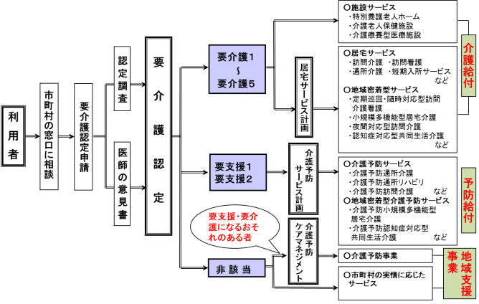
＜総合事業実施後の利用手続＞
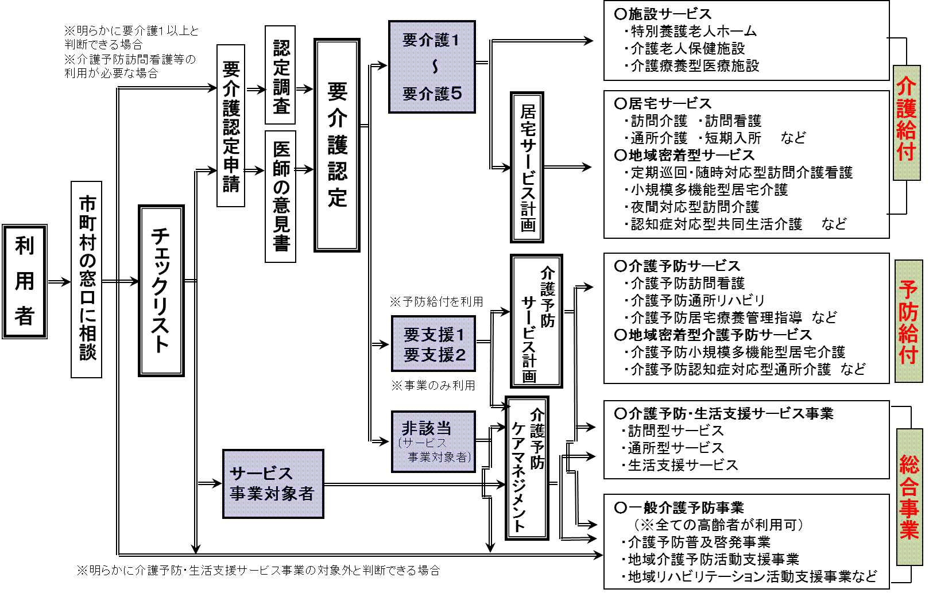

１ 周知
○ 事業を開始するに当たっては、市町村において、総合事業の目的、内容、サービスメニュー、手続方法等について十分に周知を図る。その際、パンフレット等の使用などにより、被保険者やその家族などにわかりやすく説明できることが望ましい。

◆ パンフレットへの記載が望ましい事項
・総合事業の目的、対象者、利用開始までの流れ、自立支援の理念等
・サービスの類型ごとのサービス内容、利用方法、月ごと（週ごと）の利用できる回数の目安、利用者負担
・サービス提供事業所一覧
（サービス事業、一般介護予防事業、市町村の単独施策や民間サービスなども参照できることが望ましい。）
・介護予防ケアマネジメントに関する留意事項 (評価等)
・サービス事業利用終了後について
（セルフケアの重要性、一般介護予防事業への参加）

[参考]～地域ネットワークによる支援が必要な対象者の発見と情報の共有～
（地域づくりによる効率的な事業運営）
・ 本人や家族からの申請を必ずしも待たずに、また、基本チェックリストの一律配布等によらずに、地域の重層的なネットワークを構築することにより、支援が必要な高齢者を早期発見・早期支援し、自立支援を促進する。
・ 一般介護予防事業を地域で活性化させることにより、閉じこもり等で参加が困難な者、重度化により参加できなくなった者等に対して、住民・自治会・民生委員・ボランティア等から地域包括支援センターへの相談を勧めるほか、地域包括支援センターに情報提供する仕組みをつくる（住民ネットワーク）。
・ 医療機関や介護サービス事業者、その他の相談機関等では、支援が必要な高齢者を把握した場合に、一律に要介護認定等申請を勧めるのではなく、総合事業におけるサービス事業や一般介護予防事業への参加を紹介するほか、地域包括支援センターへの相談を勧める、本人の了解を得て地域包括支援センターに情報提供するなどの対応を行う（専門機関によるネットワーク）。
・ その他、高齢者が日常的に利用する機関（銀行、郵便局、商店など）が、支援を必要とする高齢者を把握した場合は、本人やその家族に対して市町村窓口または地域包括支援センターへの相談を勧めるなどの対応を行う（民間事業者を活用したネットワーク）。
・ これらの情報に基づいて、地域包括支援センター等は当該高齢者宅に訪問するなどのアウトリーチ機能を発揮して状況を把握するとともに、適切な医療・介護・生活支援・介護予防につなぐ。その際、基本チェックリストの活用・実施によって事業対象者に該当した場合は、サービス事業を紹介する。
・ 上記のような重層的なネットワーク構築のためには、市町村や地域包括支援センターが中心となって、住民や関係機関、地域のあらゆる社会資源に対する普及啓発が必要であり、一般介護予防事業、サービス事業及び給付について、誰もが理解できるようこれらの制度を周知していく必要がある。
・ また、相談を勧めても適切な支援につながらない高齢者については、支援が必要になった時に地域住民や関係機関が市町村窓口や地域包括支援センターにつなぐことができるよう、日頃から関係づくりを行っておくことが重要である。

[参考]～市町村及び地域包括支援センターの日常業務における対象者の把握～
・ 市町村や地域包括支援センターは、通常の業務において可能な限り地域の高齢者の状況把握に努め、支援を必要とする高齢者については適切な医療、介護、生活支援、予防等のサービスにつなげる。
・ 市町村は、介護分野のみならず、保健部門、高齢者福祉部門、障害者福祉部門、まちづくり部門等との横断的な連携を行い、支援を必要とする高齢者を把握した場合は適切なサービスや事業につなげる体制づくりを強化する。
・ 特に保健部門においては、各種健康診査の機会を捉えて利用者を把握したり、地域の健康づくり活動等の事業と結びつけたり、総合事業との連続的な支援ができるよう工夫する。
・ 地域包括支援センターは、高齢者が一般介護予防事業に積極的に参加し、孤立しそうな高齢者を地域の力で支え、必要なときに適切なサービスや支援につなげられるよう、包括的支援事業の各種業務等を通じて地域に働きかける。

２ 相談
（相談受付）
○ 相談受付時は、まず、被保険者より、相談の目的や希望するサービスを聴き取る。
○ 窓口担当者は、サービス事業、要介護認定等の申請、一般介護予防事業について説明を行う。（特に、サービス事業は、その目的や内容、メニュー、手続き等について、十分説明を行う。）
※ 明らかに要介護認定が必要な場合や予防給付によるサービス（介護予防訪問看護、介護予防福祉用具貸与等）を希望している場合等は、要介護認定等の申請の手続につなぐ。
※ 介護予防のための住民主体の通いの場など、一般介護予防事業の利用のみを希望する場合は、それらのサービスにつなぐ。

○ 総合事業の説明の際には、①サービス事業によるサービスのみ利用する場合は、要介護認定等を省略して基本チェックリストを用いて事業対象者とし、迅速なサービスの利用が可能であること、②事業対象者となった後や、サービス事業によるサービスを利用し始めた後も、必要な時は要介護認定等の申請が可能であることを説明する。
○ あわせて、介護予防・日常生活支援総合事業の趣旨として、①効果的な介護予防ケアマネジメントと自立支援に向けたサービス展開による、要支援状態からの自立の促進や重症化予防の推進をはかる事業であること、②ケアマネジメントの中で、本人が目標を立て、その達成に向けてサービスを利用しながら一定期間取り組み、達成後は、より自立へ向けた次のステップに移っていくことを、説明する。
例えば、サービス事業における医療・保健の専門職（保健師、リハビリ専門職等）が関与する訪問型サービスＣ、通所型サービスＣについては、ケアマネジメントにより、維持・改善すべき課題（目標）に対して有効なサービスを利用し、課題（目標）達成後は、地域の集いの場に移行するものである等、事業の趣旨を利用者に説明の上、事業でのサービス提供について理解を得る。
○ サービス事業利用のための手続きは、原則、被保険者本人が直接窓口に出向いて行う。ただし、本人が来所できない（入院中である、相談窓口が遠い、外出に支障がある等）場合は、電話や家族の来所による相談に基づき、本人の状況や相談の目的等を聴き取る。
このような場合における基本チェックリストの活用・実施については、本人や家族が行ったものに基づき、介護予防ケアマネジメントのプロセスで、地域包括支援センター等が本人の状況を確認するとともに、事業の説明等を行い、適切なサービスの利用につなげる。
居宅介護支援事業所等からの代行によるチェックリストの提出も可とするが、本人が来所出来ない場合と同様の扱いとする。
○ なお、「第１の２（１）介護予防・生活支援サービス事業」のとおり、第２号被保険者については、がんや関節リウマチ等の特定疾病に起因して要介護状態等となることがサービスを受ける前提となるため、基本チェックリストを実施するのではなく、要介護認定等申請を行う。

３ 基本チェックリストの活用・実施
（概要）
○ 地域包括支援センターや市町村窓口において、生活の困りごと等の相談をした被保険者に対して、基本チェックリストを実施し、利用すべきサービスの区分（一般介護予防事業、サービス事業及び給付）の振り分けを行う。
基本チェックリストの質問項目及び基準については、改正前の二次予防事業対象者の把握として利用していたものと変わらないものとし、以下に掲げる＜事業対象者に該当する基準＞に該当する者について、地域包括支援センター等において介護予防ケアマネジメントを実施する。その際、対象者の基準については「閉じこもり」「認知機能の低下」「うつ病の可能性」を判断する項目についても活用する。
○ 実施に際しては、後述の「基本チェックリストの使い方」に基づき、質問項目の趣旨を説明しながら、本人等に記入してもらう。
○ 「表８ 事業対象者に該当する基準」のある１つの基準のみに該当（例えば「口腔機能の低下」のみに該当）した場合でも、介護予防ケアマネジメントにおいてアセスメントを行い、該当した基準の項目に関係なく、自立支援に向けた課題の抽出、目標の設定等を行い、必要なサービスにつなげる。

（留意事項）
○ 市町村窓口においては、必ずしも専門職でなくてもよい。
○ 基本チェックリストの活用・実施の際には、質問項目と併せ、利用者本人の状況やサービス利用の意向を聞き取った上で、振り分けを判断する。
○ 市町村窓口で基本チェックリストを実施した場合には、一般介護予防事業のみを利用する場合を除いて、基本チェックリストの実施結果等を地域包括支援センターに送付し、地域包括支援センターにおいて介護予防ケアマネジメントを開始する。
○ 基本チェックリストのチェック内容は、本人の状態に応じて変化するため、一般介護予防へ移行した後や、一定期間サービス事業の利用がなかった後に、改めてサービス利用の希望があった場合は、再度基本チェックリストを行い、サービスの振り分けから行う。
○ なお、基本チェックリストの活用・実施により、要介護認定等の申請が必要と判断した場合は、認定申請を受け付ける。
○ また、要介護認定等の申請とサービス事業の利用を並行して進める場合や、事業対象者として介護予防ケアマネジメントを行っている中で要介護認定等申請を行う場合もある。
○ 介護予防ケアマネジメント活用・実施に当たって、市町村窓口で基本チェックリストを実施した場合は、地域包括支援センターから介護予防ケアマネジメントを受けることを、利用者から市町村に対して届け出ることとし、その届出があった場合に市町村は当該者を受給者台帳に登録し、被保険者証を発行する。
また、地域包括支援センターで基本チェックリストを実施した場合は、利用者は市町村に対してセンターを通じて、地域包括支援センターから介護予防ケアマネジメントを受けることを届け出ることとし、その届出があった場合に市町村は当該者を受給者台帳に登録し、被保険者証を発行する。
○ 被保険者証には、事業対象者である旨、チェックリスト実施日、担当地域包括支援センター名を記載する。
○ また、セルフマネジメントの推進のため、本人の介護予防に関する情報が集約されたものとして、「介護予防手帳（仮称）」を作成し、被保険者証への記載事項の代用とすることも可能とする。

表７ 基本チェックリスト様式例 記入日：平成 年 月 日（ ）
氏名 |  | 住 所 |  | 生年月日
希望するサービス内容
No. | 質問項目 |  |  |  |  | 回答：いずれかに○をお付けください
1 | バスや電車で１人で外出していますか |  |  |  |  | 0.はい | 1.いいえ
2 | 日用品の買い物をしていますか |  |  |  |  | 0.はい | 1.いいえ
3 | 預貯金の出し入れをしていますか |  |  |  |  | 0.はい | 1.いいえ
4 | 友人の家を訪ねていますか |  |  |  |  | 0.はい | 1.いいえ
5 | 家族や友人の相談にのっていますか |  |  |  |  | 0.はい | 1.いいえ
6 | 階段を手すりや壁をつたわらずに昇っていますか |  |  |  |  | 0.はい | 1.いいえ
7 | 椅子に座った状態から何もつかまらずに立ち上がっていますか |  |  |  |  | 0.はい | 1.いいえ
8 | １５分位続けて歩いていますか |  |  |  |  | 0.はい | 1.いいえ
9 | この１年間に転んだことがありますか |  |  |  |  | 1.はい | 0.いいえ
10 | 転倒に対する不安は大きいですか |  |  |  |  | 1.はい | 0.いいえ
11 | ６ヶ月間で２～３kg以上の体重減少がありましたか |  |  |  |  | 1.はい | 0.いいえ
12 | 身長 cm 体重 kg （ＢＭＩ＝ ）(注)
13 | 半年前に比べて固いものが食べにくくなりましたか |  |  |  |  | 1.はい | 0.いいえ
14 | お茶や汁物等でむせることがありますか |  |  |  |  | 1.はい | 0.いいえ
15 | 口の渇きが気になりますか |  |  |  |  | 1.はい | 0.いいえ
16 | 週に１回以上は外出していますか |  |  |  |  | 0.はい | 1.いいえ
17 | 昨年と比べて外出の回数が減っていますか |  |  |  |  | 1.はい | 0.いいえ
18 | 周りの人から｢いつも同じ事を聞く｣などの物忘れがあると言われますか |  |  |  |  | 1.はい | 0.いいえ
19 | 自分で電話番号を調べて、電話をかけることをしていますか |  |  |  |  | 0.はい | 1.いいえ
20 | 今日が何月何日かわからない時がありますか |  |  |  |  | 1.はい | 0.いいえ
21 | （ここ２週間）毎日の生活に充実感がない |  |  |  |  | 1.はい | 0.いいえ
22 | （ここ２週間）これまで楽しんでやれていたことが楽しめなくなった |  |  |  |  | 1.はい | 0.いいえ
23 | （ここ２週間）以前は楽にできていたことが今はおっくうに感じられる |  |  |  |  | 1.はい | 0.いいえ
24 | （ここ２週間）自分が役に立つ人間だと思えない |  |  |  |  | 1.はい | 0.いいえ
25 | （ここ２週間）わけもなく疲れたような感じがする |  |  |  |  | 1.はい | 0.いいえ
（注）ＢＭＩ＝体重(kg)÷身長(m)÷身長(m)が18.5未満の場合に該当とする
表８ 事業対象者に該当する基準
① №1～20までの20項目のうち10項目以上に該当 | （複数の項目に支障）
② №6～10までの５項目のうち３項目以上に該当 | （運動機能の低下）
③ №11～12の２項目のすべてに該当 | （低栄養状態）
④ №13～15までの３項目のうち２項目以上に該当 | （口腔機能の低下）
⑤ №16～17の２項目のうち№16に該当 | （閉じこもり）
⑥ №18～20までの３項目のうちいずれか１項目以上に該当 | （認知機能の低下）
⑦ №21～25までの５項目のうち２項目以上に該当 | （うつ病の可能性）
表９ 基本チェックリストについての考え方
【共通事項】
①対象者には、各質問項目の趣旨を理解していただいた上で回答してもらってください。それが適当な回答であるかどうかの判断は、基本チェックリストを評価する者が行ってください。
②期間を定めていない質問項目については、現在の状況について回答してもらってください。
③習慣を問う質問項目については、頻度も含め、本人の判断に基づき回答してもらってください。
④各質問項目の趣旨は以下のとおりです。各質問項目の表現は変えないでください。

 | 質問項目 |  | 質問項目の趣旨
１～５の質問項目は、日常生活関連動作について尋ねています。
１ | バスや電車で１人で外出していますか |  | 家族等の付き添いなしで、1人でバスや電車を利用して外出しているかどうかを尋ねています。バスや電車のないところでは、それに準じた公共交通機関に置き換えて回答してください。なお、１人で自家用車を運転して外出している場合も含まれます。
２ | 日用品の買い物をしていますか |  | 自ら外出し、何らかの日用品の買い物を適切に行っているかどうか（例えば、必要な物品を購入しているか）を尋ねています。頻度は、本人の判断に基づき回答してください。電話での注文のみで済ませている場合は「いいえ」となります。
３ | 預貯金の出し入れをしていますか |  | 自ら預貯金の出し入れをしているかどうかを尋ねています。銀行等での窓口手続きも含め、本人の判断により金銭管理を行っている場合に「はい」とします。家族等に依頼して、預貯金の出し入れをしている場合は「いいえ」となります。
４ | 友人の家を訪ねていますか |  | 友人の家を訪ねているかどうかを尋ねています。電話による交流や家族・親戚の家への訪問は含みません。
５ | 家族や友人の相談にのっていますか |  | 家族や友人の相談にのっているかどうかを尋ねています。面談せずに電話のみで相談に応じている場合も「はい」とします。
６～10の質問項目は、運動器の機能について尋ねています。
６ | 階段を手すりや壁をつたわらずに昇っていますか |  | 階段を手すりや壁をつたわらずに昇っているかどうかを尋ねています。時々、手すり等を使用している程度であれば「はい」とします。手すり等を使わずに階段を昇る能力があっても、習慣的に手すり等を使っている場合には「いいえ」となります。
７ | 椅子に座った状態から何もつかまらずに立ち上がっていますか |  | 椅子に座った状態から何もつかまらずに立ち上がっているかどうかを尋ねています。時々、つかまっている程度であれば「はい」とします。
８ | 15分位続けて歩いていますか | 15分位続けて歩いているかどうかを尋ねています。屋内、屋外等の場所は問いません。
９ | この１年間に転んだことがありますか | この１年間に「転倒」の事実があるかどうかを尋ねています。
10 | 転倒に対する不安は大きいですか | 現在、転倒に対する不安が大きいかどうかを、本人の主観に基づき回答してください。
11・12の質問項目は、低栄養状態かどうかについて尋ねています。
11 | ６ヵ月で２～３㎏以上の体重減少がありましたか | ６ヵ月間で２～３㎏以上の体重減少があったかどうかを尋ねています。６ヵ月以上かかって減少している場合は「いいえ」となります。
12 | 身長、体重 | 身長、体重は、整数で記載してください。体重は１カ月以内の値を、身長は過去の測定値を記載して差し支えありません。
13～15の質問項目は、口腔機能について尋ねています。
13 | 半年前に比べて固いものが食べにくくなりましたか | 半年前に比べて固いものが食べにくくなったかどうかを尋ねています。半年以上前から固いものが食べにくく、その状態に変化が生じていない場合は「いいえ」となります。
14 | お茶や汁物等でむせることがありますか | お茶や汁物等を飲む時に、むせることがあるかどうかを、本人の主観に基づき回答してください。
15 | 口の渇きが気になりますか | 口の中の渇きが気になるかどうかを、本人の主観に基づき回答してください。
16・17の質問項目は、閉じこもりについて尋ねています。
16 | 週に１回以上は外出していますか | 週によって外出頻度が異なる場合は、過去１ヵ月の状態を平均してください。
17 | 昨年と比べて外出の回数が減っていますか | 昨年の外出回数と比べて、今年の外出回数が減少傾向にある場合は「はい」となります。
18～20の質問項目は認知症について尋ねています。
18 | 周りの人から「いつも同じ事を聞く」などの物忘れがあると言われますか | 本人は物忘れがあると思っていても、周りの人から指摘されることがない場合は「いいえ」となります。
19 | 自分で電話番号を調べて、電話をかけることをしていますか | 何らかの方法で、自ら電話番号を調べて、電話をかけているかどうかを尋ねています。誰かに電話番号を尋ねて電話をかける場合や、誰かにダイヤルをしてもらい会話だけする場合には「いいえ」となります。
20 | 今日が何月何日かわからない時がありますか | 今日が何月何日かわからない時があるかどうかを、本人の主観に基づき回答してください。月と日の一方しか分からない場合には「はい」となります。
21～25の質問項目は、うつについて尋ねています。
21 | （ここ２週間）毎日の生活に充実感がない | ここ２週間の状況を、本人の主観に基づき回答してください。
22 | （ここ２週間）これまで楽しんでやれていたことが楽しめなくなった
23 | （ここ２週間）以前は楽に出来ていたことが今ではおっくうに感じられる
24 | （ここ２週間）自分が役に立つ人間だと思えない
25 | （ここ２週間）わけもなく疲れたような感じがする

４ 介護予防ケアマネジメントの実施・サービスの利用開始
介護予防ケアマネジメントは、利用者に対して、介護予防及び生活支援を目的として、その心身の状況、置かれているその他の状況に応じて、その選択に基づき、適切な事業が包括的かつ効率的に提供されるよう、専門的視点から必要な援助を行うものである。

（１） 介護予防ケアマネジメントの概要
（概要）
○ 介護予防ケアマネジメントは、予防給付の介護予防支援と同様、利用者本人が居住する地域包括支援センターが実施するものとするが、市町村の状況に応じて、地域包括支援センターから指定居宅介護支援事業所に対する委託も可能である。
○ 介護予防ケアマネジメントの実施に当たっては、市町村においてその地域の実情に応じて、どのような実施体制が望ましいかについて検討し、実施する。
＜望ましい実施体制の例＞
ア 地域包括支援センターが、すべて介護予防ケアマネジメントを行う。
イ 初回の介護予防ケアマネジメントは、地域包括支援センターが行い、（１クール終了後の）ケアプランの継続、変更の時点以後は、居宅介護支援事業所で行い、適宜、地域包括支援センターが関与する。
※ 居宅介護支援事業所が多くのケースについて介護予防ケアマネジメントを行う場合も、地域包括支援センターは初回の介護予防ケアマネジメント実施時には立ち会うよう努めるとともに、地域ケア会議等を活用しつつ、その全てに関与する。

（予防給付とサービス事業を併用する場合）
○ 予防給付とサービス事業によるサービスをともに利用する場合にあっては、予防給付によるケアマネジメントにより介護報酬が地域包括支援センターに対して支払われる。
給付管理については、予防給付とサービス事業の給付管理の必要なものについては、併せて限度額管理を行う。
○ 小規模多機能型居宅介護や特定施設入居者生活介護、認知症対応型共同生活介護を利用し、地域包括支援センターがケアマネジメントを実施しない場合には、予防給付においてケアマネジメントを行っていることから、前述と同様、事業によるサービスを利用している場合にあっても、事業によるケアマネジメント費を支給しない。

（要介護認定等申請している場合における介護予防ケアマネジメント）
○ 福祉用具貸与等予防給付のサービス利用を必要とする場合は、要介護認定等の申請を行うことになる。
○ 要介護認定等申請とあわせて、サービス事業による訪問型サービスや通所型サービス等の利用を開始する場合は、現行の予防給付の様式で介護予防ケアマネジメントを実施する。
※ 認定結果と利用サービスや報酬の関係は、第６の１（11）サービス利用開始又は認定更新時期における費用負担を参照。

（２） 事業による介護予防ケアマネジメントの類型
○ 介護予防ケアマネジメントのプロセスについては、利用者の状態や、基本チェックリストの結果、本人の希望するサービス等を踏まえて、
① 原則的な介護予防ケアマネジメント（ケアマネジメントＡ）
② 簡略化した介護予防ケアマネジメント（ケアマネジメントＢ）
③ 初回のみの介護予防ケアマネジメント（ケアマネジメントＣ）
の３パターンに分けて行う。

① 原則的な介護予防ケアマネジメント（ケアマネジメントＡ）
現行の予防給付に対する介護予防ケアマネジメントと同様、アセスメントによってケアプラン原案を作成し、サービス担当者会議を経て決定する。
モニタリングについてはおおむね３ヶ月ごとに行い、利用者の状況等に応じてサービスの変更も行うことが可能な体制をとっておく。
② 簡略化した介護予防ケアマネジメント（ケアマネジメントＢ）
サービス担当者会議を省略したケアプランの作成と、間隔をあけて必要に応じてモニタリング時期を設定し、評価及びケアプランの変更等を行う簡略化した介護予防ケアマネジメントを実施する。
③ 初回のみの介護予防ケアマネジメント（ケアマネジメントＣ）
初回のみ、簡略化した介護予防ケアマネジメントのプロセスを実施し、ケアマネジメントの結果（「本人の生活の目標」「維持・改善すべき課題」「その課題の解決への具体的対策」等を記載」）を利用者に説明し、理解してもらった上で、住民主体の支援等につなげる。その後は、モニタリング等は行わない。
また、その者の状態等に応じた適切なサービス提供につながるよう、ケアマネジメントの結果については、サービス提供者に対して、利用者の同意を得てケアマネジメント結果を送付するか、利用者本人に持参してもらう。
ケアマネジメントの結果、一般介護予防事業や民間事業のみの利用となり、その後のモニタリング等を行わない場合についても、アセスメント等のプロセスに対して、ケアマネジメント開始月分のみ、事業によるケアマネジメント費が支払われる。

（具体的な介護予防ケアマネジメント（アセスメント、ケアプラン等）の考え方）
①原則的な介護予防ケアマネジメントのプロセス（ケアマネジメントＡ）
・介護予防・生活支援サービス事業の指定を受けた事業所のサービスを利用する場合  ・訪問型サービスＣ、通所型サービスＣを  利用する場合  ・その他地域包括支援センターが必要と判断した場合 | アセスメント  →ケアプラン原案作成  →サービス担当者会議  →利用者への説明・同意  →ケアプランの確定・交付（利用者・サービス提供者へ）  →サービス利用開始  →モニタリング（給付管理）
②簡略化した介護予防ケアマネジメントのプロセス（ケアマネジメントＢ）
・①又は③以外のケースで、ケアマネジメントの過程で判断した場合（指定事業所以外の多様なサービスを利用する場合等） | アセスメント  →ケアプラン原案作成  （→サービス担当者会議）  →利用者への説明・同意  →ケアプランの確定・交付（利用者・サービス提供者へ）  →サービス利用開始  →モニタリング（適宜）
③初回のみの介護予防ケアマネジメントのプロセス（ケアマネジメントＣ）
・ケアマネジメントの結果、補助や助成のサービス利用や配食などのその他の生活支援サービスの利用につなげる場合  （※必要に応じ、その後の状況把握を実施） | アセスメント  （→ケアマネジメント結果案作成）  →利用者への説明・同意  →利用するサービス提供者等への説明・送付  →サービス利用開始
※ （ ）内は、必要に応じて実施

○ 市町村（地域包括支援センター等）の判断により、①から③までの介護予防ケアマネジメントのプロセスは、その途中においても、利用者本人の状況等に応じて、変更できるものである。
〇 介護予防ケアマネジメントを行い、整理された課題に対する具体的ケアプラン（好事例等）については、第５の２（１）自立支援に向けた介護予防ケアマネジメントの視点を参照。
○ ケアプラン、ケアマネジメント結果等を交付された後、利用者は、サービスの利用を開始する。
○ モニタリング、サービス担当者会議の実施と報酬に関しては、「表10 サービス事業のみ利用の場合のケアマネジメント費」「第５の２（２） サービス担当者会議と多職種協働による介護予防ケアマネジメント支援」をあわせて参照のこと。

（３） 介護予防ケアマネジメントにおける留意事項
○ 介護予防ケアマネジメントの実施に当たっては、自立支援や介護予防のため、総合事業の趣旨やケアマネジメントの結果適当と判断したサービスの内容について、利用者が十分に理解し、納得する必要がある。そのため、地域包括支援センターは、利用者本人やその家族の意向を的確に把握しつつ、専門的な視点からサービスを検討し、そのサービス内容、自立支援や介護予防に向けて必要なサービスをケアプランに位置付けていること、それによりどのような効果を期待しているのか等を利用者に丁寧に説明し、その理解・同意を得て、サービスを提供することが重要である。
○ 給付管理を伴わないサービス利用の場合においても、指定サービスについて給付管理が行われる趣旨が損なわれることのないよう、利用者の状態等に応じた内容・量のサービスをすることが適当である。
○ 総合事業においては、ケアプランの自己作成に基づくサービス事業の利用は想定していない。予防給付において自己作成している場合は、現行制度と同様、市町村の承認が必要である（介護給付と異なる）が、加えてサービス事業を利用する場合は、必要に応じ、地域包括支援センターによる介護予防ケアマネジメントにつないでいくことが適当である。
○ 総合事業の介護予防ケアマネジメントは、自立支援に資するものとして行うものであり、その介護予防ケアマネジメントの支援の一つとして、地域ケア会議の活用が考えられる（以下参照）。

＜地域ケア会議のイメージ＞

＜地域ケア会議で介護予防ケアマネジメント支援を行っている取組例＞
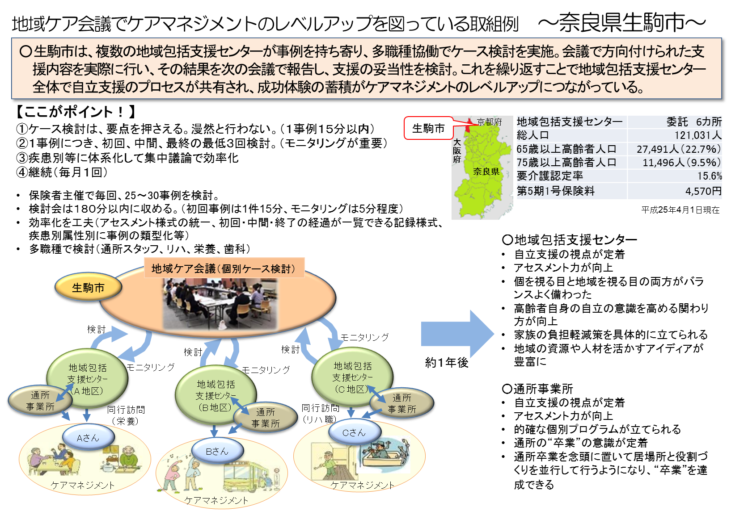
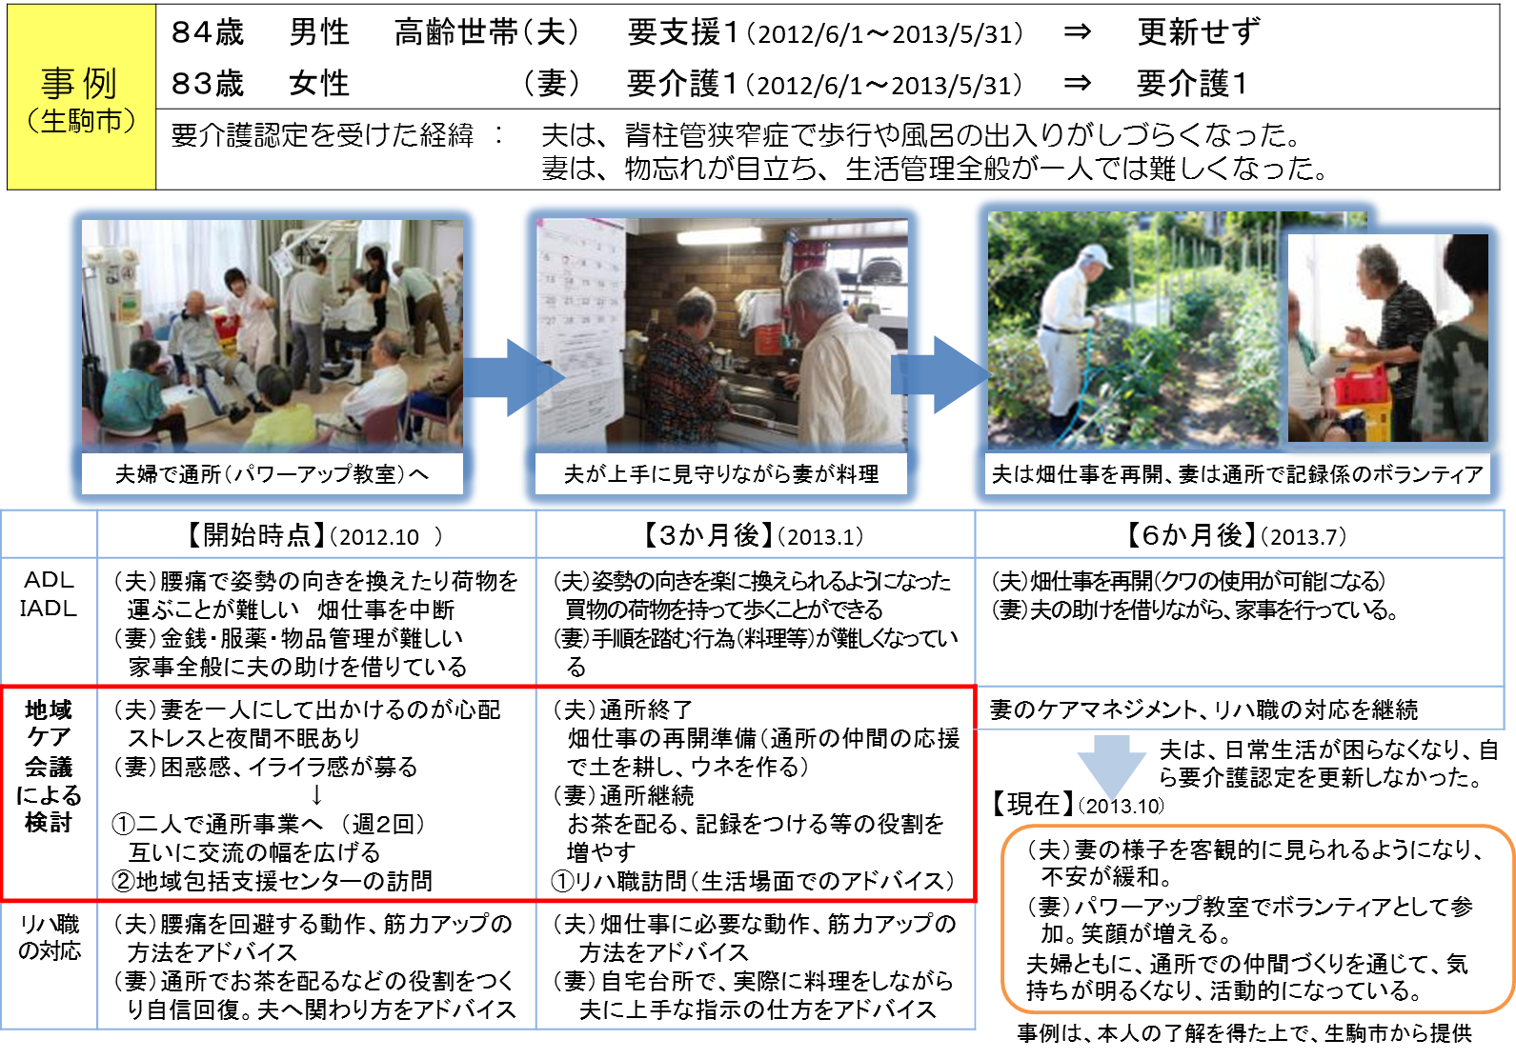

（介護予防ケアマネジメントにおける様式）
○ 介護予防ケアマネジメントに関する様式については、予防給付で用いている様式を活用する他、市町村の判断で任意の様式を使用することも可能である。
また、介護予防ケアマネジメントを簡略化する場合においては、市町村の判断でケアプランの様式を任意で簡略化したものを作成して使用することも可能である。ただし、市町村で統一しておくことが望ましい。
○ ケアプランの作成の必要がなく、初回のみのケアマネジメントを行う場合は、サービス事業の利用の前に利用者及びサービス提供者等とケアマネジメント結果等を共有することにより、ケアプランの作成に代えることもできる。ケアマネジメント結果としては、「本人の生活の目標」「維持・改善すべき課題」「その課題の解決への具体的対策（利用サービス）」等については記載がのぞましい。
また、介護予防ケアマネジメントの形態にかかわらず、ケアプラン内容やケアマネジメントの結果の他、本人の介護予防に関する情報を記載して、本人に携帯してもらえるような取組なども検討することが望ましい。
※ 第５の１（６）「介護予防手帳（仮称）」等の活用も参照
○ 市町村においては、統一した様式を使用するに当たって、居宅介護支援事業者、介護サービス事業者等とも、使用方法や認識の統一を図ることが望ましい。
○ また、自立支援に向けたケアマネジメントを進める観点や、多職種間で意識の共有を進める観点から、アセスメントや、課題分析、モニタリングの参考様式として、「興味・関心チェックシート」「課題整理総括表」、「評価表」、「アセスメント地域個別ケア会議総合記録票（モデル事業様式）」等について、積極的に活用することが望ましい。

（簡略化した介護予防ケアマネジメントにおける留意事項）
○ 初回のみの介護予防ケアマネジメントを実施することとした場合は、その後は名簿等の簡易な利用者管理を行うことも可能とする。
○ 初回のみの介護予防ケアマネジメントや簡略化した介護予防ケアマネジメントによりモニタリングを省略する場合は、利用者の状況に変化があった際に、適宜サービス提供者等から地域包括支援センターに連絡する体制を作っておくことが適当である。
＜状況悪化を見過ごさない仕組みづくりの例＞
- サービス提供者と地域包括支援センターの間で、利用中止・無断欠席などのケースについて報告する仕組みをつくる。
        - 定期的に専門職が活動の場を巡回し、参加状況を確認する。
        - 活動の場における体力測定等で、悪化の兆しを発見する。
        - 出席簿を作成の上、毎月報告を求める。

（サービスの利用開始と費用の支払）
○ 事業対象者の特定は、前述のとおり基本チェックリストの活用・実施により行う。基本チェックリストの活用・実施後、介護予防ケアマネジメントが開始されるが、その際、名簿への記載等により、介護予防ケアマネジメントの対象者を特定しておく。
○ 事業対象者である旨の証（被保険者証）は、基本チェックリスト実施により事業対象者であると特定された後、介護予防ケアマネジメントの依頼を受けたタイミングで発行する。（予防給付における「介護予防サービス計画作成依頼届出書」の提出に代わり、事業では「介護予防ケアマネジメント依頼書」を提出する。）
○ 要介護認定等申請を行い、非該当となった場合は、基本チェックリストを実施し、サービス事業の対象とすることができる。（通常の流れと同じく、「介護予防ケアマネジメント依頼書」の作成、名簿登録、被保険者証の発行を行う。）
なお、要支援認定を受けている者が要支援認定を更新せずに継続的にサービスを利用することができるよう、有効期間終了時に介護予防・生活支援サービス事業の対象者とすることで、引き続き介護予防ケアマネジメントに基づき、切れ目のないサービスを利用することを可能とする。

＜表10 サービス事業のみ利用の場合のケアマネジメント費（サービス提供開始の翌月から3ヶ月を1クールとしたときの考え方）＞

第５ 自立支援に向けた関係者間での意識の共有（規範的統合の推進）と効果的な介護予防ケアマネジメントの在り方～一歩進んだケアマネジメントに向けたガイドライン～

１ 関係者間での意識の共有（規範的統合の推進）

（１） 地域包括ケアシステムの構築と規範的統合
○ 地域包括ケアシステムの構築においては、市町村は、介護保険事業計画等で目指すべき方向性を明確にし、地域単位で具体的な基本方針を定め、その基本方針を介護サービス事業者・医療機関・民間企業・ＮＰＯ・地縁組織・住民等のあらゆる関係者に働きかけて共有することによって、地域内に分散しているフォーマル・インフォーマル資源を統合していくことが重要である。
（参考） 市町村が進める地域包括ケアシステムの構築に関する基本方針が、同一の目的の達成のために、地域内の専門職や関係者に共有されることを表すものとして、「規範的統合」という表現がある（価値観、文化、視点の共有）。
※ （『地域包括ケアシステムの構築に向けては、市町村は具体的な基本方針を明示し、関係者に働きかけて共有していく「規範的統合」が必要となる。市町村が示す基本方針の背景についての十分な理解がないままに、システムのみ統合を図っても、その効果は発揮できないため、「規範的統合」は重要な意味を持つ。』地域包括ケア研究会（2014.3）「持続可能な介護保険制度及び地域包括ケアシステムの在り方に関する調査研究事業報告書」三菱UFJリサーチ＆コンサルティング）
○ 総合事業における、各利用者へのサービス提供に係る地域包括支援センターや市町村、事業主体といった関係者間の情報共有及びサービス提供にあたっての意識共有も「規範的統合」であり、ここでは、サービス提供における「規範的統合」を推進するために必要な事項を示す。

（２） 明確な目標設定と本人との意識の共有
○ 総合事業では、介護事業所のみならず、ＮＰＯや民間企業、協同組合、ボランティア、社会福祉法人、地縁組織、シルバー人材センター等、多様な事業主体が多様なサービスの実施主体となる。また、高齢者自身が担い手として活躍することで、生きがいや介護予防にもつながるものである。このような幅広い関係者が、支援を必要とする高齢者の意識、ケアプラン、設定された目標等を共有していくことが重要である。
○ 総合事業のサービス提供におけるケアプランは、高齢者が自らのケアプランであると実感できるものでなくてはならず、その目標は、達成可能で、しかも本人の意欲を引き出せるよう明確に設定される必要がある。
○ そのためには、①かつて本人が生きがいや楽しみにしていたこと（しかし今はできなくなったこと）で、②介護予防に一定期間（例：３か月）取り組むことにより実現可能なこと、そして③それが達成されたかどうかが具体的にモニタリング・評価できる目標とすることが望ましい※。もちろん、設定された目標はサービス提供者に共有され、目標の達成に役立つプログラムが実施されなければならない。
※（介護予防マニュアル改定委員会（2011.3）「介護予防マニュアル改訂版」三菱総合研究所）
○ 生活意欲が低下している高齢者等については、具体的な目標を表明しない場合も少なくない。その際、ケアマネジメント等において、高齢者等の興味・関心に気付くヒントを得るためのツールとして、「興味・関心チェックシート」が開発されているので、その活用も一つの方法である。

（参考）介護予防ケアマネジメントにおける課題と目標の例
課題 | 目標
セルフケア  清潔・整容、排せつの自立、  TPOに応じた更衣、  服薬管理、健康に留意した食事・運動など | 健康：毎年健診に行く、体にいいと思う食事や運動を日々続ける、自分で服薬管理する  日常生活：起床から就寝まで規則正しい生活リズムで過ごす、TPOに応じた身支度をする
家庭生活  日常の買い物、食事の準備、掃除・洗濯・ゴミ捨てなどの家事、簡単な家の修理・電球の交換・水やり・ペットの世話など | 家事：炊事・掃除・洗濯などを自分でする  用事：買い物や銀行の用事を自分ですます
対人関係  家族や友人への気配り・支援、近所の人・友人・同僚との人間関係づくりと保持、夫婦・親密なパートナーとの良好な関係保持など | 関係：家族と仲良く過ごす、近所の人といい関係で過ごす  役割：庭の草むしりや孫の世話など家族の用事や世話をする  他者への支援：誰かの手助けをしたり、相談者になる
主要な生活領域（仕事と雇用、経済生活）  自営業の店番・田んぼの見回りなどの仕事、ボランティアや奉仕活動など人の役に立つ活動、預貯金の出し入れ | 仕事：店番や畑仕事など自営業の手伝いを続ける  活動：地域の奉仕活動に参加  経済生活：預貯金の出し入れや管理
コミュニケーション  家族や友人への手紙やメール、家族や友人との会話、電話での会話 | 家族や友人との会話や電話、手紙やメールのやりとりを続ける
運動と移動  自宅内・自宅以外の屋内、屋外を円滑に移動、移動にバス･電車・他人が運転する自動車を使用、自分で自動車や自転車を使って移動 | 外出：週に2回は買い物に行く、展覧会、公園など行きたいところに外出する  旅行：家族や友人と2泊3日の旅行に行く
知識の応用（判断･決定）  日常生活に関する内容について、自分で判断・決定 | 何か起こったら自分で判断する、自分のことは自分で決める
コミュニティライフ・社会生活・市民生活  友人との行き来、趣味や楽しみの継続、候補者を決めて投票、自治会や老人会の年行事・お祭りへの参加など | 交流・参加：自治会のお祭りに参加、老人会の行事に参加、候補者を決めて投票  楽しみ：趣味の会に参加する、週に1回外出する、趣味を持つ
（介護予防マニュアル改定委員会（2011.3）「介護予防マニュアル改訂版」三菱総合研究所）

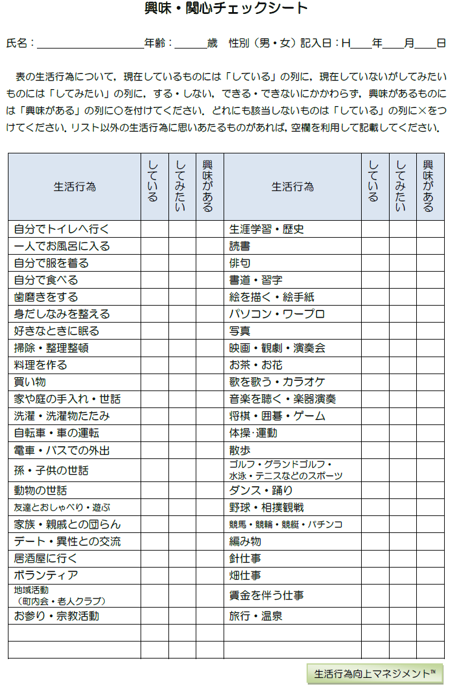
（出典）「平成25年度老人保健健康増進等事業 医療から介護保険まで一貫した生活行為の自立支援に向けたリハビリテーションの効果と質に関する評価研究」一般社団法人 日本作業療法士協会（2014.3）

○ なお、介護予防は終わりのない取組であり、事業の利用が終了した後も、高齢者のセルフケアとして習慣化され、継続される必要がある。さらに、介護予防とは単に総合事業その他の市町村事業だけでなく、家庭でのセルフケアや地域での様々な支援をも含むものであるから、総合事業の直接の関係者のみならず、地域の支え手である民生委員や老人クラブ、自治会・町内会等の役割も重要であり、それらの多様な主体が高齢者の継続した取組を支援するため、「地域が目指すべき目標」について「規範的統合」が図られていくことも重要である。

（３） ケアプランの作成
○ 総合事業は、多様な事業主体が多様なサービスの実施主体となることから、従前の予防給付のようなサービス提供責任者が存在しない形態も想定される。そこで、総合事業における介護予防ケアマネジメントにおいては、地域包括支援センターが作成するケアプランに、可能な限り従来の個別サービス計画に相当する内容も含め、本人や家族、事業実施者が共有することが望ましい。
※ 従前の予防給付に相当する専門性を要するサービスを提供する場合には、当該事業所と地域包括支援センターが連携し、ケアプランに基づいて個別サービス計画を作成することになる。
○ したがって、初回のサービス担当者会議は充実した内容とすることが適当であり、将来を予測した支援の内容等を、一定程度定めておくことが必要になる。
○ また、適切な目標設定、サービス選定のためには、アセスメントによる利用者の心身の状況（特にＡＤＬ、ＩＡＤＬ）の正確な把握が欠かせない。課題整理総括表等を活用し、関係者で共有することも望ましい方策である。
※ 市町村で既に活用している様式があれば、当該様式を活用しても可。
○ なお、利用者本人が自らのケアプランであると実感し、ケアプランで立てたステップからの乖離に自ら気づくためには、専門用語の使用はできるだけ避けるか、十分に説明をし、理解を得た上で使用する必要があることに留意する必要がある。このことは、多様な事業主体が連携するためにも有効である。

（４） モニタリング・評価
○ 地域包括支援センターは、利用者に介護予防・生活支援サービス事業による支援が実施されている間、必要に応じて実施状況を把握し、目標との乖離が見られた場合には、再度、ケアプランを作成することになるが、順調に進行した場合には事業を終了し、本人との面接等により評価を行う。この場合は、事業終了後も高齢者がセルフケアを継続できるよう、一般介護予防事業の紹介等、必要な情報提供、アドバイスを行うことが不可欠である。
○ また、サービスを利用する過程において、ケアプランで立てたステップからの乖離が見られた時には、事業実施者はもちろんのこと利用者本人や家族もそれに気づき、適宜、地域包括支援センターに情報を集約することで、状況に応じて適切なサービスが提供されるよう努めることも重要である。

（５） セルフケア・セルフマネジメントの推進
○ 法第４条第１項において「国民の努力及び義務」※ として示されているように、高齢者には、要介護状態とならないための予防やその有する能力の維持向上に努めることが求められている。
※ 国民は、自ら要介護状態となることを予防するため、加齢に伴って生ずる心身の変化を自覚して常に健康の保持増進に努めるとともに、要介護状態となった場合においても、進んでリハビリテーションその他の適切な保健医療サービス及び福祉サービスを利用することにより、その有する能力の維持向上に努めるものとする。
○ 高齢者自身が、必要な支援・サービスを選択し利用しながら、自らの機能を維持向上するよう努力を続けるためには、分かりやすい情報の提示、専門職の助言、支援・サービスの利用による効果の成功体験の蓄積・伝達が求められるとともに、自ら健康を保持増進していく過程に対する動機をもち、必要な知識を持った上で自らの行動を変え、成果を実感できる機会の増加が必要である。
○ そのためには、セルフマネジメントのプログラムの提供が有効であり、専門機関、専門職による教育的な働きかけやツールの提供が効果的と考えられる。具体的には、地域住民に対するセルフマネジメント講習の実施や、地域包括支援センターや保健師・看護師、ケアマネジャー等が、高齢者との接する中で、適宜、その役割を担う体制が期待される。

（６） 「介護予防手帳（仮称）」等の活用
（「介護予防手帳（仮称）」について）
○ セルフマネジメントを推進するため、あるいは多様な支援者が本人の心身の状況等を把握し、共有化された支援の方針や目標に向かって支援していくためのツールとして、母子保健において活用されてきた「母子健康手帳」の概念を総合事業に活用することが考えられる※。
※『日本の公衆衛生史のなかでも一定の効果をあげてきた母子保健において、セルフマネジメントのツールとして活用されてきた母子健康手帳の概念を、他の世代にも活用する試みも効果的と考えられる。「養生」の意識が比較的高いと考えられる介護予防の対象者への介入を先行させることも一つの方法である。』（地域包括ケア研究会（2014.3）「持続可能な介護保険制度及び地域包括ケアシステムの在り方に関する調査研究事業報告書」三菱UFJリサーチ＆コンサルティング）
○ 母子健康手帳の意義は、妊娠期から乳幼児期までの健康に関する重要な情報が、一つの手帳で管理されることにある。母子健康手帳には、各種の健康診査や訪問指導、保健指導といった母子保健サービスを受けた際の記録が一つの手帳に記載されるため、異なる場所で、異なる時期に、異なる専門職が母子保健サービスを行う場合でも、これまでの記録を参照するなどして、継続性・一貫性のあるケアを提供できるメリットがある※。
※「母子健康手帳の交付・活用の手引き」
○ 高齢者の分野においても、これまで老人保健事業における「健康手帳」や地域支援事業における「介護予防手帳」が活用されており※1、「介護予防手帳」については、以下を参考とするよう示しているところである※2。
※1 白井市、富山県等。
※2 地域支援事業に関するＱ＆Ａ

○名称：各市町村で命名して差し支えない。
○用途：介護予防事業の効果的な実施のためには、本人、家族、地域包括支援センター、事業者等の関係者が、介護予防事業に関する情報を共有することが求められる。このため、生活機能の状況や、介護予防ケアプランの内容等をファイリングし、本人に携行させる媒体として、介護予防手帳を活用するものとする。
○交付対象者：特定高齢者及びその他希望する者
○大きさ：Ａ４版を標準とする。
○形態：二穴ファイルを標準とする。
○ファイリングする書類の例：
①基本チェックリスト
②健康診査等の結果票
③医療機関から提供された診療情報
④利用者基本情報
⑤介護予防サービス・支援計画書
⑥介護予防サービス・支援評価表
⑦事業者による事前・事後アセスメントの結果票
⑧介護予防に関する啓発資料
（各プログラムの内容、地域のサービス資源、相談窓口のリスト等）
⑨その他、介護予防に関する書類

（「介護予防手帳（仮称）」の活用）
○ 「介護予防手帳（仮称）」は、セルフマネジメントを推進し、規範的統合を図る目的では、以下のように活用することが考えられる。
①地域包括支援センターによるアセスメント結果（心身の状況）や、状態を維持改善するためのアドバイス、必要な支援・サービス、到達すべき短期目標・長期目標等が記入された手帳を交付。
②本人がいつでも手帳の記載内容を確認できるようにすることで、本人のセルフマネジメントを促す。
③サービス利用時には手帳を必ず持参することとし、その都度、サービス提供者も手帳の内容を確認してからサービスを実施し、必ず記録。
④各サービス提供者が他のサービスの実施状況も確認できるようになることで、状況に応じた、より適切なサービス提供が期待でき、まさに規範的統合を推進するツールにもなり得る。
⑤手帳にセルフケアの記録欄等を設けることで、総合事業の利用終了により地域包括支援センターから離れても、セルフマネジメントにより介護予防を継続するためのツールとなる。

○ 掲載内容や使用方法、手帳のサイズ、あるいは手帳の形式ではなくファイル形式にするなど、地域の関係者によって適切なツールを検討し、合意の上、使用することが望ましい。
○ 内容を充実させる場合、例えば、市が掲げる地域包括ケアシステム構築のための基本方針や総合事業のメニューの掲載を行ったり、ボランティアポイント手帳と兼ねることも考えられる。逆に持ち歩き等を考慮すれば、ケアプランのエッセンスをわかりやすくＡ４サイズ１枚程度にまとめ、随時、確認できるようにすることでも効果はあると考えられる。
○ なお、平成26年度中に介護予防手帳（仮称）の標準例を参考にお示しする予定である。

※ 事業対象者には対象者であることを証明する何らかの証の交付が必要と考えられるが、これを手帳で代替することも考えられる。基本的にはお薬手帳程度のコンパクトな手帳が望ましい。

（その他）
○ このほか、サービス担当者会議に本人・家族が出席し、専門職の助言を受けられる体制も、セルフマネジメントの推進となりうる。
○ なお、地域住民には積極的に生活や健康をセルフマネジメントするとともに、資源が有限であることを認識し、市町村の政策を理解することも求められ、市町村は、地域住民の努力が財政上もたらす効果等を示すことも重要である。

２ 好事例等から得られた自立支援に向けた効果的な介護予防ケアマネジメントの在り方～保健・医療の専門職が関与し、短期で集中的なアプローチにより自立につなげる方策～

（１） 自立支援に向けた介護予防ケアマネジメントの視点
（概要）
○ 自立支援に向けた介護予防ケアマネジメントは、要支援者等が有している生活機能の維持・改善が図られるよう、ケアマネジメントのプロセスを通じて本人の意欲に働きかけながら目標指向型の計画を作成し、地域での社会参加の機会を増やし、状態等に応じ、要支援者等自身が地域の支え手になることを目指すものである。
○ 特にＡＤＬ・ＩＡＤＬの自立支援では、在宅生活で要支援者等の有する能力が実際に活かされるよう支援することが重要であることから、必要に応じて地域リハビリテーション活動支援事業を活用し、日常の環境調整や動作の仕方などの改善の見極めについてアドバイスができるリハビリテーション専門職等が、ケアマネジメントのプロセスに関与していくことが望ましい。
さらに、この場合は、訪問で居宅での生活パターンや環境をアセスメントし、通所では訪問で把握した生活行為や動作上の問題を集中的に練習するなど、訪問と通所が一体的に提供されることが効果的である。
具体的には、①通所型サービスＣや訪問型サービスＣを組み合わせる、又は②地域リハビリテーション活動支援事業による生活環境のアセスメントと他の通所型サービスや一般介護予防事業を組み合わせる、などが考えられる。
- 以下は、リハビリテーション専門職等との連携による介護予防ケアマネジメントの視点をそれぞれの構成要素について説明したものであり、ケアマネジメント実施の際に留意して取り組むことが望ましい。

イ 課題分析
○ 課題分析の目的は、本人の望む生活（＝「したい」）（生活の目標）と現状の生活（＝「うまくできていない」）のギャップについて、課題分析項目に基づく情報の収集から「なぜ、うまくできていないのか」という要因を分析し、生活機能を高めるために必要な「維持・改善すべき課題（目標）」を明らかにすることである。
○ 課題分析の過程を通して、生活機能のどこに問題があり、困った状況になったのかを本人・家族と認識を共有し、必要な助言を行うことで、プラン実施の際には本人・家族の取組を積極的に促すことができる。また、将来の生活機能の低下を予防することにもつながる。
○ 状態を把握する際には、
「なぜ、要支援認定の申請をしたのだろう（申請のきっかけ）」、
「なぜ、要支援状態になったのだろう」、
「生活の中で何か困っていることが生じているのだろうか」、
「それはいつから、具体的にどんなことで、困っているのだろうか」、
「最も困っている人は本人なのだろうか、家族なのだろうか」、
というように、「なぜ」を考えつつ、本人や家族から、必要な情報をもらさず聞き取ることが重要である。
○ 「なぜ」を考える際には、居宅を訪問した上で、課題分析標準項目を参考に、「どこに問題があるのだろう」を考え、客観的にかつ「どの程度」といった定量的な情報を把握する。下表に、課題分析標準項目の中で、特に要支援者等について把握が必要な項目を例示する。

表11 要支援者等について特に把握が必要な課題分析（アセスメント）に関する項目（例）
標準項目名 | 項目の主な内容（例）
健康状態 | 既往歴、主傷病、症状、痛み、服薬管理状況、睡眠の状態、筋力、持久力など身体機能に関する項目
ＡＤＬ | 立ち座り、歩行、運搬、洗髪・洗体など入浴、爪切り、下着の脱着等に関する項目
ＩＡＤＬ | 調理、整理整頓、掃除、洗濯、買い物、服薬管理などに関する項目
認知 | 日常の生活を行う上での認知機能の程度に関する項目
コミュニケーション能力 | 視力、聴力などのコミュニケーションに関する項目
社会との関わり | 社会的活動・趣味活動への参加意欲、社会との関わりの変化、喪失感や孤独感、人的交流状況、家族や地域との関わり状況などに関する項目
排尿・排便 | 排尿・排便頻度と失禁の有無
じょく瘡、  皮膚の状態 | 皮膚の清潔状況に関する項目
口腔衛生 | 歯・口腔内の状態や口腔衛生に関する項目
食事摂取 | 食事・水分の摂取量、栄養の状態に関する項目
問題行動 | 暴言・暴行、徘徊、収集、火の不始末等に関する項目
介護力 | 介護者の有無、介護者の介護意思、介護者の身体的・心理的負担感の程度、主な介護者に関する情報等に関する項目
居住環境 | 手すりや段差解消などの住宅改修の必要性、歩行車などの福祉用具の必要性、危険箇所等の現在の居住環境、本人がよく利用してきた地域の社会資源と地理的状況（アクセス手段、自宅からの距離等）に関する項目
特別な状況 | 虐待、ターミナルケア等に関する項目

○ 状態の把握にあたっては、「できていない・問題がある」というマイナス部分だけではなく、「できている・頑張っている」というプラスの部分も把握し、プラスの部分については、それが家庭内や地域の通いの場などで発揮できないか検討することが重要である。そのことで、要支援者等の自己有効感を高め、積極的な社会参加や活動的な生活を促すことができる。
○ また、課題分析では、本人はどのような生活を望んでいるのか、具体的に「（で きれば）してみたい・参加してみたい」ＡＤＬ・ＩＡＤＬ、趣味活動、社会的活動などの内容 を聞き取ることが重要である。なぜなら、「こういうことをしてみたい」という生活の目標を認識し、それに向かうことができれば、生活の意欲を高めることができるからである。
○ しかし、高齢者は周囲への遠慮や、あきらめ、意欲の低下により、具体的な目標を表明しないこともある。そこで、併せて、家族が本人とどのような生活を望んでいるのか、本人に何をさせたいと考えているのか、といった家族の意向も聞き取ることが重要である。さらに、別添の「興味・関心チェックシート」を活用することで、高齢者自身も忘れていた興味・関心に気づき、それを目標にできる場合があるので積極的活用が望ましい。
○ また、課題分析の段階でも、必要に応じて地域リハビリテーション活動支援事業（第６の２ 一般介護予防事業を参照）を活用し、リハビリテーション専門職等による生活行為の妨げになっている要因のアセスメントや、生活の予後予測等を求めることも考えられる。

ロ ケアプラン
○ ケアプランの目的は、「維持・改善すべき課題」を解決する上で最も適切な目標、支援内容、達成時期を含め、段階的に支援するための計画を作成することである。
○ 手法としては、３～１２か月を目途とする本人自身がこのような自立した生活を送りたいと思う「生活の目標」に対し、３～６か月を目途とする維持・改善すべき課題である「目標」が達成されることを目的に
・「どのように改善を図るのか」（最も効果的な方法の選択）
・「どこで、誰がアプローチするとよいのか」（最も効果的手段の選択）
・「いつ頃までに」（期限）
を考慮し、計画を作成することが望ましい。
○ また、ケアプランの作成の際には、本人・家族と①本人のしたい生活（生活の目標）のイメージを共有し、②生活の目標が達成されるためには「維持・改善すべき課題」（目標）の解決を図ることが大切であること、③目標が達成されたら、生活機能を維持し、さらに高めていくために、次のステップアップの場である様々な通所の場や社会参加の場に通うことが大切であることを説明しておくことが重要である。
○ 本人にとってのステップアップの場となる社会資源が地域にない場合は、その開発を検討する必要がある。地域ケア会議の場等を活用して生活支援コーディネーターや市町村等に情報提供することが望ましい。
○ 要支援者等の「維持・改善すべき課題」別の代表的な状態としては、①健康管理の支援が必要な者、②体力の改善に向けた支援が必要な者、③ＡＤＬやＩＡＤＬの改善に向けた支援が必要な者、④閉じこもりに対する支援が必要な者、⑤家族等の介護者への負担軽減が必要な者、に整理することができ、要支援者等によっては複数該当する場合も考えられる。
ケアプランの作成にあたっては、支援課題別状態に合わせ、対応方法を組み合わせ、リハビリテーション専門職等によるアセスメント訪問と生活機能向上を目的とした通所を一体的に提供し、最終的には一般住民等が実施する身近な通いの場に結びつくよう、段階的、集中的に実施することが求められる。以下に、支援課題別状態から想定される対応方法とケアプランの在り方、モデル事例を例示する。

表 維持・改善すべき課題別の状態と配慮すべきケアプランの在り方（例）
維持・改善  すべき課題 | 状態 | 配慮すべきケアプランの在り方 | 事 例
①健康管理の支援が必要な者 | ・高血圧や糖尿病、がんなど服薬管理を含め、疾患管理が必要な者。  ・飲水・食事摂取量の低下、睡眠量の低下、便秘などから認知機能の低下や体調不良を呈し、その管理の支援が必要な者。  ・健康状態の悪化もしくは管理がうまくできていない者かつ本人・家族が管理することが難しいまたは第三者による管理が必要な者 | ①悪化要因が疾病によるものである場合は受診をすすめる。  ②リハビリテーション専門職等（管理栄養士や保健師等）との同行訪問で、健康のアセスメントや在宅での具体的取り組み方法の指導を受け、自分で管理できるようになる。  ③健康管理に対する知識・意識を高め、行動変容に結びつく通所での健康教育の場への参加を促す。  （1）まず、食事や水分摂取量、服薬管理など生活を整える支援を行う。  （2）次いで、自分で管理できるよう健康教育を実施する。  （3）栄養改善、口腔機能・運動機能向上プログラムを実施する。  ④本人に健康管理に対する健康教育を実施したが理解や意識が低く、かつ家族の支援が得られない者に対しては健康管理のための支援を検討する。  ⑤目標達成後は、地域の住民主体の体操教室などに参加し、自分の健康を維持できるよう、ステップアップの場である通いの場へ参加できるようにする。 | 80歳 男性のＡさん 要支援１→１  元々、社交的な方だったＡさん。一人暮らしになり娘夫婦との同居をきっかけに閉じこもりがちになった。注意散漫で転倒しやすく、物忘れが進んできた。保健師による訪問で、糖尿病があり、医師から食事制限の指導があるにも関わらず、毎日ドーナツなどのおやつや甘いコーヒーを飲んでいた。食事と運動の指導を行い、通所介護で食事と水分のコントロール、運動プログラムに参加を促した。また、近所の男性ボランティアに相談し、ウォーキングに誘ってもらった。結果、注意力が高まり、物忘れもなくなり、通所介護を終了し、地域のウォーキング会に参加するようになった。  81歳 男性のＢさん 要支援２→更新せず  旅行を楽しみとしていたＢさん。歩くとふらつくということで臥床がちに。保健師による訪問で、本人が疲労をつよく訴えたこと、糖尿病の管理もうまくいってないことから受診を勧める。結果、甲状腺機能低下があり服薬治療が開始される。通所介護で生活リズムを整えるとともに運動プログラムに参加した。通所の帰り、徒歩で帰ることが可能となる。通所介護を終了し、地域の通いの場である体操教室に参加をすることとなった。
②体力の改善に向けた支援が必要な者 | ・健康状態が悪化した結果、体力が低下し、体力の向上支援が必要な者  ・退院後間もない者  ・体力が低下し、ＡＤＬやＩＡＤＬが疲れてうまくできない者  ・閉じこもりがちで体力の低下の恐れがある者 | ①リハビリテーション専門職等による訪問で、体力が低下した理由をアセスメントし、動作の仕方や環境調整、効果的な運動プログラムの指導を行う。  ②体力改善に向け、通所で集中的に運動プログラムを実践。  （1）まずは、送迎による外出支援  （2）通所で運動プログラムの提供による体力向上支援  （3）徐々に歩いて行ける範囲への通いの場へ移行できるよう、屋外歩行の練習など外出練習をする。もし、歩いていける範囲に通いの場がない場合は、公共交通機関の利用練習も併せて実施し、買い物や趣味活動などの日常生活に結びつくよう支援する。  ③目標達成後は、運動の習慣化をするために地域の住民が運営している体操教室などに参加をすすめ、仲間と共に体力の維持を実践できるようにする。 | 90歳 Ｃさん男性 要支援２→２  シルバーカーを利用して、散歩や集会場の高齢者の集いに参加することを楽しみにしていたＣさん。夏の脱水をきっかけに体力が低下し、寝たり起きたりの生活となる。送迎を利用し通所介護の運動プログラムに参加する。徐々に体力がつき、近所程度は散歩できるようになったことから、歩いていける通いの場に参加することとした。結果、地域の住民が集まるサロンに参加するようになった。  75歳 Ｄさん女性 要支援２→更新せず  元々デパートへ行くことが楽しみだったＤさん。大腿骨頸部骨折による退院後、歩行や体力に自信がないということで、外出は通院のみであった。リハビリテーション専門職等の訪問で、アセスメントを行い、玄関の段差に手すりの設置や歩行車を導入。近くの通いの場に、ボランティアの送迎で、運動プログラムに参加する。結果、歩くことに自信がつき、地域住民が実施する通いの場の体操教室に参加し、最近ではバスを利用しデパートにも行けるようになった。
③ＡＤＬやＩＡＤＬの改善に向けた支援が必要な者 | ・不自由になっているＡＤＬ/ＩＡＤＬに対し、生活行為の仕方の練習や道具の工夫など環境を調整するなどの支援が必要な者  ・認知機能の低下、痛みや筋力などの低下から、生活行為に支障があり、道具や環境の工夫、動作の仕方などの指導が必要な者 | ①リハビリテーション専門職等による訪問で、ＡＤＬ/ＩＡＤＬのアセスメントと、在宅で動作の仕方や道具の工夫などの環境調整を行い、自分でできるようにする。  ②併せて、通所に参加し、  （1）ＡＤＬ/ＩＡＤＬの基本的動作の集中的な練習を実施する。  （2）ＡＤＬ/ＩＡＤＬの生活行為そのものを反復的に実施する。  （3）通所で練習しているＡＤＬ/ＩＡＤＬの生活行為は、通所の場面だけではなく、適宜、在宅に訪問し、実際の生活の場面で練習が活かせるようにアプローチするなど、訪問と一体的に実施する。  ③目標達成後は、ＡＤＬ/ＩＡＤＬが維持できるよう、地域の通いの場や趣味活動などに参加をすすめ、生活意欲を維持できるようにする。 | 80歳 男性のＥさん 要支援１→更新せず  趣味のグラウンドゴルフや町内会の会長をするなど活動的な生活を送っていたＥさん。脳梗塞後、住宅改修の相談で介護保険を申請。独居で、ゴミの運搬や浴槽の出入りができず、困っていた。リハビリテーション専門職等の訪問により、環境調整や動作の仕方を指導した結果、入浴はできるようになる。併せて運搬動作の練習のため、通所介護を利用。運搬が容易になったことで買い物にも行けるようになり、通所介護を終了し、元々していたグラウンドゴルフの会に参加するようになった。  84歳 女性のＦさん 要支援２→２  軽トラックを運転して、買い物に行くなど家の家事のほとんどを担っていたFさん。腰痛後、家事のすべてを娘がするようになった。リハビリテーション専門職等の訪問により、歩行車の導入と洗濯や物干しの仕方、箒ばきやモップによる掃除の仕方、自宅からバス停までの歩行の仕方を指導する。併せて、通所介護でも動作の練習や運動プログラムに参加した。徐々に外出に対する自信がつき、近所のお店まで買い物に行けるようになる。結果、通所を終了し、地域の通いの場で体操に参加し、友達もでき通いの場が楽しみになっている。家では掃除、洗濯、買い物を担当するようになった。
④閉じこもりに対する支援が必要な者 | ・病院から退院してまもない者  ・孤独感や生活の意欲が低下している者  ・うつや認知機能などが低下している者  ・日中、家庭での役割や趣味活動など何もすることがない者  ・社会的活動に参加したいと思っているが体力などに自信がなく、閉じこもっている者  ・家族が閉じこもりがちな状態に対し、心配している者 | ①リハビリテーション専門職等の訪問で、閉じこもりになった理由をアセスメントし、生活の中で楽しみにしていた、大切にしていた生活行為を聞き出し、家庭でできる家事などの役割の回復を促す。  ②うつや認知機能に低下がみられる場合は、受診を勧める。  ③訪問で、役割や余暇活動の機会を提供し、本人のしたい生活行為ができるよう支援する。併せて、体力の向上の必要性を説明し、理解を得つつ、通所への参加を促す。  ④通所参加後は、  （1）まず、送迎による外出支援を行いつつ、  （2）人的な交流  （3）運動プログラムの実施など本人のしたい活動の拡大を図る。  目標達成後は、身近な通いの場に歩いて参加し、人的交流や運動プログラム、仲間と様々な余暇活動の参加の機会を提供する。 | 82歳 Ｇさん男性 要支援２→１  囲碁教室に通うことを楽しみにしていたＧさん。腰痛で立ち座りや家事の一部が困難になったことをきっかけに、閉じこもりがちになった。訪問で本人のしてみたいことを確認し、歩く自信をつけることを目的に通所介護を利用する。歩行に自信がつき、通所介護を終了し、歩いていける範囲にある通いの場に参加することとした。結果、公民館の囲碁教室に通うようになっている。  80歳 Ｈさん女性 要支援２→２  友達とスポーツジムの水中ウォーキングに参加することを楽しみとしていたHさん。膝の痛みもあり、物忘れが出始めたころから、閉じこもりがちになった。体操が好きとのことで介護予防通所介護の運動プログラムに参加する。併せてボランティアの訪問も行い、一緒に毎日１時間の散歩をする。結果、相変わらず財布がないと言っているものの穏やかになり、本人の希望により通所介護から元々参加していた地域の友達がいるスポーツジムに参加するようになる。
⑤家族等の介護者への負担軽減が必要な者 | ・家族が本人の健康状態に対して不安を持ち、精神的に負担に思っている者  ・本人との関係の中で心理的ストレスを感じている者  ・ADLやIADLに具体的に介護負担を感じている者  ・他の家族に介護が必要な者ができたことによる物理的介護負担がある者 | ①家族を含め介護者が、精神的にも介護負担を感じている場合は、通所を活用し、一定の期間の介護軽減を図る。  ②リハビリテーション専門職等の訪問で、  （1）本人の健康状態や介護軽減につながる環境のアセスメントし、環境調整を実施する。併せて、本人には体力の向上などの必要性を含め、通所への参加を説明、理解を得る。  （2）本人への自立支援プログラムをケアマネジメント実施者や通所サービス提供事業所のスタッフに提案する。  ②訪問では、家族が具体的に介護負担を感じている生活行為について、支援を行う。  （1）通院援助  （2）介護軽減に向けた環境調整  (3)排泄などのＡＤＬの介護支援  ③併せて通所型サービスを組み合わせ、  （1）家族の休息  （2）本人への運動プログラムや栄養改善のためのプログラム、ＡＤＬ/ＩＡＤＬの生活行為の基本的動作の集中的な練習、生活行為そのものを反復的に実施する。  ④通所での本人の有する能力の改善に合わせ、通所の場面だけではなく、適宜、在宅に訪問し、実際の生活の場面で練習が活かせるようにアプローチするなど、訪問と一体的に実施する。  ⑤併せて、家族に対し、本人ができるようになった生活行為を説明、本人の生活意欲を高めるためにも、本人が有する能力を発揮できるような関わり方など教育的アプローチを実施する。本人と家族の状況を踏まえつつ、訪問による支援方法も変更する。  ⑤目標達成後は、ＡＤＬ/ＩＡＤＬが維持できるよう、地域の通いの場や趣味活動などに参加をすすめ、生活意欲を維持できるようにする。 | 83歳 Iさん男性 要支援２→２  山師の仕事を引退後、畑をしていたがだんだんと日中何もしたがらなくなり、うつ病と診断され、寝たきりになってきた。歩き方も不安定で、立ち座り時ふらつく。リハビリテーション専門職等の訪問で、手すりの設置、手すり付きベットを導入する。通所介護は拒否。妻はふさぎ込んでいる夫と共に過ごす時間が苦痛になっている。訪問介護を導入し、家族の介護負担軽減を目的に通院援助を実施した。また、リハビリテーション専門職等の訪問による運動の指導は受け入れが良好だったので、在宅での運動の指導から徐々に再度通所介護の運動プログラムに参加を進めた。  98歳 Ｊさん女性 要支援２→２  シルバーカーを押して、散歩をするなど生活を送っていたが、徐々に生活機能が低下し、食事量も低下、臥床がちの生活となっていった。また、夜間のトイレの失敗や紙パンツに排便することが増加し、その後始末が家族にとって精神的負担となっていた。保健師の訪問で食事・水分摂取量の確認と医療への受診を勧め、医師から栄養補助剤の処方してもらい、栄養を確保した。排便は定期的にあることから、訪問介護を導入し、排便誘導と朝のトイレの後始末を支援した。

ハ モニタリング
○ モニタリングの目的は、支援計画の実施状況を把握し、目標の達成状況の確認、支援内容の適否、新たな目標がないかを確認し、次の支援計画に結びつけていくことである。
○ モニタリングの結果、目標が達成された場合は、速やかに再課題分析を行い、課題が解決されている場合は、次のステップアップのために、住民主体や一般介護予防事業などの通いの場を見学するなど、スムーズな移行に配慮する。
○ 新たな課題が見つかった場合、目標達成が困難な場合は、計画を組み直すことになるが、その際も必要に応じてサービス担当者会議等でリハビリテーション専門職等の意見を入手し、維持・改善の可能性を追求することが望まれる。

（２）サービス担当者会議と多職種協働による介護予防ケアマネジメント支援
○ サービス担当者会議では、サービス提供事業者だけではなく、必要に応じて下図のリハビリテーション専門職等の参加により、対象者の有する能力はどの程度あるのか、改善できるのかという見通し、効果的な支援方法を入手し、自立支援の視点に立ったケアマネジメントを実践することが望ましい。

○ サービス担当者会議では、
① 会議開催前には、「○○さんの自立を支援するためには、どの様な支援が必要か」をまず考えた上で、図のリハビリテーション専門職等の中から、自立支援に向けたチームをどのように構成するかを検討する。
② 会議開催時には、ケアマネジメント担当者が、ケースの年齢や家族構成などの基本情報、今回の認定申請等に至った経緯、維持・改善すべき課題とそれに至る課題分析の過程、計画の原案を説明する。
③ その後、リハビリテーション専門職等の各職種が得意とする領域から、計画の原案に対して、アセスメントで不足している視点、新たな維持・改善すべき課題の有無・内容、効果的な支援方法などの助言を受けることになるが、積極的な発言が得られるよう、本人の情報を十分に用意するなど配慮する。
④ また、介護予防・生活支援サービス提供事業所が会議に参加することで、
・ 要介護者のしたい生活（生活の目標）のイメージや維持改善すべき課題（目標）を共有でき（支援の方向性の共有）、
・ リハビリテーション専門職種等から個別事例にあった運動の仕方、ＡＤＬ/ＩＡＤＬの生活行為の自立支援の仕方、認知症高齢者の具体的対応の仕方など、支援方法の情報を入手でき（効果的なアプローチ方法の入手）、
・ 的確な通所計画などを立案でき、効果的なサービスの提供を促すことができる。
○ 多職種協働によるサービス担当者会議の開催は、ケアマネジメントのスキルアップのみならず、サービス提供事業所の質の向上にも働きかけることができる。
○ サービス担当者会議は、一事例について、初回、ケアプランの目標が達成する時期ごとに開催することが望ましい。目標達成後は、必要に応じて再度サービス担当者会議を開催し、リハビリテーション専門職等から、
①終了後も継続して取り組むとよい体操
②疾患からみた心身機能の特徴と関わり方
③生活行為の仕方や考えられるリスク
などの情報を、次のステップアップの場である地域の通いの場や社会資源のスタッフに提供することは、本人が安心して社会参加する上で有効である。
○ また、このような個別の事例を通したサービス提供事業者、住民主体の支援の担い手、一般介護予防事業のスタッフ等の連携は、効果的な体操などが地域の社会資源間のどこででも取り組まれるきっかけとなり、地域全体での生活機能の維持に向けた取組みが推進されることにつながるものである。

第６ 総合事業の制度的な枠組み

１ 介護予防・生活支援サービス事業

（１） 介護予防・生活支援サービス事業の概要
○ サービス事業については、①直接実施や②委託だけではなく、③指定事業者によるサービス提供や、④ＮＰＯ等住民主体の支援実施者に対する補助（助成）といった様々な実施方法があることから、以下においてその実施方法及び留意事項について整理する。
○ また、サービス事業の実施に当たっては、事業の適切かつ効率的な実施の観点から、市町村において、サービスの種類ごとに、支援等を提供する事業者等が遵守すべき基準やサービス単価、利用者負担（利用料）を定める必要があることから、併せてその考え方を整理する。

（２） 介護予防・生活支援サービス事業の実施方法
（多様な方法による事業の実施）
○ 従来の予防給付から市町村実施の地域支援事業（総合事業）に移行するサービス事業については、そのサービス提供量が多いことや、委託契約の締結等市町村の事務負担の軽減等を考慮し、市町村による直接実施や委託だけではなく、現行の給付と同様、指定事業者制度及び国保連合会の審査支払の枠組み（市町村長があらかじめ指定した事業者からサービス提供を受けた場合にその提供に要した費用について、市町村が要支援者等に対して第１号事業支給費を支給することとし、それを指定事業者が代理受領する枠組み）が新たに設けれらている（法第115条の45の３）。
※ 指定事業者制度の概要については、（３）指定事業者制度を参照。
○ また、市町村において、住民主体の支援をその自主性・自発性といった性格を損なうことなく効果的に総合事業の中で実施することができるよう、市町村が訪問型サービス、通所型サービス及び生活支援サービスを提供する者に対して補助（助成）する方法も可能とする。

＜サービス事業の実施方法＞
実施方法 | 概要 | 想定される実施例
①市町村の直接実施 | 市町村の職員が直接利用者に対して支援等を実施するもの。 | 保健師やリハビリテーション専門職等が行う短期集中予防サービス
②委託による実施 | 介護サービス事業者やＮＰＯ・民間企業に、要支援者等に対する支援等の提供を委託する。 | ＮＰＯ・民間事業者等が行う生活援助やミニデイサービス
③指定事業者によるサービス提供（第１号事業支給費の支給） | 現行の給付と同様、市町村長が指定した事業者が要支援者等にサービスを提供した場合に、その要した費用について居宅要支援被保険者等に対して第１号事業支給費を支給する。 | 既存の介護サービス事業者が行う現行の介護予防訪問介護等に相当するサービス
④ＮＰＯやボランティア等への補助（補助金（助成金）の支給） | 地域において活動しているＮＰＯやボランティア等に対して、要支援者に対するサービス提供などを条件として、その立ち上げ経費や活動に要する費用に対して補助（助成）する。 | 地域で活動しているボランティア等による生活支援や通いの場

【参考】インフォーマルサービスのネットワーク化、情報提供
・ 地域において、既にボランティアやＮＰＯが自立して生活支援・介護予防サービスを提供している場合など、総合事業とは別にサービスが提供されるケースも想定される。
・ 一方、地域包括支援センターやその委託を受けた居宅介護支援事業所が、介護予防ケアマネジメントを行うに当たっては、インフォーマルサービスをケアプランに位置づけていくことも重要であることから、地域にどのような生活支援・介護予防サービスが利用可能かなどの情報が整理して提供されていることが望ましい。
・ そのため、市町村や地域包括支援センターは、情報公表制度や生活支援コーディネーター（地域支え合い推進員）等の活用により、このようなインフォーマルサービスについて広くネットワーク化を図り、情報提供に努めていくことが望ましい。
（法令上の留意事項）
① 指定事業者によるサービス提供
（３）指定事業者制度を参照。

② 委託による実施
・ サービス事業の委託に当たっては、市町村が「厚生労働省令で定める基準に適合する者」に委託しなければならない（「厚生労働省令で定める基準」の詳細は（４）サービスの基準参照）。
・ 事業の実施に当たっては、第115条の45第１項第１号イからニまでに規定する「厚生労働省令で定める基準に従って」実施する必要がある（他の実施方法においても同様。）。
・ 委託の場合には、市町村は受託者より実績報告を受けて、委託料を支払うこととなる。その際、サービス利用者の人数、利用者の氏名、被保険者番号、要支援者・事業対象者の別、提供したサービスの内容等※を報告する必要がある。
※ 実績報告の内容については、そのサービス内容に応じて、市町村が定める。

③ 補助（助成）による実施
・ 住民主体の支援の場合には、補助（助成）の方法で事業実施することが通常考えられるが、当該補助（助成）の対象や額等については、立ち上げ支援や、活動場所の借り上げ費用、間接経費（光熱水費、サービスの利用調整等を行う人件費等）等、様々な経費を、市町村がその裁量により対象とすることも可能とする。運営費の一部を補助するものであるが、例えば年定額での補助といったことも考えられる。
なお、施設整備の費用、直接要支援者等に対する支援等と関係ない従業員の募集・雇用に要する費用、広告・宣伝に要する費用等は対象とすることはできない。
・ サービスを提供するのは補助（助成）を受けた事業者となるが、総合事業の実施に当たっては、法第115条の45第１項第１号イからニまでに規定する「厚生労働省令で定める基準に従って」実施する必要があることから、補助金（助成金）の交付条件等として当該基準を遵守するよう定める必要がある。
・ 補助による場合にも、適切にサービスが実施されたかについて、実績の報告を求めることとなる。その際、どのような報告を求めるかについては、その補助の方法やサービス内容によって異なることから、市町村が定める。

（総合事業の事業・対象者ごとの実施方法）
○ 総合事業の実施に当たっては、訪問型サービス、通所型サービス及びその他の生活支援サービス（以下「訪問型サービス等」という。）と介護予防ケアマネジメントについてはその実施方法が異なる（表12）。
○ 訪問型サービス等については、表12のとおりその具体的なサービス内容に応じて、直接実施、委託による実施、指定事業者によるサービス提供及び補助といった実施方法がありうる。
○ 一方、介護予防ケアマネジメントについては原則地域包括支援センターが実施するものであることなどから、市町村が直接実施するか、包括的支援事業を受託し地域包括支援センターを設置している法人に委託するかのいずれかの実施方法によることとなる（表12参照）。
※ また、介護予防ケアマネジメントについて、地域包括支援センターの設置者に対して委託することとするが、その場合にあっても、現行の予防給付（介護予防支援）と同様、地域包括支援センターから居宅介護支援事業所に一部委託することが可能である（法第115条の47第５項及び第６項）。
※ 委託契約においては、予防給付の場合と同様、一件当たりの介護予防ケアマネジメントごとの単価設定を行い、適切な介護予防ケアマネジメントにつなげていくことが望ましい（単価は予防給付における単価以下で設定）。

＜表12：総合事業の事業・対象者ごとの実施方法＞
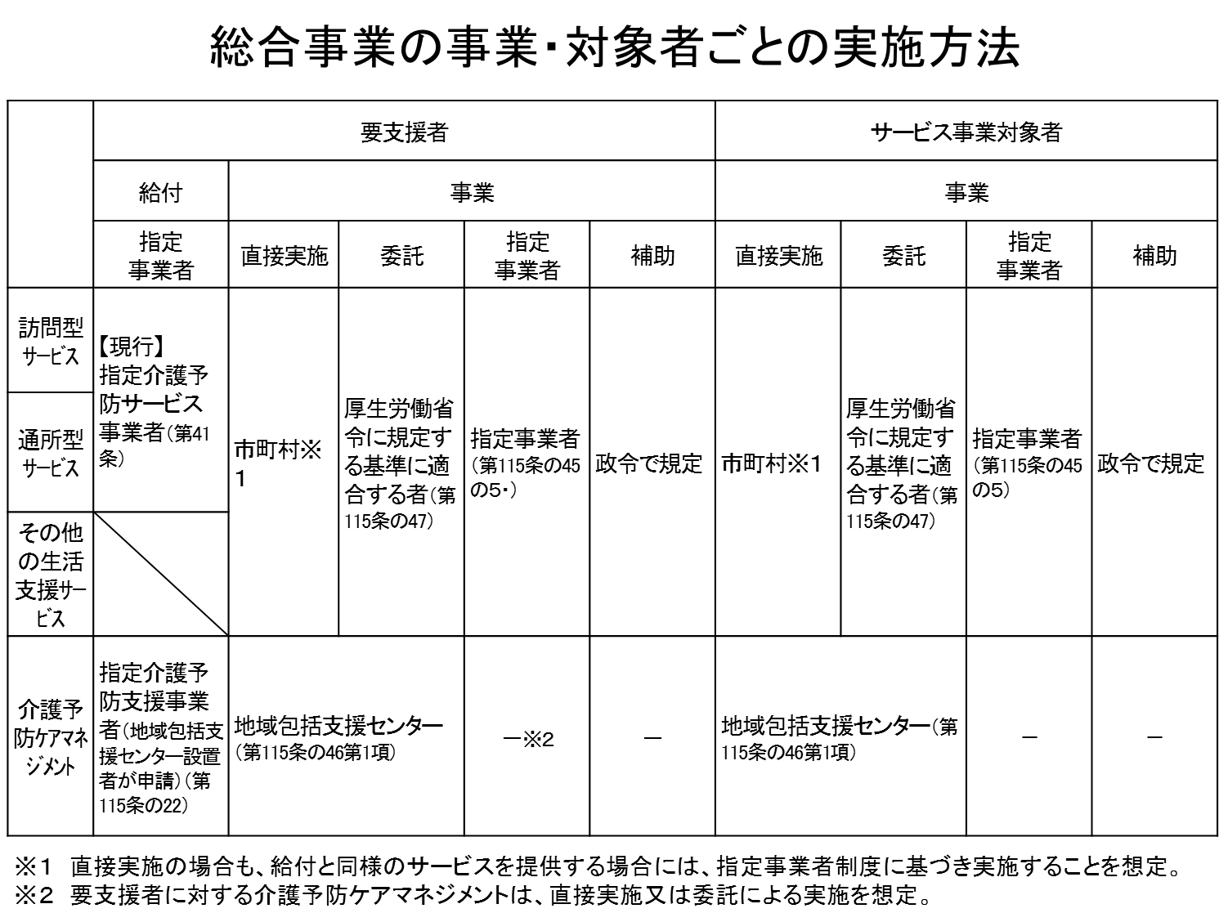

（訪問型サービス・通所型サービスにおける内容に応じた事業実施の方法）
○ 総合事業の実施に当たっては、以下のとおり、多様化するサービス内容に応じて、実施方法を整理する（詳細は、表13を参照）。
・ ①介護サービス事業者の従業者による現行の訪問介護、通所介護に相当するサービスについては、総合事業の指定を受けた事業者（以下「指定事業者」という。）によるサービス提供により、給付管理等も行いつつ、事業を効率的かつ効果的に実施する。
・ ②緩和した基準による生活支援、ミニデイサービス（訪問型サービスＡ、通所型サービスＡ）のうち、指定事業者制度を活用して行われるものについては、①と同様、給付管理を行う。一方、例えば要支援者等の参加人数に応じて支払うサービスについては、委託や補助により実施する。
・ ③住民主体の生活援助、通いの場（訪問型サービスＢ、通所型サービスＢ）については、指定事業者によるサービス提供や委託になじまないケースも多いと考えられることから、補助（助成）により支援を行っていく。
・ ④保健師やリハビリテーション専門職等が行う短期集中予防サービスについては、従来の２次予防事業と同様、市町村の直接実施や委託による実施を行うことが想定される。

＜表13：訪問型サービスや通所型サービスの内容ごとの実施方法＞
（例） |  | 直接  実施 | 委託 | 指定事業者によるサービス提供 | 補助
介護予防・生活支援サービス事業 | ①現行の介護予防訪問介護等に相当するサービス | －※ | －※ | ○ | －
介護予防・生活支援サービス事業 | ②緩和した基準による生活支援、ミニデイサービス（訪問型・通所型サービスＡ） | △ | ○ | ○ | △
介護予防・生活支援サービス事業 | ③ボランティアなどによる生活支援、通いの場（訪問型・通所型サービスＢ） | △ | △ | － | ○
介護予防・生活支援サービス事業 | ④保健師やリハビリテーション専門職等が行う短期集中予防サービス（従来の２次予防事業に相当）（訪問型・通所型サービスＣ） | ○ | ○ | － | －
一般介護予防事業 | 介護予防に資する住民主体の通いの場づくり | ○ | ○ |  | ○
※ 市町村が実施する場合も、原則第１号事業支給費の支給により実施する。
（注）△は、一般的なケースとしては考えていないが、このような形式をとることも可能。

（３） 指定事業者制度
（指定事業者制度の概要）
○ 市町村の事務負担の軽減等のため、予防給付と同様、要支援者等が、市町村長が指定した事業者によるサービスを利用した場合に、当該サービスに要した費用について、第１号事業支給費を支給することにより、総合事業の実施とみなす規定が新たに法第115条の45の３に定められ、さらに、第115条の45の５から第115条の45の９までにおいて、指定や更新、取消等その手続として必要な事項が定められている。
○ 指定事業者の指定に当たっては、「厚生労働省令で定める基準」に従って適正に事業を実施することができないと認められるときは指定してはならないとされている（法第115条の45の５第２項）。この「厚生労働省令」においては、国が示す標準的な基準（従来の予防給付による基準）を規定する予定のほか、市町村が当該標準的な基準とは異なった基準を定めることができる旨を規定する予定であり、市町村においてサービスの種類や内容に応じて定めるものである（「厚生労働省令で定める基準」の詳細は、（４）サービスの基準を参照）。
※ 指定事業者についても、総合事業を実施するに当たっては、国で定める「必ず遵守すべき基準」として以下の４つの基準を遵守する必要があることから、市町村においてはこれらの基準を必ず指定事業者の指定に係る基準として規定する（（４）サービスの基準を参照）。
- 事故発生時の対応
- 従事者又は従事者であった者による秘密保持
- 従事者の清潔保持と健康管理の管理
- 廃止・休止の届出と便宜の提供

○ また、指定事業者に対して支払う第１号事業支給費の額については、「厚生労働省令で定めるところにより算定する額」とされているが、この額については、厚生労働省令において、予防給付の介護予防訪問介護等に相当するサービスの額を定め、これを上限として市町村が定めると規定するほか、これらのサービスの額や利用者負担については、食事代等の実費相当の費用を事業の対象費用から除くことや、介護給付の利用者負担割合（原則１割。一定以上所得者は２割）等を勘案して利用者負担を定める（特に現行の介護予防訪問介護等に相当するサービスの場合）ことを規定することを予定している。
※ 第１号事業支給費の支給に当たっては、現行の給付と同様、指定事業者に対して国保連合会経由で支払いすることができる旨規定されている。（（10）審査支払の国保連合会の活用を参照）

（市町村の裁量による指定・指定拒否）
○ 給付に係る事業者の指定においては、基準について遵守してサービスを提供できる者と認められる場合にあっては原則指定することと取り扱われている。しかし、総合事業は、市町村が地域の実情に応じて要支援者等に対する多様な支援の形を作っていくものであり、また、委託等による事業実施の一類型として指定の仕組みが位置づけられるものであることなどから、市町村の指定について裁量が認められる幅は広いことを想定している。市町村はその事業者の指定申請に対しては、公正な手続等に留意しつつ、例えば、公募等により、既存のサービスの量の兼ね合いを踏まえつつ、市町村による介護保険の運営において適切と認められる事業者に限って指定し、又は要綱に規定された計画量を超える場合などは指定を行わないなどの取扱いも考えられる。

（指定の有効期間）
○ また、その指定の有効期間について、現行の予防給付では一律６年と定められている。総合事業においては、市町村が地域の実情に応じ事業を柔軟に実施できるよう、その指定の有効期間については、「厚生労働省令」において市町村が定めるものと規定することを予定している。
○ 市町村において指定の有効期間を定めるに当たっては、必ずしも６年を前提としたものではなく、それより長くも短くも定めることも可能であることから、市町村において地域の実情に応じてその期間を検討し、定める。

（他市町村における指定事業者の指定）
○ 予防給付においては、他市町村に所在する事業所についても利用することが可能となっており、総合事業においても、市町村境に所在する事業所など他市町村の被保険者が利用する場合が生じると考えられる。
○ 施行時の経過措置において、予防給付の指定事業所として介護予防訪問介護等を行っている事業者については、法施行時に、全ての市町村において総合事業の指定事業者の指定をみなすこととしていることから、原則どの市町村においてもそのサービスを利用することは可能となる（第７ 市町村の円滑な事業への移行・実施に向けた取り組みを参照）。

○ 一方、平成27年４月以降に指定された事業者については、当該経過措置の対象とならず、また、平成30年４月※以降はみなし指定の事業者についても、それぞれの市町村に更新申請が必要になる（例えば、当該事業所のサービスを利用する要支援者等に他市町村の被保険者がいる場合には、当該他市町村にも更新申請を行う必要がある。）。

※ みなし指定の有効期間は、原則一律平成27年４月から３年間とすることを予定しているが、平成27年３月末までに市町村がこれと異なる期間を定める場合もあり、その場合には当該市町村が定める有効期間までとなる（第７の１（３）総合事業のみなし指定を参照）。

保険者である市町村は、他の市町村に所在する事業者のサービスを利用する被保険者の便の観点から、当該事業所の指定について配慮することが適当である。また、事業所も、所在市町村以外の市町村の利用者がいる場合は、当該他の市町村への指定申請の手続きを行うことが適当である。

○ 「他市町村（市町村Ａ）」が自らの市町村内に所在しない指定事業者の基準を定める際には、例えば、当該基準については所在する市町村（市町村Ｂ）の基準による旨を規定することにより、市町村Ｂに所在し、当該市町村Ｂから指定がある事業所について申請があった場合には、審査の過程を簡略化することも考えられる※。
○ また、みなし指定の指定の有効期間についても、当該経過措置により、他市町村の事業者に対しての指定をみなしているものについては、有効期間を長くすること等も考えられる（法の施行日の前に定めることが必要）。

（指定事業者に対する指導・監督）
○ 市町村においては、以下のように、都道府県等による給付の指定事業者の指導・監督において不適切な事例が見つかった場合に、都道府県と連携して指導・監督を行うなど、効率的に適切な総合事業の実施に努める。
○ 既存の介護サービス事業者については、引き続き、要介護者及び要支援者双方にサービス提供を行うことが想定されることから、訪問介護事業者や通所介護事業者に対して指定し、その指導・監督を行う都道府県が関与することが適当である。そのため、都道府県においては、その指導・監督において、不正請求や運営基準違反等が判明した場合には、その勧告命令や指定の取消を行うとともに、必要な情報を市町村に提供し、共同で指導・監督を行うなど、市町村に配慮した指導・監督を行うことが望ましい。
○ また、それ以外の事業者に対する指導・監督においては、そのサービス内容等に応じた形で実施されることが望ましい。例えば、地域包括支援センターがケアマネジメントによりそのサービスの提供状況について一定程度把握していることから、そこを端緒として必要な指導・監督を行っていくことも考えられる。

（その他）
○ 事業を廃止又は休止しようとする指定介護予防サービス事業者は、その廃止又は休止の１カ月前までにその旨を都道府県知事に届け出なければならない旨規定されている（法第115条の５）。
○ 総合事業の指定においても、利用者保護の観点から、市町村において同様の規定を設け、届け出があった場合には必要に応じて利用者の受け入れ先の調整などを行うことが望ましい。

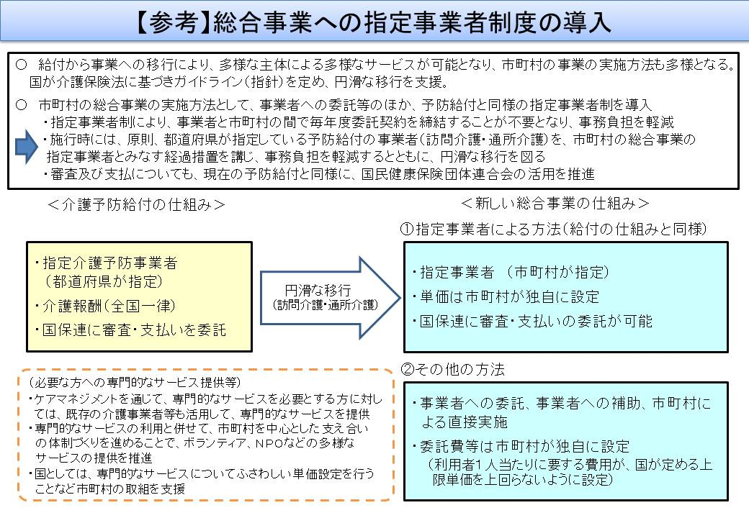

（４） サービスの基準
（総合事業によるサービスに対する基準）
○ 総合事業によるサービスに関する基準については、それぞれのサービス内容に応じて、以下のような考え方に基づいて、市町村において定める。

○ なお、法令上、総合事業によるサービスに対する基準については、①サービスの実施に当たって必ず遵守すべき基準（法第115条の45第１項第１号イからニまで）、②委託する際に受託者が適合すべき基準（法第115条の47第４項）及び③指定事業者の指定に当たって遵守すべき基準（法第115条の45の５第２項）が規定されており、市町村はこれらの基準は遵守する必要がある。

＜表14：サービスの基準のイメージ（例）＞
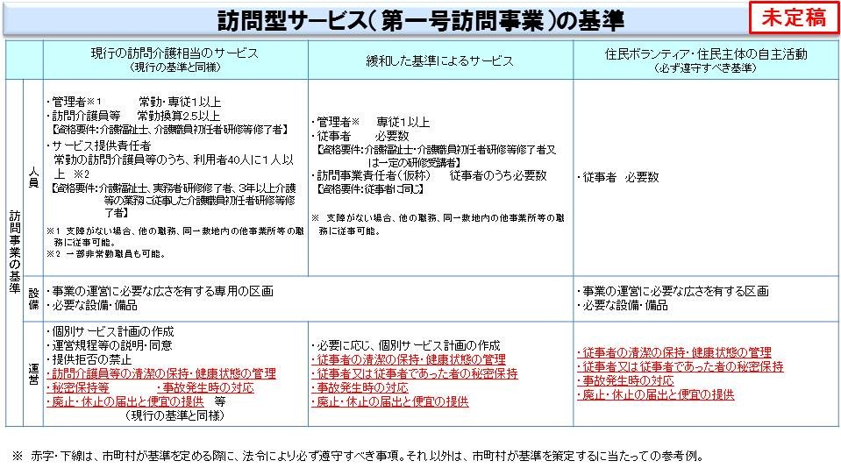

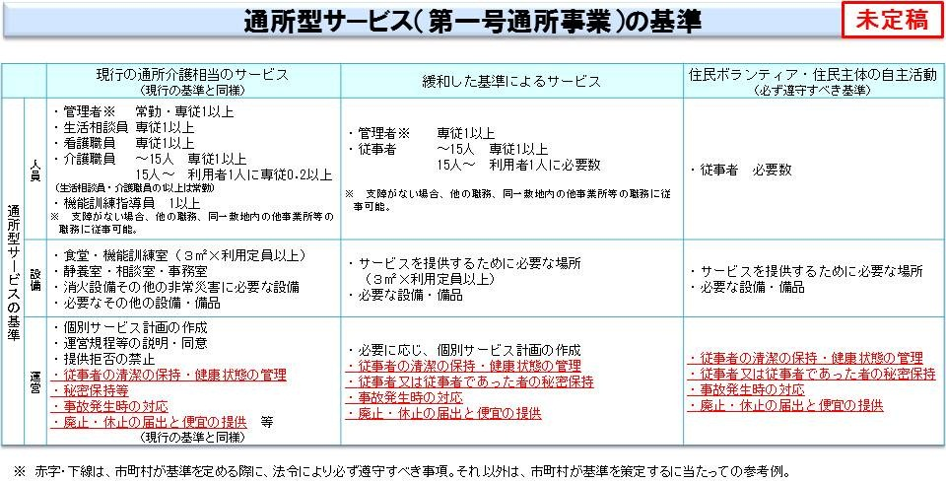

① 現行の介護予防訪問介護等に相当するサービス
・ ①のサービスに係る指定事業者の指定に当たっては、国が示す介護予防訪問介護等に相当するサービスについての基準によることも可能とする予定である。
改正法附則第13条の経過措置に基づき総合事業の指定を受けたとみなされる事業者に対しては、国が省令で定めた基準・単価を勘案して市町村が定める。

② 緩和した基準によるサービス（訪問型サービスＡ、通所型サービスＡ）
・ 緩和した基準によるサービスの実施に当たっては、指定事業者によるサービス提供と、委託によるものが想定される。

（指定事業者によるサービス提供）
・ 指定事業者の指定に当たって遵守すべき基準はサービス内容に応じ市町村が定める。
・ 具体的に考えられる基準の例については、訪問型サービス、通所型サービスについて、参考として、それぞれ表14のとおり示す。
※ 指定事業者についても、総合事業を実施するに当たっては、国で定める「必ず遵守すべき基準」として以下の４つの基準を遵守する必要があることから、市町村においてはこれらの基準を必ず指定事業者の指定に係る基準として規定する（（４）サービスの基準を参照）。
- 事故発生時の対応
- 従事者又は従事者であった者による秘密保持
- 従事者の清潔保持と健康管理の管理
- 廃止・休止の届出と便宜の提供

（委託による実施：受託者が適合すべき基準）
・ 市町村が委託により実施するに当たって、市町村から委託を受けた受託者が適合すべき基準（「厚生労働省令で定める基準」）は、以下のとおり規定することを予定している。
- 訪問型サービス、通所型サービス及びその他の生活支援サービスは、サービスの実施に当たって、国で定める「必ず遵守すべき基準」に基づき、総合事業を実施できること
- 第１号介護予防支援事業（介護予防ケアマネジメント）を行う者は、地域包括支援センターの設置者であること（指定居宅介護支援事業者への一部委託も可能）
・ 「必ず遵守すべき基準」の具体的な項目については、以下を規定することを検討している。
- 事故発生時の対応
- 従事者又は従事者であった者の秘密保持
- 従業者の清潔保持と健康の管理
- 廃止・休止の届出と便宜の提供（ケアマネジメントのみ）地域包括支援センターでの実施（指定居宅介護支援事業者への一部委託も可能）

- 住民主体による支援（訪問型サービスＢ、通所型サービスＢ）
・ ボランティアによる支援については、その自主性等にかんがみ、主に補助（助成）によることを想定している。その基準においても、同様にその自主性を尊重しつつ設定することが望ましく、最低限の基準としては、「必ず遵守すべき基準」※に基づき実施することを想定している（表14）。
※ 「必ず遵守すべき基準」の具体的な項目については、前述のとおり。
・ サービスの提供主体は補助（助成）を受ける事業者となるが、総合事業の実施に当たっては、「必ず遵守すべき基準」に基づいて実施することが必要であることから、補助金（助成金）の交付条件等として当該基準を遵守するよう定める必要がある。

④ 保健師やリハビリテーション専門職等が行う短期集中予防サービス（訪問型サービスＣ、通所型サービスＣ）
・ 当該サービスも、市町村の地域の実情や考え方に応じて、実施されるものであり、その基準等についても市町村において独自に定める。国で定める「必ず遵守すべき基準」は、市町村がそれぞれに定める基準に含めて実施する。
・ 市町村の直接実施や委託による実施を行うことが想定される。委託による実施における基準については、前述のとおり。また、直接実施においても同様であり、総合事業として実施するためには、上述の「必ず遵守すべき基準」を満たすことが必要となる。

○ なお、総合事業によるサービス提供に当たって、個人情報の保護という観点から、総合事業を実施する場合には、「従事者又は従事者であった者が、正当な理由なく、その業務上知り得た利用者又はその家族の秘密を漏らすことがないよう、必要な措置が講じられていること」とされている。そのため、市町村においては、当該基準を遵守するために、事業者等に対する委託契約や指定における基準、補助の条件として、当該基準を遵守することを定めることとなる。
○ 予防給付においては、「従業者は、正当な理由がなく、その業務上知り得た利用者又はその家族の秘密を漏らしてはならない」とされているが、当該規定は、指定介護予防サービス事業者に対して遵守すべき基準として課せられているものであり、従業者が個人情報を漏洩した場合も、あくまでも事業者の指定が取り消されるだけであり、その従業者に対して罰則等が課せられるものではない。
この点、予防給付も総合事業も同様であり、サービスを提供する事業者等は、サービスに従事する者との契約により、個人情報が漏洩しないよう担保するものである。

（５） 給付と一体的に実施する場合における給付の基準緩和
○ 総合事業を実施するに当たっては、引き続き介護サービス事業者が、要支援者等と要介護者とを一体的にサービスを提供することも想定されることから、以下のような要介護者に対する介護給付の基準について、要支援者等に対する総合事業を同じ場所で実施する場合の基準緩和策を設けることを予定している。
（詳細は給付費分科会の意見も踏まえながら今後検討）

（検討の方向性）
- 従業者の専従義務について、総合事業を実施する場合に緩和する
- プログラム等を分けるなど、要介護者への処遇に影響を与えないことを前提に、要支援者等については総合事業の基準による人員配置等を可能とする

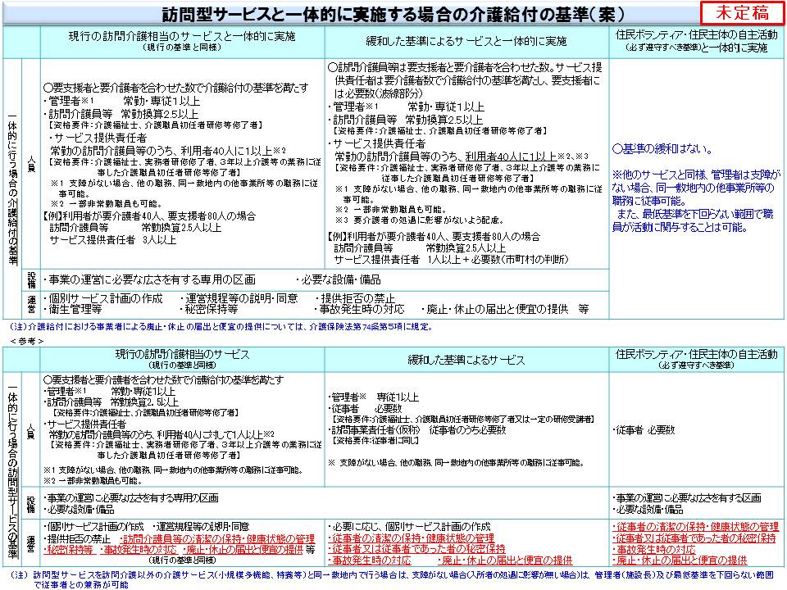

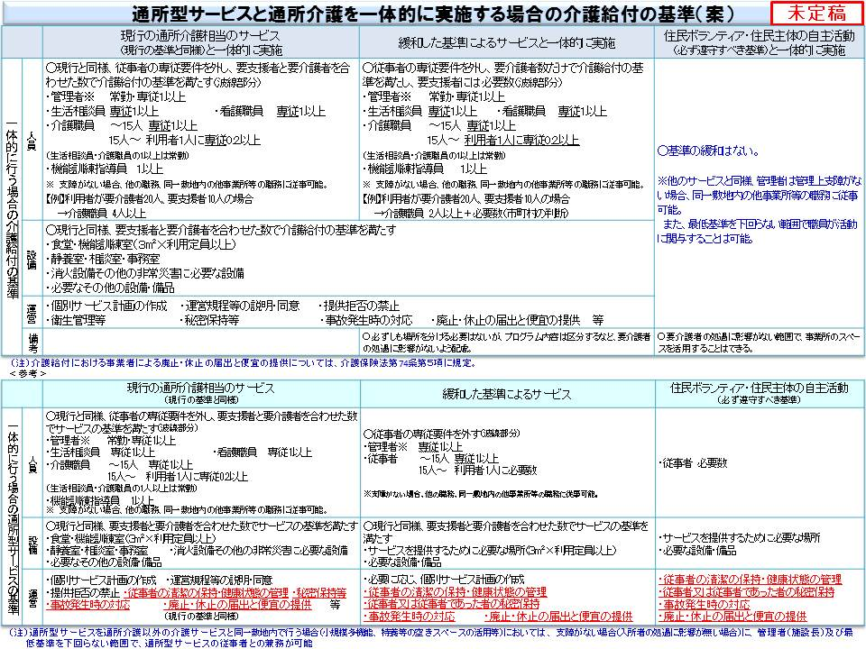

（６） 単価等
（総合事業によるサービスの内容）
○ 総合事業は、市町村が要支援者に対して、
①現行の訪問介護、通所介護に相当するサービス
②緩和した基準によるサービス（訪問型サービスＡ、通所型サービスＡ）
③住民主体による支援（訪問型サービスＢ、通所型サービスＢ）
④保健師やリハビリテーション専門職等が行う短期集中予防サービス（従来の２次予防事業に相当）（訪問型サービスＣ、通所型サービスＣ）
などの多様な主体による多様なサービスの提供を可能とするものであり、そのサービス内容に応じた単価設定が基本であるが、それぞれの単価の設定について考え方を整理する。

（現行の介護予防訪問介護等に相当するサービス）
○ 要支援者等が個別のサービスを受けその利用状況に応じて対価を支払うサービスであり、指定事業者によるサービス提供（第１号事業支給費の支給）により、事業を実施する。
○ 第１号事業支給費の額（サービス単価）については、厚生労働省令により、市町村において、国が定める額（予防給付の単価）を上限として、個別の額（サービス単価）を定めることとする予定である。
※ 国が定める上限は、単位で規定。
○ 市町村は、サービス単価を設定するに当たって、訪問介護員等による専門的サービスであること、設定する人員基準、運営基準等の内容等を勘案し、地域の実情に応じつつ、国が定める額（予防給付と同じ額）を上限としつつ、ふさわしい単価を定めることが望ましい。
○ 単価は、月当たりの包括単価とする場合の他、利用１回ごとの出来高で定めることができるが、この場合、月の合計額が包括単価以下となるようにする。
○ 加算については、地域の実情に応じて、市町村が定めることが可能であるが、総合事業の効率的な実施の観点から、市町村は、加算を定めた結果、国が定める単価の上限額を超過することがないようにする。ただし、国が定めている加算については、その範囲において単価の上限額を超過することができる。
○ また、限度額管理外とする加算については、国において定められている加算（中山間地域の小規模事業所に対する加算や特別地域加算、処遇改善加算等）のみ、その範囲内で定めることができるものとする。

（緩和した基準によるサービス（訪問型サービスＡ、通所型サービスＡ）：指定事業者によるサービス提供によるもの）
○ 要支援者等が個別のサービスを受けその利用状況に応じて対価を支払うサービスであり、指定事業者によるサービス提供（第１号事業支給費の支給）により、事業を実施する。
○ 第１号事業支給費の額（サービス単価）については厚生労働省令により、市町村において、国が定める額（予防給付の単価）を下回る額を個別の額（サービス単価）として定めることとする予定であり、市町村は、サービス内容や時間、基準等を踏まえ定める。
○ 単価は、月当たりの包括単価、利用１回ごとの出来高のいずれも可能である。

（その他の訪問型サービス・通所型サービス）
○ 上記以外のものについては、委託の場合の単価設定、あるいは補助における補助単価の設定ということになる。
○ 委託の場合の単価については、必ずしも市町村において要支援者個々人に対する個別のサービス単価を設定するものではないことが多いと考えられるため、指定事業者の場合に国が定める上限単価と厳密に比較することになじまないが、事業の実施に当たって、市町村は、利用者一人当たりに要する費用が国が定める上限単価を上回らないよう事業を計画して実施する（参加者が予定より少なかった等により、結果的に利用者一人当たりに要する費用が国が定める上限単価を上回ることは生じうる）。
○ ただし、保健師やリハビリテーション専門職等が関与する短期集中予防サービスについては、医療・保健の専門職が関与するものであることから、この限りではない※。
※ ただし、そのような保健師やリハビリテーション専門職等が関与する短期集中予防サービスは、事業の効果的かつ効率的な実施という観点から、３～６ヶ月等の期間を限定して実施されるべきものである。
○ また、補助（助成）の方式により事業実施するものについては、支援の内容に応じ、市町村が適切な補助単価の設定を行う。

（その他の生活支援サービス）
○ 単価は、サービス内容等に応じて、市町村が定めるものとする。
○ また、補助（助成）の方式により事業実施するものについては、支援の内容に応じ、市町村が適切な補助単価の設定を行う。

（介護予防ケアマネジメント）
○ 介護予防ケアマネジメントは、直接実施又は委託により実施するものとされていることから、前述のとおり、サービス単価を設定するということは必ずしも生じないが、介護予防ケアマネジメントは要支援者等の個人に対する個別のサービスであることから、委託に当たっては、１件当たりの単価を設定することとし、その単価については、提供する内容等に応じて、予防給付の報酬単価以下の単価を市町村が定める。

（１単位当たりの単価設定）
○ 給付においては、１単位10円を基本としつつ、事業所の所在する市町村の地域区分や各サービスの人件費割合に応じて、各サービスごとに、10円から11.26円までの間で、１単位当たりの単価が設定されている。
○ 総合事業については、市町村において、訪問型サービスについては介護給付の訪問介護の単価、通所型サービスについては介護給付の通所介護の単価を設定する（例えば、３級地ではそれぞれ10.84円、10.54円）。しかし、介護予防訪問介護等に相当するサービス以外の訪問型サービス及び通所型サービスについては、市町村の判断により、10円の単価を用いることもできるものとする。
○ 一方、その他の生活支援サービスについては、市町村が、そのサービスの内容に応じて設定することができる。そのため、例えば、３級地の市町村においては、１単位当たりの単価を10円、10.54円、10.66円、10.84円から選択することができる。

＜現行の単位当たり単価＞
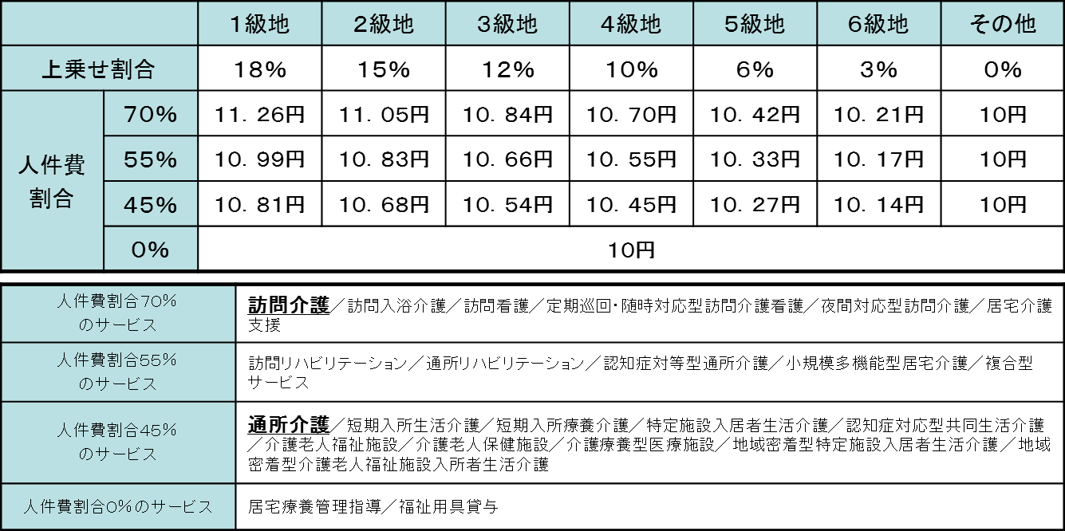

（７） 利用者負担（利用料）
（基本的な考え方）
○ 総合事業移行後のサービスは、多様化したものとなることから、訪問型サービス・通所型サービス・その他の生活支援サービスの利用者負担については、市町村が、サービス内容や時間、基準等を踏まえつつ定める。
住民主体の支援等、事業への補助の形式で実施されるものは、自主的に実施されるものであることから、当該支援の提供主体が定めることも考えられる。

（現行の介護予防訪問介護等に相当するサービス）
○ 現行の介護予防訪問介護等に相当するサービスについては、介護給付の利用者負担割合（原則１割、一定以上所得者は２割※）等を勘案し、市町村が定める。ただし、その下限は当該給付の利用者負担割合とする。
※ 介護予防支援は利用者負担なし。

（留意事項）
○ 指定事業者による提供されるサービスについては、上記取扱いを踏まえ、予防給付と同様、高額介護サービス費相当の事業の対象とする。それ以外のサービスについては、利用料の設定に当たり、適宜低所得者の配慮を行うことが適当である。
○ 生活保護の介護扶助については、今回の介護保険法の改正に併せて、生活保護法の改正が行われ、引き続き、総合事業の利用者負担に対しても支給されることとされている。

（８） 給付管理
イ 給付管理の実施
（給付管理の実施）
○ 現行の給付では、介護予防サービス等に係る費用について、要支援１から要介護５までのそれぞれの介護の必要の程度に応じて、それぞれサービス費の支給を受けることができる限度（支給限度額）が規定されている（法第55条第１項等）。
○ 要支援者が、総合事業を利用する場合には、引き続き給付に残されたサービスを利用しつつ、総合事業のサービス（指定事業者のサービス）を利用するケースが想定されることなどから、予防給付の支給限度額の範囲内で、給付と事業を一体的に給付管理する。介護予防ケアマネジメントにおいては、指定事業者によるサービス以外の多様なサービス等の利用状況なども勘案してケアプランを作成することが適当である。
○ 一方で事業対象者については、指定事業者のサービスを利用する場合にのみ、原則給付管理を行う。

（給付管理を行う際の目安）
○ 給付管理の上限額の設定については、市町村が事業の実施要綱等において定めるべきものであるが、以下の点に留意すべきである。
・ 事業対象者につき、給付管理を行う際は、予防給付の要支援１の限度額を目安として行う。介護予防ケアマネジメントにおいては、指定事業者によるサービス以外の多様なサービス等の利用状況も勘案してケアプランを作成することが適当であり、利用者の状態※によっては、予防給付の要支援１の限度額を超えることも可能である。
※ 例えば、退院直後で集中的にサービス利用することが自立支援につながると考えられるようなケース等

ロ 給付管理の対象等
（対象となるサービス）
○ 給付管理の対象となるサービスについては、主に指定事業者によるサービスを想定している。

ハ 国保連合会の活用
（国保連合会の積極的な活用）
○ 予防給付においては、市町村から介護報酬の請求に対する審査・支払の委託を受けた国保連合会が、地域包括支援センターが作成する給付管理票を事業者からの介護報酬の請求に突合させることにより、その支給限度額を管理している。
○ 総合事業における給付管理についても、引き続き、国保連合会が実施することが可能な枠組みとしていることから、市町村ではその積極的な活用を検討する。
○ なお、国保連合会に給付管理を委託するに当たっては、市町村において以下の点に留意する必要がある。
・ 市町村ごとに定める単価及びその限度額については、単位で定めること
・ 給付管理票やその作成等について、全国統一の様式やルールによること
・ 給付管理の対象とするサービスに関する審査支払を国保連合会に委託すること
・ 給付管理の対象とするサービスか否かをあらかじめ分けて、国保連合会に審査支払を依頼すること
・ 市町村のサービスごとの単価を設定し、国保連合会に登録すること
・ 審査・支払のため、受給者台帳や事業者台帳を登録すること

（給付と事業を利用している場合における国保連合会の活用）
○ 現行の予防給付においては、地域包括支援センターが作成する給付管理票を事業者からの介護報酬の請求に突合させることにより、その支給限度額を管理しているところ。
○ 給付とサービス事業を併せて利用している要支援者に対する支給限度額の審査について、地域包括支援センターが当該要支援者の介護予防支援として行うこととされており、その際給付と事業を併せたケアマネジメントを行うこととされている。
○ そのため、給付管理においても、地域包括支援センターが、サービス事業で利用しているサービスも含めて、一括した給付管理票を作成し、国保連に送付することとし、当該給付管理票に基づき、国保連において限度額を審査することとなる。

（９） 高額介護サービス費相当事業等（国保中央会と調整中）
（高額介護サービス費相当事業及びその対象サービス）
○ 市町村は、総合事業によるサービス利用に係る利用者負担の家計に与える影響を考慮し、高額介護サービス費に相当する事業を実施する。
○ その対象となるサービスについては、指定事業者によるサービス提供を行うものとする。
※ なお、基本的には要支援１・２の者については個人で上限額に到達し、高額介護予防サービス費の対象となることは想定されず、夫が要介護で、妻が要支援であるなどの世帯合算の場合のみ該当になると考えられる。

（高額医療合算介護予防サービス費相当の事業の実施）
○ 例えば、当該事業により利用者負担を軽減した後においても、なお残る負担額と医療保険の自己負担額を合算した額が年間上限を超えた場合に、高額医療合算介護予防サービス費と同様に、事業により利用者負担を軽減することも想定され、市町村はそのような軽減に配慮した事業を行うことが適当である。

（調整の方法）
○ 例えば、給付と事業の双方を受けている利用者世帯がある場合は、法律に基づく高額介護予防サービス費等の調整後に、その自己負担額が月額上限を超える場合に、事業の運用の中で、事業の利用料を償還することを想定している。
○ 具体的な額等のルールは現在の高額介護予防サービス費等を踏まえて、以下の例のとおり実施することとする。

＜参考＞
 | 夫（78歳・要介護２） | 妻（75歳・要支援２）
介護  保険 | 月800単位のサービス（約0.8万円）  （福祉用具） | 月2,000単位のサービス（約２万円）  （通所介護＋訪問介護→総合事業）
医療  保険 | 年９万円 | 年８万円  世帯における給付の利用額を合算して高額サービス費等を算定
○従来の予防給付
・高額介護予防サービス費（月単位）
(上限額との差) 8,000円＋20,000円－24,600円＝3,400円
(サービス費の額) 3,400円×（20,000円÷28,000円）＝約2,428円の支給
※他に高額介護サービス費より972円支給
高額サービス費等の対象となったものから、対応する額を算定するため按分
(月の自己負担額) 夫：7,028円、妻：17,572円

・高額医療合算介護予防サービス費（年単位）
(利用額) 24,600円×12月（295,200円）＋90,000円＋80,000円＝465,200円
(上限額との差) 465,200円－310,000円＝155,200円
(サービス費の額)155,200円×（17,572円×12月÷465,200円）
＝約70,348円の支給
※他に高額医療合算介護サービス費より約28,137円、医療保険より約56715円支給
○総合事業による事業案
まず、給付の高額サービス費の支給を算定
・高額介護予防サービス費相当の事業（月単位）
①高額介護サービス費の支給
(上限額との差＝サービス費の額)8,000円－24,600円＜０円 高額介護サービス費の対象外
②高額介護予防サービス費相当の事業による支給
(上限額との差＝事業の支給額)8,000円＋20,000円－24,600円＝3,400円の支給（事業）
その後高額サービス費相当の事業による支給を算定
(月の自己負担額) 夫：8,000円、妻：16,600円
まず、給付の高額サービス費の支給を算定
・高額医療合算介護予防サービス費相当の事業（年単位）
①高額医療合算介護サービス費等の支給
(利用額) 8,000円×12月（96,000円）＋90,000円＋80,000円＝266,000円
(上限額との差) 266,000円－310,000円＜0円 高額医療合算サービス費の対象外
その後高額サービス費相当の事業による支給を算定
②高額医療合算介護予防サービス費相当の事業による支給
(利用額) 24,600円×12月（295,200円）＋90,000円＋80,000円＝465,200円
（事業の支給額) 465,200円－310,000円＝155,200円の支給（事業）
(年の自己負担額) 夫：96,000円、妻：44,000円、医療：170,000円

（10） 審査支払の国保連合会の活用
（予防給付における国保連合会の活用）
○ 介護保険の給付（特定福祉用具販売、住宅改修等を除く。）において、市町村が、指定事業者からの請求に対する審査支払を行う（法第41条第９項）が、市町村の事務負担軽減の観点から、当該審査支払は国民健康保険団体連合会（以下「国保連合会」という。）に委託でき（法第41条第10項）、実際上給付の審査支払いのほとんどが国保連により行われている。

（国保連で審査支払が可能な事項）
○ 総合事業においても、市町村の審査支払に関する事務が軽減できるよう、現行の給付と同様、国保連の審査支払を活用することができるように規定を設けている（法第115条の45の３）。
○ 国保連システムにおいては、事業者に対してその人数にかかわりなく包括的に支払うこととなっているものや複数の月にまたがった支払いによるものは対応できないことから、給付と同様、①利用者ごとの②利用状況に応じて※支払われる費用の支払決定に係る審査及び支払のみ国保連の業務として市町村の委託を受けることとなっており、総合事業においては、指定事業者によるサービスの場合に活用可能である。
※ １回のサービスごとに報酬が定められているか、月ごとに包括的に報酬が定められているもの
○ なお、国保連において給付管理の審査を行う場合には、給付管理票を作成する必要がある。

（国保連委託において必要な手続）
○ 国保連に審査支払を委託する場合は、市町村は以下の事務を行う必要がある。
（下線が新たに必要な手続）
・ 市町村によるサービスごとの価格の設定・国保連への登録
・ 指定事業者の登録（変更届の登録等）※
- 市町村台帳の作成・都道府県台帳への登録
- 都道府県台帳による付番・市町村台帳への送付
- 都道府県台帳から国保連への登録
・ 事業対象者の登録（異動届の登録等）
・ 審査支払手数料の支払
・ 給付管理票の提出

（11） サービス利用開始又は認定更新時期における費用負担
○ チェックリストと介護予防ケアマネジメントによりサービスを利用できる時期と、要支援認定又は要介護認定の時期がずれる場合におけるサービスに要した費用の支払は、表15のように整理する。

（留意事項）
○ 介護予防ケアマネジメントに関する費用の支払：
要介護等認定を受け、結果が要支援１・２の場合、予防給付からのサービス利用があれば、予防給付の介護予防ケアマネジメントの介護報酬が支払われることになり(国保連支払)、要支援認定を受けていない事業対象者（申請をしていない者や申請はしたが非該当となった者）又は要支援認定は受けたが総合事業によるサービス利用のみの場合にあっては、総合事業から介護予防ケアマネジメントの費用が、市町村から支払われることになる。
○ サービス事業に関する費用の支払：
要介護等認定を受け、認定結果が出る前にサービス事業の利用を開始していた場合、認定結果が要介護１以上であっても、認定結果の出た日以前のサービス事業利用分の報酬は、総合事業より支給されるものとする。
○ 事業対象者としてサービス事業からサービスを提供された後、要介護認定を受けた場合には、要介護認定の通知を受けるまでの間にあっては事業対象者として取り扱う。

＜表15：要介護認定等の申請期間中のサービス利用と費用の関係＞
 | 給付のみ | 給付と総合事業 | 総合事業のみ
非該当・  事業対象者 | 全額自己負担 | 給付分は全額自己負担  介護予防ケアマネジメントも含めた事業分は事業より支給 | 介護予防ケアマネジメントも含めて、事業より支給
要支援認定 | 予防給付より支給 | 介護予防ケアマネジメントを含めた給付分は予防給付より支給  事業分は、事業より支給 | 介護予防ケアマネジメントも含めて、事業より支給
要介護認定 | 介護給付より支給 | 介護予防ケアマネジメントを含めた給付分は、介護給付より支給  事業分は、要介護認定までのサービス提供分は事業により支給 | 要介護認定までのサービス提供分は事業により支給
（注） 上記は、それぞれの指定を受けていることが前提。

２ 一般介護予防事業

（１） 基本的な考え方
○ 一般介護予防事業は、市町村の独自財源で行う事業や地域の互助、民間サービスとの役割分担を踏まえつつ、高齢者を年齢や心身の状況等によって分け隔てることなく、住民主体の通いの場を充実させ、人と人とのつながりを通じて、参加者や通いの場が継続的に拡大していくような地域づくりを推進するとともに、地域においてリハビリテーション専門職等を活かした自立支援に資する取組を推進し、要介護状態になっても生きがい・役割をもって生活できる地域を構築することにより、要介護状態等となることの予防など介護予防を推進することを目的とする。

（２） 事業の実施
（地域の実情に応じた効果的かつ効率的な介護予防の取組の推進）
○ 一般介護予防事業は、基本的な考え方を踏まえて、次のような内容の事業の実施が想定されるが、それぞれの地域の実情に応じた効果的・効率的な介護予防に資する事業が積極的に展開されることが期待される。
○ なお、市町村においては、それぞれの地域でどのような介護予防に資する活動がどのように実施されているのか、適宜その把握に努めるとともに、事業の実施に当たっては、地域住民の介護予防に関する理解を深め、地域において育成されたボランティアや地域活動組織を要支援者・要介護者の支援のために積極的に活用するなど、サービス事業との有機的な連携に努めることが必要である。
＜事業内容＞
① 介護予防に資する体操などを行う住民主体の通いの場を充実するために、介護予防に関するボランティア等の人材を育成するための研修や、介護予防に資する地域活動組織の育成及び支援を行う。（介護予防普及啓発事業・地域介護予防活動支援事業）
② 地域における介護予防の取組を機能強化するために、通所、訪問、地域ケア会議、住民運営の通いの場等へのリハビリテーション専門職等の関与を促進する。（地域リハビリテーション活動支援事業）
③ 地域の実情に応じて収集した情報等（例えば、民生委員等からの情報など）の活用により、閉じこもり等の何らかの支援を要する者を把握し、介護予防に資する活動へつなげる。（介護予防把握事業）
○ ①及び②の事業について、現在具体的に取り組んでいる市町村における好事例は以下のとおりである。

＜介護予防に資する体操などを行う住民運営の通いの場を充実する例＞
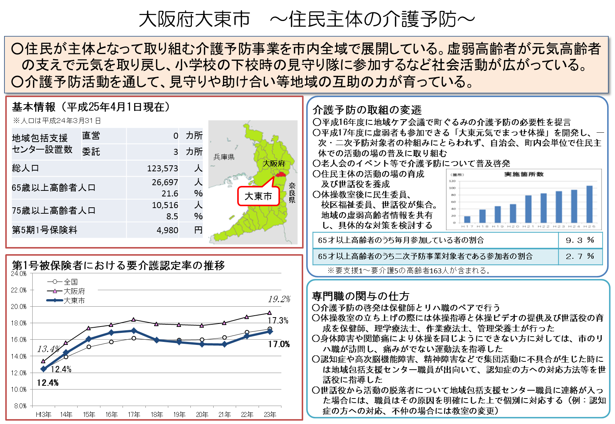

○ 住民自らが「取り組みたい」と思えるように支援することで、行政にやらされているという感覚ではなく、自分たちの活動として主体性を持ち、工夫を凝らしながら様々な取組が行われるようになる。
○ 実施主体は住民であることを常に意識し、住民が困っていることをどうすれば取り組み、解決することができるのか、共に考え解決方法を見出し、住民が継続して実施できるよう支援していく。
○ また、住民自身が体操会場の取組を報告する機会を設けることで、活動への自信が高まり、活動意欲が向上することで、継続的な取組につながる。

［参考］住民主体の「いきいき百歳体操」による介護予防の取り組み
【高知県高知市の取組事例】
高知市（人口34万人）には，住民が誰でも参加でき週１回以上行われている体操会場が310会場あり、高齢者人口の約１割、要支援認定者の約２割が参加している。

（取組の経緯）
○ 平成14年に市の高齢者保健福祉計画の見直しを検討する中で、認定率の著しい伸び、新規認定者の７割が要支援や要介護１であることが分かり、介護予防の推進を重点課題として位置づけた。
○ 要支援や要介護１の方の主な疾患は、高血圧症や整形疾患であることが分かった。認定に至る背景には筋力・体力の低下（廃用症候群）があると考え、米国国立老化研究所が作成した「高齢者のための運動の手引き」を参考に、保健所の医師、理学療法士が中心となって虚弱高齢者でも実施できる「いきいき百歳体操（以下、体操）」を開発した。
○ 体操の効果を検証するために、非認定者から要介護認定者までを含む高齢者に対してモデル事業を実施し、下肢筋力や歩行スピードの改善を確認した。
○ モデル事業終了１年後に追跡調査を行った結果、近隣に体操会場があり体操を継続できていた者の介護度は維持・改善されていたが、継続できていなかった者は改善しておらず、半数は悪化していた。高齢者の身近な場所に継続して参加できる体操会場が必要であると考えられた。

（地域展開に向けた普及啓発）
○ 体操をできるだけ多くの場所で行われるようにするためには、行政職員がその場に行かなくても地域のボランティアなどが主体となって継続される仕組みづくりが必要と考えた。
○ 行政主導で立ち上げたものを途中から住民主体に変えることは経験的に困難であると感じ、行政側からお願いして開始してもらうのではなく、地域住民側からやりたいと言ってきてもらえるまで待つことを基本戦略とした。
○ 普及啓発では、保健師が中心となり、老人クラブや民生委員、町内会等様々な地区組織に働きかけて体操の効果を徹底的に伝えた。（平成18年度における健康講座の実績：541回）
○ 効果を伝える際は、数値や映像（96歳の杖を付いて歩いていた女性が、3ヶ月後に小走りに走れるようになった）を用いて住民がやりたいと思えるよう効果をわかりやすく伝える工夫を行った。
○ やがて、住民から「やりたい」という声があがるようになった。

（行政による活動支援）
○ 支援開始の条件
・ 体操を行う場所・椅子・テレビ・ビデオデッキ等を準備すること
・ 週１～２回実施し、最低３ヶ月は継続すること
・ 地域の誰でもが参加可能であること
○ 支援方法
・ 理学療法士や保健師による最初４回の技術支援
・ 体操のビデオ、重りの無料貸し出し
・ ３ヶ月後、６ヶ月後、１年後に状況確認のためフォロー
○ 住民主体の活動をサポートする体制づくり
・ 住民ボランティア「いきいき百歳サポーター」の育成
・ いきいき百歳大交流大会の開催
・ お世話役・サポーター交流会の実施

（まちづくりへの発展）
○ 運営は住民（地域の民生委員、児童委員、町内会役員、いきいき百歳サポーター、地域住民の有志等）主体。そのおかげで、高齢者の身近な場所での開催が可能となるとともに、介護予防だけでなくまちづくり活動へと広がる。
○ 体操の場に通うことで、高齢者が互いに知り合い、支え合うようになる。また、情報交換の場にもなり、高齢者同士のつながりが強化されている。
○ 体操会場が、健康講座や交通安全・振り込め詐欺等の啓発など高齢者に情報を伝える場として活用されている。
○ 既存の地区組織（町内会、老人クラブ、自主防災組織等）の活性化につながっている。

（住民組織の発展）
○ 実施会場間の交流と継続実施の動機づけのために平成16年から毎年行っている「いきいき百歳大交流大会」は、平成18年に市民を含めた実行委員会を結成。平成24年には住民だけで組織する実行委員会となり会場探しから資金獲得、当日の企画や運営まで全てを住民が担っている。
○ 会場数の増加や継続実施に伴い、お世話役・サポーターの高齢化や会場運営の負担感などが課題となった。課題を解決すべく、住民自身が情報交換をし、皆で体操会場を支えようと平成23年に11人のお世話役が発起人となりＮＰＯ法人「いきいき百歳応援団」を設立。
○ 体操会場情報満載の「いきいき百歳新聞」の発行、お世話役研修会の実施や困りごと相談、体操会場への支援、他の自治体で実施している体操会場との交流などを行っている。

＜介護予防の取組へのリハビリテーション専門職等を関与させる例＞
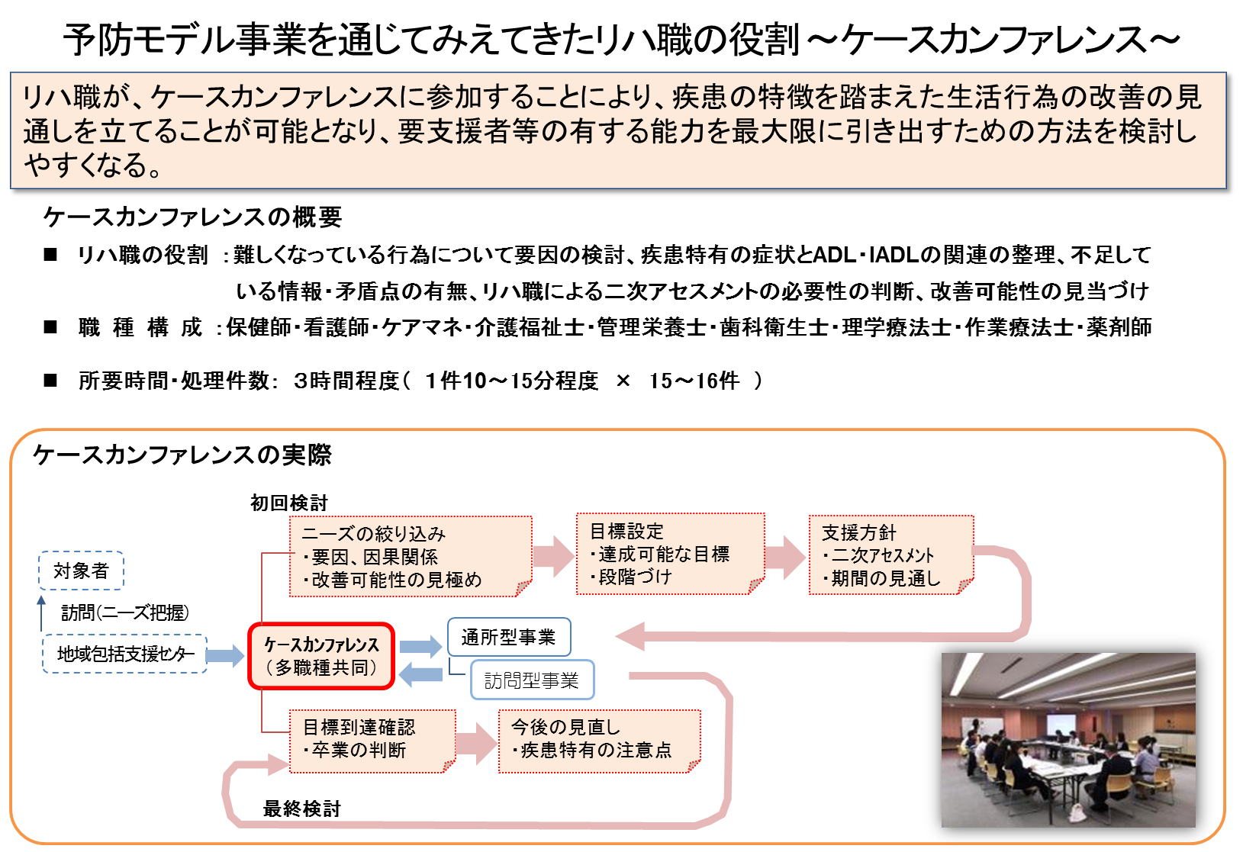
○ 地域ケア会議やサービス担当者会議にリハビリテーション専門職等が定期的に関与することにより、①日常生活に支障のある生活行為の要因、②疾患の特徴を踏まえた生活行為の改善の見通し、③要支援者等の有する能力を最大限に引き出すための方法、等について検討しやすくなり、自立支援のプロセスを参加者全員で共有し、個々人の介護予防ケアマネジメント力の向上につながる。
○ 住民運営の通いの場にリハビリテーション専門職等が定期的に関与することにより、①身体障害や関節痛があっても継続的に参加することの出来る運動法の指導、②認知症の方への対応方法等を世話役に指導、③定期的な体力測定、等について実施し、要介護状態になっても参加し続けることのできる通いの場を地域に展開することができる。
○ 通所や訪問にリハビリテーション専門職等が定期的に関与することにより、①日常生活に支障のある生活行為を改善するための効果的な運動プログラムの提案、②介護職等への助言、等を実施し、通所や訪問における自立支援に資する取組を促すことができる。

（３） 介護予防の取組に関する事業評価
- 地域の実情に応じた効果的かつ効率的な介護予防の取組を推進する観点から、市町村は、定期的に介護予防の取組状況等に関する評価（以下「事業評価」という。）を実施するものとする。事業評価においては、体操などを行う住民運営の通いの場の充実状況や介護予防に関するボランティアの育成状況及び新規認定者の状況等について地域別の時系列評価を行うとともに、人口規模や高齢化率等の状況が同程度の市町村との比較評価を行う。
- 市町村は、事業評価の結果について、積極的に地域住民と情報共有し、地域住民の介護予防に対する理解を深めることに努めるとともに、地域住民からの意見も踏まえ、適宜、事業の内容を見直すなど、地域の実情に応じた住民主体の介護予防活動を展開するために不断の取組を図るものとする。

（４） 実施に当たっての留意事項
○ 一般介護予防事業の実施に当たっては、地域の医師会、歯科医師会等の協力を得るとともに、保健、精神保健福祉等の関係課部局、保健所、医療機関等の関係機関と十分に調整を図るものとする。
○ 介護予防・生活支援総合事業の実施を猶予する市町村においても、高齢者を年齢や心身の状況等によって分け隔てることなく、住民運営の通いの場を充実させ、人と人とのつながりを通じて、参加者や通いの場が継続的に拡大していくような地域づくりを推進することが重要であることから、従来の一次予防事業に重点的に取り組むこと。
○ これらの市町村においても、早期に介護予防を機能強化する必要があることから、平成27年4月をもって、従来の一次予防事業の1メニューとして地域リハビリテーション活動支援事業を実施することが可能である。

３ 地域支援事業の上限設定

（１） 概要
○ 改正前の地域支援事業では、市町村における「介護予防事業」と「包括的支援事業・任意事業」のぞれぞれの費用について介護給付費見込額の２％を上限とし、更に地域支援事業全体で介護給付費見込額の３％を上限としていた。
○ 介護予防訪問介護等を総合事業に移行した後においても、介護予防訪問介護等の移行分をまかなえるよう地域支援事業の上限を見直しつつ、事業の効果的かつ効率的な実施の観点から引き続き上限を設定する。
○ 具体的には、地域支援事業の上限については、以下の二つの区分で上限管理を行う。なお、地域支援事業全体の上限は設定しない。
① 総合事業
② 包括的支援事業・任意事業
・基本事業分（包括的支援事業（うち総合相談、権利擁護、包括的継続的ケアマネジメント支援）・任意事業）
・重点事業分（包括的支援事業（うち在宅医療・介護連携推進、認知症総合支援、地域ケア会議（包括的継続的ケアマネジメント支援の充実）、生活支援体制整備））

（２） 総合事業の上限管理
（基本的な考え方）
○ 予防給付から総合事業に移行するサービスに要する費用がまかなえるように、従前の費用実績を勘案した上限を設定する。具体的には、以下の計算式を基本とする。

総合事業の上限
＝【①当該市町村の事業開始の前年度の（予防給付（介護予防訪問介護、介護予防通所介護、介護予防支援）＋介護予防事業）の総額】
× 【②当該市町村の75歳以上高齢者の伸び】

【平成27年度から平成29年度まで】
総合事業の上限
＝【①当該市町村の事業開始の前年度の（予防給付（介護予防訪問介護、介護予防通所介護、介護予防支援）＋介護予防事業）の総額】
× 【②当該市町村の75歳以上高齢者の伸び】
－ 当該年度の予防給付（介護予防訪問介護、介護予防通所介護、介護予防支援）の総額

注１ 計算式の①部分について
○総合事業への移行前年度の費用とし、それぞれの市町村の「実績額（見込値）」とする。
○介護予防支援（ケアマネジメント）については、平成30年度以降は改めて、平成29年度までの実績を踏まえ設定する。
○保険者において、以下の計算式を基本とした上限を選択可能とし、予防給付全体での費用効率化の取組を評価する。

（選択可能な計算式）
総合事業の上限
＝【①当該市町村の事業開始の前年度の（予防給付全体＋介護予防事業）の総額】
× 【②当該市町村の75歳以上高齢者の伸び】
－ 当該市町村の当該年度の予防給付の総額

注２ 計算式の②部分について
○総合事業への移行後は、年度ごとに75歳以上高齢者の伸び率を乗じて上限管理をしていくこととする。当該伸び率については、年度ごとに変動があるため、平均値として直近３か年平均の伸び率等を用いる。
注３ 平成27年度から平成29年度までについては、費用の伸びが②を上回った場合に、事業開始の前年度の費用額に10％を乗じた額（平成27年度又は平成28年度事業開始の市町村は以下の額）の範囲内で、個別判断を不要とし、翌年度以降は①をその実績額におきかえる。
・平成27年度から事業を開始する市町村
平成27年度：前年度の費用の実績×10％（＝ａ）
平成28年度：（ａ）×直近３カ年平均の75歳以上高齢者の伸び率（＝ｂ）
平成29年度：（ｂ）×直近３カ年平均の75歳以上高齢者の伸び率
・平成28年度から事業を開始する市町村
平成28年度：前年度の費用の実績×10％（＝ｃ）
平成29年度：（ｃ）×直近３カ年平均の75歳以上高齢者数の伸び率

（個別判断）
○ 市町村における総合事業の円滑な実施に配慮し、計算式による上限を超える場合について、個別に判断する枠組みを設ける。個別判断は、事前の判断と事後の判断に分けて行う。

＜事前の判断＞
・ 当該年度の見込額が明らかに上限を超える場合について、一定の特殊事情を勘案して認める。
【例】
・ 介護予防に効果的なプログラムを新たに導入する場合・介護予防や生活支援サービスの供給体制が近隣市町村と比較して著しく不足している場合・小規模市町村で通いの場等の新たな基盤整備を通じて当該年度だけ費用の伸びが増加する場合など、費用の伸びが一時的に高くなるが、住民主体の取組等が確実に促進され費用の伸びが低減していく見込みである場合
・ 前年度の個別判断で上限を引き上げており、その影響が当該年度以降も継続すると見込まれる場合（計算式の①を前年度の上限の引き上げを踏まえた額におきかえる）

＜事後の個別判断＞
・ 事業実施後、結果として上限を超えた場合について、一定の特殊事情を勘案して認める。
【例】
・ 病気などの大流行、災害の発生などの避けられない事情により、要支援者等が急増した場合
・ 多様なサービスへの移行促進を図る等費用の効率化に向け政策努力したが、結果として上限以上となった場合で、その後住民主体の取組等が確実に促進され費用の伸びが低減していく見込みである場合
・ 総合事業開始当初、総合事業への移行に伴うやむを得ない事情により、費用の伸び率が高くなった場合※

（３） 包括的支援事業・任意事業の上限
（検討中）

４ 定期的な評価・検証
○ 総合事業を効率的に実施していくためには、個々の事業評価と併せて、市町村による総合事業の結果等の評価・検証と次期計画期間への取組の反映が重要である。
○ 総合事業の評価は、プロセス指標、アウトプット指標、アウトカム指標といった評価指標で評価することが考えられる。
評価結果については、以降の当該市町村におけるサービス基盤の整備の方針、総合事業の制度設計や運営方針の見直し等につなげ、また、地域包括支援センターをはじめとする関係者間で共有することで、ケアマネジメントやサービスの質の向上、介護予防・自立支援の取り組みの強化、地域の支え合い体制の強化につなげていく。
○ また、評価の実施に当たっては、関係者間での議論が重要であることから、市町村において開催している介護保険運営協議会や地域包括支援センター運営協議会等において議論することが重要である。

５ その他

（１） 住所地特例対象者に対する総合事業の実施
イ 概要
（住所地特例対象者に対する地域支援事業の実施）
○ 住所地特例対象者に対する総合事業も含めた地域支援事業については、予防給付の介護予防訪問介護等を総合事業に移行すること等を踏まえ、住所地特例対象者がより円滑にサービスを受けることができるよう、当該者が居住する施設が所在する市町村（以下「施設所在市町村」という。）が行うものとしている（法第115条の45第１項）。
○ ただし、任意事業については、転居前の市町村（以下「保険者市町村」という。）も行うことができる仕組みになっており、事業の内容（例えば、給付費適正化事業など）によっては、引き続き、保険者市町村が行うことを想定している。

（市町村間の財政調整）
○ 住所地特例対象者は、引き続き保険者市町村の被保険者として、保険料も保険者市町村に納めていることから、当該者に対する地域支援事業の費用は、本来保険者市町村が負担することが適当である。
○ そのため、市町村間の財政調整の観点から、当該費用については、政令により算定される額を保険者市町村が施設所在市町村に対して負担するものとしている（法第124条の３）。
※ 上記の保険者市町村による費用負担は、保険者市町村による地域支援事業の費用として整理し、他の地域支援事業と合わせた地域支援事業全体にかかった費用について、国や県の負担、地域支援事業費支援交付金（支払基金から交付される第２号被保険者の負担分）が支給される。

ロ 財政調整の方法
（財政調整の対象となるサービス）
○ 総合事業で実施される指定事業所によるサービス等は、なるべく実額に近い形での負担の調整を行うことが望ましい。
○ そのため、政令において、総合事業に要する費用のうち、①施設所在市町村の指定した指定事業者による提供サービスと、②介護予防ケアマネジメントに要した費用額（総合事業により支出する分）を、保険者市町村が施設所在市町村に対して支払う旨規定する。

○ それ以外のサービスに要する費用については、費用が小さい一方、その調整のために市町村において一定の事務が必要となること等を踏まえ、市町村間における財政調整は行わない。

（財政調整の方法）
○ 指定事業者に対する費用の支払は、国保連経由で行うことを原則とする。その際、上記財政調整に関する市町村の事務負担の軽減という観点から、その費用の支払については、国保連合会は保険者市町村に対して請求することとする。
○ そのため、①のケースはこの過程で財政調整は行われることとなる。
○ また、②介護予防ケアマネジメントに要した費用については、国保連経由による支払ではなく、施設所在市町村が介護予防ケアマネジメントを行う地域包括支援センターに支払うこととなる。
○ その際、指定事業者に対する費用の支払とは異なる仕組みが必要となるため、保険者市町村からの報告に基づき、年１回、国保連で全国の市町村と一括して財政調整することができる仕組みを設けることとしている※。市町村においては、費用の請求を行うか否かにかかわらず、国保連合会と委託契約を締結し、財政調整を円滑に実施することが必要となる。
※ 毎年１月から12月までを単位として、年明け以降に、市町村からの報告に基づき、財政調整を行う予定。

ハ 住所地特例対象者における必要な事務手続
○ 住所地特例対象者についての市町村間の財政調整は、以下のとおり行うものとする。

（事業の対象となる者の特定）
○ 事業の対象となる者の特定のため、要支援者・事業対象者について、それぞれ市町村においては以下の手続が必要となる。
（要支援者）
・ 施設所在市町村（Ｂ市）の窓口に相談⇒介護保険給付を希望
（施設所在市町村に相談があった場合は、保険者市町村（Ａ市）に認定申請することを説明）
・ 利用者が保険者市町村（Ａ市）に認定申請
・ Ａ市が要支援認定ないし認定非該当
・ Ａ市はいずれの場合も国保連に受給者台帳を登録する
※ 要介護認定のときには、以下の事務フローは生じない。
・ Ａ市は、Ｂ市に連絡（システム管理は必要とせず、名簿で管理可）し、
Ｂ市が対象者を把握
（事業対象者）
・ Ｂ市の窓口に相談⇒総合事業のサービスを希望
（施設所在市町村が把握（必ずしもシステム管理は必要とせず、名簿で管理可））
・ Ｂ市が基本チェックリストにて該当か否かを確認
・ 該当した者については、Ｂ市がＡ市に連絡
・ Ａ市町村から国保連に受給者台帳を登録

（サービスの提供）
○ Ｂ市の地域包括支援センターが、要支援者・事業対象者に対して介護予防ケアマネジメントを実施
○ ケアマネジメントに基づき、Ｂ市の指定する事業者等がサービスを提供※
※ 委託事業者や補助による事業者がサービスを提供する場合（介護予防ケアマネジメントを除く。）には、以下の手続はない。

（事業者による費用の請求）
○ Ｂ市の指定事業者が、国保連を通じて、Ａ市に対して第１号事業支給費を請求する。それにより、Ａ市も、Ｂ市に対して地域支援事業の財政調整も行ったことになる。
○ 地域包括支援センターによる介護予防ケアマネジメントについては、地域包括支援センターがＢ市に要した費用を請求する。

（介護予防ケアマネジメントに係る財政調整）
○ 市町村と国保連間で、財政調整についての委託契約を締結する。
○ 介護予防ケアマネジメントに要した費用について、Ｂ市が、要支援者等の保険者市町村及び該当する者の数を保険者市町村ごとにまとめた負担金調整依頼書を年に１回国保連に提出する。
○ 国保連は、全国すべての市町村から受けた人数を整理して、各市町村に対して対象となる住所地特例対象者の数に単価をかけたものを負担金として支払い又は請求する。

※ 有料老人ホームやサービス付き高齢者向け住宅においては、居住する住所地特例対象者がサービスの利用を希望する場合には、施設所在市町村の窓口に案内する。

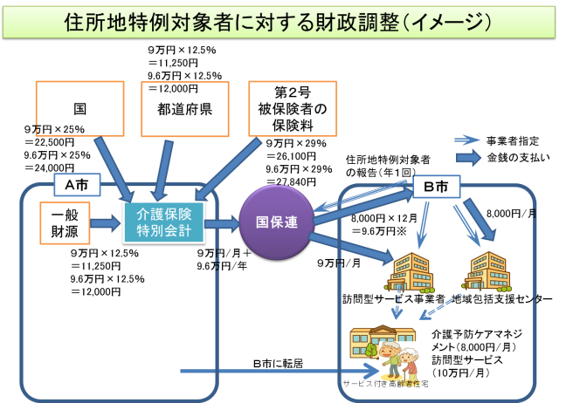

ニ その他
○ 住所地特例対象者に対する総合事業によるサービス提供については、施設所在市町村が行うこととなるため、総合事業による介護予防ケアマネジメントについては、施設所在市町村の地域包括支援センターが行うこととなる。
○ サービス事業のほか、予防給付によるサービス（介護予防訪問看護、福祉用具など）を利用する場合における要支援者に対するケアマネジメントについては、引き続き、予防給付（介護予防支援）により提供されることとなっているが、その提供する者は、総合事業によるサービスのみを利用している場合と介護予防ケアマネジメントの主体が変わることがないよう、施設所在市町村が指定した地域包括支援センターが介護予防ケアマネジメント（介護予防支援）を行うこととなっている（法第58条）。
○ しかし、予防給付による介護予防ケアマネジメント（介護予防支援）については、施設所在市町村の地域包括支援センターからの請求により、国保連経由で保険者市町村が、給付として審査・支払を行うことになるため、給付と総合事業による請求の流れが異なることになることに留意する必要がある。

（２） 地域支援事業における財政調整
（地域支援事業交付金の仕組み）
○ 地域支援事業交付金については、総合事業に要する費用の25％を、国が市町村に対して交付する。
○ 従来の介護予防事業においては全ての市町村に対して一律25％の支給を行っていたものを、予防給付を移行するに当たって、給付の調整交付金と同様の仕組みを設けている。
○ そのため、25％のうちの５％部分については、第一号被保険者の年齢階級別の分布状況（第１号被保険者のうち、75歳以上の高齢者の割合）、第一号被保険者の所得の分布状況に応じて、市町村に支給するものとする。（調整交付金と同じ率となる）

（移行期間中の算定）
○ 平成27年度から平成29年度までの総合事業の移行期間中にあっては、予防給付と総合事業が併存し、市町村ごとにその移行割合が異なることから、予防給付と総合事業に要した費用を合わせて、調整することとする（改正法附則第15条）。
○ そのため、当該期間においては、給付における調整交付金において、給付と総合事業に要した費用を合わせた額の５％を調整交付金に充て、総合事業に要する費用については調整交付金の枠において調整を行う。

（３） 事故時の対応
○ 現在も地域支援事業により行われる各種サービス提供時の事故については、サービス内容や実施方法等に応じ、民間事業者や団体等によるサービスは実施主体ごとに、市町村が直接実施する事業は市町村が、それぞれ事故報告の窓口設置や損害保険への加入などの対応を行い、事故発生時に必要な対応がとられている。
○ 総合事業による各種サービス事業の提供に当たっても、基本的に同様の考え方に基づく運用となる。例えば、市町村が直接実施する場合等には市町村が、指定制度を活用して指定事業者がサービスを提供する場合や補助により民間事業者や団体等がサービスを提供する場合には実施主体が、保険加入等必要な対応を行うことが適当である。保険者としての市町村は、総合事業全般について、相談等必要な対応を行う体制を整えることが適当である。

［参考］長崎県佐々町の取組事例
町として保険（全国町村会総合賠償補償保険）に加入。
町村等が主催・共催する行事（活動）及びボランティア活動に参加する住民等第三者が死亡または身体障害（後遺障害を伴うものに限る。）若しくは入院・通院を伴う傷害を被った場合、町村等が規定する総合災害補償規程に基づき当該被災者に支払う補償費用を補填している。

（４） 苦情処理
○ サービス利用に当たって苦情等が生じた時は、今の予防給付と同様、以下のとおり、サービス提供者自身の対応はもちろん、介護予防ケアマネジメントをする地域包括支援センター等や市町村、国保連合会においても、必要に応じ、相談に対応する。
・サービス事業者
日常的な苦情を受け付けるとともに、市町村・国保連合会の調査等に協力し、指導・助言を受けた場合には必要な改善を行うとともに、市町村・国保連合会の求めに応じて改善内容を報告。
・地域包括支援センター
介護予防ケアマネジメントを行うものとして、利用者・事業者等から事情を聞き、対応を検討。必要に応じて、利用者に説明し、国保連合会への苦情申立てについての援助を行う。
・市町村
苦情の窓口・指定権者として、事業者等に対する調査・指導・助言を実施。
・国保連合会
市町村等と適宜調整しつつ、市町村で対応できない苦情等の相談を実施するとともに、申立に基づき、事業者等に対する指導・助言等を実施。

（５） 総合事業でそれぞれの者が利用できるサービスの整理例

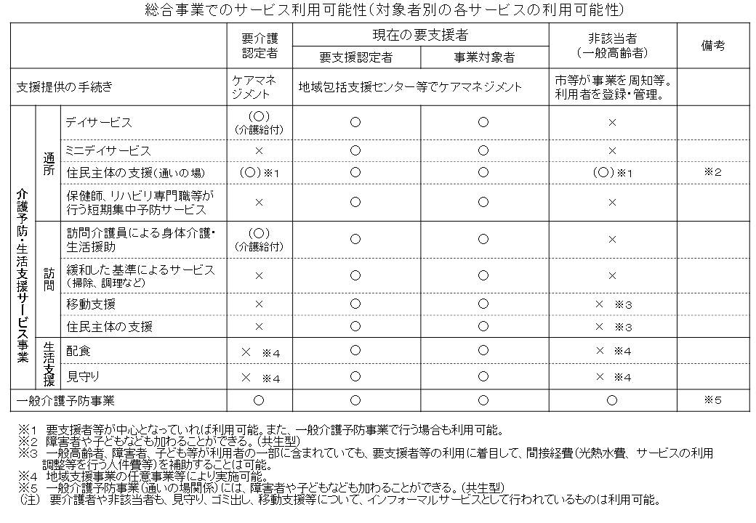

第７ 市町村の円滑な事業への移行・実施に向けた取り組み

１ 総合事業への円滑な移行

（１） 市町村における総合事業の実施の猶予
（総合事業の趣旨）
○ 総合事業は、市町村が中心となって、地域の実情に応じて、地域の支え合いの体制づくりを推進し、住民等の多様な主体が参画し、多様なサービスを充実することにより、要支援者等に対する効果的かつ効率的な支援等を可能とすることを目指すもの。
○ 改正法において、介護予防訪問介護等に係る指定事業者について、法の施行日（平成27年４月１日）をもって、総合事業による指定事業者の指定とみなす規定を設けており、円滑に総合事業に移行することが可能である。一方で、総合事業の趣旨を実現するためには、市町村が中心となって、住民主体の支援等の多様なサービス提供体制を整備する必要がある。

（改正法の規定）
○ 多様なサービスについては、新たに地域支援事業に生活支援体制整備事業を設け、充実を図ることとしている。しかし、そのサービスの充実には一定の時間がかかること、総合事業への円滑な移行のための準備期間が必要なこと等を踏まえ、平成27年４月施行とされている総合事業の実施については、市町村において条例で定める場合には、その実施を平成29年４月まで猶予することができる※2ものとしている（法附則第14条第１項）。
※1 生活支援・介護予防サービスの体制整備のための事業については、第２ 市町村を中心とした生活支援・介護予防サービスの充実等を参照。
※2 年度途中の移行も可能である。
○ 総合事業への移行に当たっては、市町村が、これまでの取組成果も踏まえて、できる限り早期から新しい総合事業に積極的に取り組んでいただくことが、制度改正の趣旨にかなうものである。
○ 一方で、指針（ガイドライン）などにより提示される総合事業の詳細も踏まえ、受け皿の整備や地域の特性を活かした取組等のため、一定の時間をかけて準備し、総合事業を開始していただくことも選択肢である。
※ 事業実施の猶予に関する条例については、別に介護保険条例参考例として条例準則をお示しすることを予定している。なお、地域支援事業で新たに設けられた在宅医療・介護連携推進事業、生活支援体制整備事業、認知症総合支援事業等においては、平成30年３月末までその実施が猶予できることとされていることから、それぞれの実施の猶予のための条例を、例えば介護保険条例のなかで併せて規定することも可能である。ただし、生活支援体制整備事業については、総合事業の推進の観点から地域の資源開発や多様な主体のネットワーク化等を図るため、先行して取り組むことが重要であることから、例えば平成27年４月から実施するなど、できる限り早期の実施が望ましい。なお、市町村において、日常生活圏域における協議体又はその立ち上げのための準備委員会等を設置し、生活支援のニーズの把握やサービスの開発に資する検討を行っている場合には、生活支援体制整備事業を実施しているものとして差し支えないものである。
○ 総合事業の実施を猶予する場合にあっても、総合事業の実施猶予の規定の趣旨を踏まえ、現在から着実に受け皿の整備を行うよう努めることが適当である。

＜市町村の新しい総合事業実施に向けたスケジュールについて＞
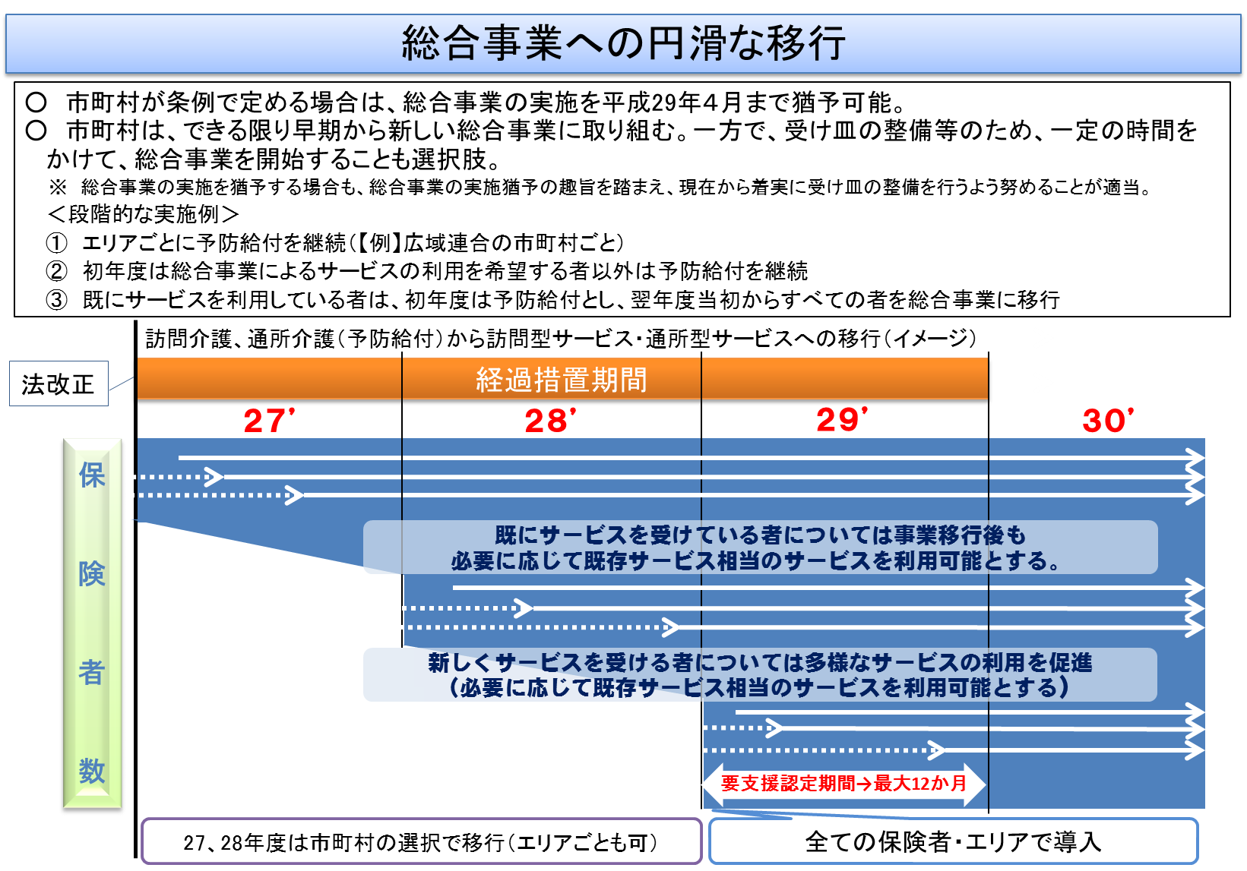

（２） 総合事業の多様な移行の推進
（改正法の規定）
○ 改正法により、総合事業への移行においては、その円滑な移行を図るため、総合事業開始時点以降も、既に要支援認定を受けている居宅要支援被保険者について、その認定更新まで予防給付を受けられるようにされている。（要支援者の認定の有効期間は最長１年であることから、総合事業開始から１年で、すべての要支援者が総合事業に移行することとなる。）
○ また、その他にも、厚生労働省令で定める者については、平成30年３月31日までであって厚生労働省令で定めるまでの間にあっては、引き続き予防給付を受けられる規定が設けられている。

（市町村独自の工夫）
○ この省令の規定を活用して、上記のほか、市町村において、多様な移行を可能とすることとしており、例えば、以下のような段階的な実施も可能とする。
＜実施例＞
① エリアごとに予防給付を継続（【例】広域連合の市町村ごと）
② 初年度は総合事業によるサービスの利用を希望する者以外は予防給付を継続
③ 既に給付によるサービスを利用している者は、初年度は予防給付を継続し、翌年度当初からすべての者を予防給付から総合事業に移行
○ 市町村においては、総合事業の猶予とともに、こういった措置も活用しつつ、地域の受け皿の整備を進め、円滑な制度移行をしていくことが望ましい。

（３） 総合事業のみなし指定
（改正法の規定）
○ 総合事業の移行に当たって、総合事業に係る規定の施行日前日である平成27年３月31日において、介護予防訪問介護等に係る指定介護予防サービスの事業者について、当該施行日において、総合事業による指定事業者の指定をみなす（改正法附則第13条）旨の規定を設け、市町村及び事業者の負担軽減を図っている。

＜表16：みなし指定の対応表＞
既存の指定（平成27年３月31日） | 附則の規定により指定を受けたものとみなされる総合事業の指定（以下「みなし指定」という。）
介護予防訪問介護に係る指定介護予防サービス事業者に係る指定 | 訪問型サービス（第１号訪問事業）に係る事業者の指定
介護予防通所介護に係る指定介護予防サービス事業者に係る指定 | 通所型サービス（第１号通所事業）に係る事業者の指定
※ なお、総合事業における介護予防ケアマネジメントについては、原則市町村の直接実施又は委託で行うため、みなしによる指定事業者の仕組みを活用することは想定されていない。

○ なお、事業者がみなし指定を希望しない場合は、事業者が施行日の前日までに、厚生労働省令で定めるところにより別段の申出をしたときは、総合事業の指定をみなさないこととなっている（同条ただし書）。

（みなし指定の有効期間）
○ みなし指定の有効期間については、第６期事業計画期間における経過措置として、原則平成27年４月から平成30年３月末までの３年間とする※が、市町村が平成27年４月までにその有効期間を定めた場合にはその定める期間とする予定である。
※ みなしによる総合事業の指定については、平成27年４月１日に受けたものとみなされることから、みなし指定の有効期間は、全国一律平成27年４月１日からとなる。
○ そのため、例えば介護予防・生活支援サービスの体制整備が充実している市町村においては、例えばみなし指定の有効期間をあらかじめ２年と定めること等も可能である。
○ なお、予防給付から総合事業への移行期間中である平成27年度から平成29年度までの間にあっては、予防給付（指定介護予防サービス事業者の指定）による指定の効力も残るため、みなし指定について「別段の申出」しない事業者については、総合事業の指定と、予防給付による指定の２つが効力を生じる。
（みなし指定事業者の基準やサービス単価、利用者負担）
○ みなし指定に係る事業者が提供するサービスの基準や報酬単価、利用者負担割合については、国が定めたものを勘案して市町村が定める。国が定める具体的な基準やサービス単価、利用者負担割合については予防給付によるものとほぼ同じ内容とする予定である（平成27年度介護報酬改定等の改定についても反映する）。
○ みなし指定を受けた事業者について、平成30年４月（※）以降も事業を継続する場合には、市町村から総合事業の指定の更新を受ける必要がある。
※ 前述のとおり、みなし指定の有効期間を市町村独自に設定した場合には当該期間の満了日以降。

（みなし指定の効力の範囲）
○ みなし指定は、現行の予防給付の指定からの円滑な移行のため、全市町村に効力が及ぶ。国の定める基準等と異なる取扱いをする場合は、影響が予想される事業者、市町村等と必要な調整が行われることが適当である。
みなし指定の有効期間が満了し、更新を行う場合は、その効力は、各市町村域の範囲内で効力が及ぶことになることから、事業所が所在している市町村（Ａ市町村）以外の市町村（Ｂ市町村）の被保険者が利用している事業所については、Ａ市町村の指定更新とともに、Ｂ市町村の指定更新が必要となる。

（留意事項）
○ 総合事業を平成27年４月から実施しない市町村も想定されるところであるが、改正法においては、そのような市町村においてもみなし指定の効力は生じる旨規定されている（改正法附則第14条第１項）。
※ 予防給付の介護予防訪問介護等に係る指定介護予防サービス事業者による指定については、平成27年４月以降であっても新たな指定や更新を受けることは可能である。ただし、その場合にあっては、みなし指定の対象とならない。

２ 総合事業への移行のための準備
（市町村において必要な事務手続）
○ 予防給付を総合事業に移行するために、市町村において、必要な事務手続として想定される主なものは、以下のように整理される（一般的に想定されるものを列挙したものであり、市町村ごとに手続やルール等が異なることもあるため、各市町村において十分検討が必要）。
共通項目
○介護保険事業計画について、総合事業に関する事項を記載
○給付及び事業に要する費用についての中長期的な推計を設定
○（必要に応じて）総合事業を実施するための条例を制定

○総合事業の実施方針を策定（サービス事業・一般介護予防事業）
○実施要綱を制定
（（みなし指定の有効期間）・サービス量※・事業の実施方針、多様なサービスごとの基準や報酬、利用料など、指定の有効期間、サービスの利用限度額・目安額、高額サービス費）
○基本チェックリストや介護予防ケアマネジメント等事業の具体的な実施方法など、事業の具体的な事務細則を策定
○住民・関係者への周知
▶制度改正の住民説明会
▶事業者への説明会
▶地域ケア会議の実施や各種研修による自立支援・介護予防の理念の徹底
○市町村や地域包括支援センターにおける実施体制を確保
○多様なサービスの類型化・サービス提供主体を確保
○生活支援・介護予防サービスの体制整備を推進
○総合事業に係る各種様式を作成（事業の利用申請・委託契約のひながたなど）
○国保連への審査支払を委託
○各種システムを改修
○移行に伴う利用者を調整
○（事業の実施を猶予する場合には）条例を制定
○みなし指定事業所の都道府県からの文書提供や引き継ぎなど
※指定のところで考え方を示すが、指定の拒否を可能とするため、記載する必要がある。
事業ごとに検討が必要な事項
○サービス事業の実施
・サービス事業の実施方針の策定
・基本チェックリストや介護予防ケアマネジメント等や事業の具体的な内容など、事業の具体的な事務細則を策定
・委託や指定事業者など、事業の実施主体を確保
・多様なサービスの類型化・実施方針を策定
・総合事業の指定事業者関係
▶サービスの基準を策定（実施要綱に記載）
▶サービス単価・利用料を策定（実施要綱に記載）
▶総合事業の指定の有効期間を規定（実施要綱に記載）
▶国保連への委託契約を締結
▶サービスの利用限度額・目安額の設定を策定
▶高額サービス費の仕組みを規定
▶指定事業者に対する指導・監督方針を策定
・移行措置
▶みなし指定を希望しない事業所の申出を受付し、都道府県に送付
▶上記事業所がある場合には、利用者の利用を調整
▶（事業の実施を猶予する場合には）条例の制定
▶（必要に応じて）みなし指定の有効期間を規定
▶みなし指定事業所の都道府県から文書提供や引き継ぎなどを実施
▶移行のスケジュールを策定

＜例：平成27年度実施に向けた保険者（稲城市）のスケジュール案＞
区分 | 作業内容 | 形式 | 時期
移行準備 | 現行サービスと介護予防・日常生活との比較検討 | 部内検討 | 5～6月
移行準備 | 現行介護予防ケアプランの分析（全件） | 部内検討 | 5～6月
生活支援サービスの検討 | 地域資源の洗い出し確認作業 | 部内検討＋包括ｾﾝﾀｰ | 5～6月
生活支援サービスの検討 | 生活支援サービスの創設の働きかけ | 意向調査 | 8月
生活支援サービスの検討 | 生活支援コーディネーター配置の検討 | 部内検討＋包括ｾﾝﾀｰ | 10月
生活支援サービスの検討 | 生活支援サービスの決定（検討9月） | 要綱 | 3月
サービス類型 | サービス類型の設定と基準・単価の検討（検討11月） | 部内検討 | 3月
事業者・被保険者への周知 | 事業者への新事業サービス説明等 | 説明会 | 1月
事業者・被保険者への周知 | 現行予防給付対象者への制度改正通知 | 個別通知 | 1～3月
事業者・被保険者への周知 | 市民啓発等パンフレット印刷 | ＨＰ・広報・チラシ | 1～3月
チェックリスト | チェックリスト活用サービス利用ルートの確立 | 庁内体制＋包括ｾﾝﾀｰ | 3月
チェックリスト | チェックリスト活用相談窓口（市役所内）の整備 | 庁内体制＋包括ｾﾝﾀｰ | 4月
ケアプラン | ケアプラン様式の決定 | 標準的な様式を採用 | 1月
手帳 | 介護予防手帳活用検討（9月） | 要綱 | 3月
補助 | 補助の決定（10月） | 予算 | 3月
事業者指定基準 | 事業者指定の基準 | 要綱 | 3月
事業者指定基準 | 事業者指定の裁量（指定・指定拒否） | 要綱 | 3月
事業者指定基準 | 事業者指定の有効期間規定の設定 | 要綱 | 3月～
サービス提供基準 | 基準緩和Ａサービスの基準設定（検討10月） | 要綱 | 3月
サービス提供基準 | 住民主体Ｂ－ビスの基準設定（検討10月） | 要綱 | 3月
サービス提供基準 | 短期集中Ｃサービスの基準設定（検討10月） | 要綱 | 3月
サービス提供基準 | その他サービス基準設定 | 要綱 | 3月
サービス単価等 | サービス単価の設定（サービス種別ごと検討10月） | 要綱 | 1月
サービス単価等 | 稲城市独自加算（生活支援サービス加算検討10月） | 要綱 | 1月
利用者負担（利用料） | 各サービスの利用料設定（検討10月） | 要綱 | 1月
利用者負担（利用料） | 徴収方法の決定 | 要綱 | 1月
給付管理 | 支給限度額の設定（検討10月） | 要綱 | 1月
国保連関連 | サービス種類ごとの価格の設定（検討10月） | 契約 | 1月
国保連関連 | 指定事業者の登録（変更届の登録等） | 登録 | 1月
国保連関連 | 市町村台帳の作成・都道府県台帳への登録 | 登録 | 3月

（都道府県による事務手続、市町村への支援）
○ 都道府県においても、総合事業の実施に当たっては、以下のような事務が発生することが想定されることから、留意いただきたい。なお、都道府県においては、市町村間の格差が生じないよう十分な支援に努めていただくよう御願いしたい。
○ 市町村に対する支援に当たっては、受け皿の整備が遅れている市町村に合わせて、各市町村における事業の実施時期を遅らせるということではなく、各市町村の実情を個別に把握した上で、支援を行っていくことが重要である。

項目
○制度改正の周知・（事業者向け）説明会の実施
○移行措置
・みなし指定を希望しない事業所の申出の受付→県内市町村への周知
・みなし指定事業者の事業所台帳を国保連合会に送付
・みなし指定に係る事業所の文書提供や引き継ぎなど

３ 旧総合事業を実施している市町村の移行
（改正法の規定）
○ 改正法による改正前の法第115条の45第６項に規定する介護予防・日常生活支援総合事業（以下「旧総合事業」という。）を実施している市町村にあっても、平成29年３月末までの間は、総合事業の実施を猶予することが可能となっている。
○ しかし、予防給付からの移行と異なり、旧総合事業からの移行においては個人単位での移行措置が規定されていないことから、市町村が総合事業に移行した時点で、旧総合事業が廃止され、全て総合事業に移行することになる。

（旧総合事業からの移行）
○ 総合事業と旧総合事業に関して、市町村においては、利用者が円滑に総合事業に移行することができるよう、予防給付からの移行と同様、住民や事業の受託者などの関係者に対して、十分な期間をおいて周知していただくことや、旧総合事業の実施において、生活支援サービスや２次予防事業対象者に実施する介護予防サービスについて、総合事業で実施することを想定しているものと可能な限り同じものを提供するなど、円滑な施行に配慮する。

＜旧総合事業を実施している市町村における利用者ごとの移行のパターン＞
 |  | 移行前 | 移行後
２次予防事業対象者 | 訪問型 | 旧総合事業 | 新総合事業
２次予防事業対象者 | 通所型 | 旧総合事業 | 新総合事業
要支援者①  （給付のみ利用） | 訪問型 | 給付 | 給付※1
要支援者①  （給付のみ利用） | 通所型 | 給付 | 給付※1
要支援者②  （給付と事業を利用） | 訪問型 | 給付 | 新総合事業※2
要支援者②  （給付と事業を利用） | 通所型 | 旧総合事業 | 新総合事業※2
要支援者③  （事業のみ利用） | 訪問型 | 旧総合事業 | 新総合事業※2
要支援者③  （事業のみ利用） | 通所型 | 旧総合事業 | 新総合事業※2
※1 新総合事業に移行することも可能。
※2 本人の同意を得つつ、新総合事業に移行。暫定的に給付に移行することもあり得る。

４ その他
（１） 住所地特例対象者の総合事業への移行
○ 総合事業は、平成29年３月末まで、市町村ごとに事業実施の猶予を認めることとしていることから、住所地特例対象者においては転居前の市町村（保険者市町村）と、転居後の市町村（施設所在市町村）で、受けることができるサービスが異なることがある。
○ その場合においては、住所地特例対象者が円滑にサービスを利用することができるよう、表17のとおり施設所在市町村の状況に合わせて、住所地特例対象者はサービスを利用できることとする。

＜表17：住所地特例対象者に対して提供されるサービス＞
 | 保険者市町村 | 施設所在市町村 | 利用できるサービス
① | 給付 | 給付 | 給付
② | 給付 | 総合事業 | 総合事業
③ | 総合事業 | 給付 | 給付
④ | 総合事業 | 総合事業 | 総合事業

（留意事項）
○ 住所地特例対象者がどこに居住するかを、市町村があらかじめ特定することができないため、平成27年４月から総合事業を実施する市町村に住所地特例対象者が居住することを想定して、保険者システムにおいては、平成27年４月に事業対象者の台帳を作成する必要がある。
○ 総合事業を実施していない市町村においても、住所地特例対象者の居住する市町村において総合事業を実施している場合（上記②の場合）には、法第124条の３により、財政調整の負担が求められることとなるため、その場合に備え、保険者市町村においては予算上支出の根拠を設ける必要がある（国からの交付金等との関係では介護予防事業の費用として整理）。
○ また、逆に、早期に総合事業を実施した市町村において、その区域内では既にすべて総合事業に移行して、給付としての介護予防訪問介護等がない場合にあっても、住所地特例対象者が総合事業を実施していない市町村に転居した場合などについては予防給付を給付することが求められる（今後厚生労働省令で規定）。

第８ その他

１ 総合事業の会計年度、会計の費目
○ 市町村における介護保険事業特別会計における費目については、「介護保険特別会計の款項目節区分について」（平成11年10月５日付け厚生省老人保健福祉局介護保険制度施行準備室長事務連絡）により示しているが、法改正に伴い、別添のとおり見直すことを予定している。
○ 介護保険事業特別会計においては、総合事業の実施に要した費用について実施した年度の会計に計上するものであるが、指定事業者による総合事業の実施については、給付と同様、例えば、平成28年度の会計においては、平成28年４月の請求分（おおむね同年３月利用分）から平成29年３月請求分（おおむね同年２月利用分）までを対象とする。

